П О С Т А Н О В Л Е Н И Е

ПРАВИТЕЛЬСТВА
КАМЧАТСКОГО КРАЯ

[Дата регистрации] | № | [Номер документа]
^{г. Петропавловск-Камчатский}

О создании государственного природного заказника регионального значения "Озеро Паланское"

В соответствии с Федеральным законом от 14.03.1995 № 33-ФЗ "Об особо охраняемых природных территориях", Законом Камчатского края от 29.12.2014 № 564 "Об особо охраняемых природных территориях в Камчатском крае"

ПРАВИТЕЛЬСТВО ПОСТАНОВЛЯЕТ:

1. Создать на территории городского округа "поселок Палана" и Тигильского муниципального района Камчатского края государственный природный заказник регионального значения "Озеро Паланское" на общей площади 79 761,08 га.
2. Утвердить положение о государственном природном заказнике регионального значения "Озеро Паланское" согласно приложению к настоящему постановлению.
3. Настоящее постановление вступает в силу через 10 дней после дня его официального опубликования.

Временно исполняющий обязанности Председателя Правительства - Первого вице-губернатора Камчатского края | [горизонтальный штамп подписи 1] | А.О. Кузнецов

Приложение к постановлению Правительства Камчатского края
от ______________ № __________

Положение
о государственном природном заказнике
регионального значения "Озеро Паланское"

1. Общие положения

  - Настоящее Положение регулирует вопросы организации, охраны и использования государственного природного заказника регионального значения "Озеро Паланское" (далее – Заказник).
  - Заказник является особо охраняемой природной территорией регионального значения в Камчатском крае и относится к объектам общенационального достояния.
  - Целями создания Заказника являются:
1) сохранение в естественном состоянии редких, типичных, уникальных, ценных в экологическом, научном, культурном и эстетическом отношениях высокогорных, среднегорных и долинных природных комплексов и объектов северной части западного макросклона Срединного хребта, занимающих бассейн лавово-подпрудного озера Паланское – одного из крупнейших в Камчатском крае нерестилищ азиатской нерки Oncorhynchus nerka, в том числе сохранение в естественном состоянии природных и природно-антропогенных экологических систем Паланских и Корковаямских горячих источников, озера Паланского, нерестовых рек, бореальных лиственных (каменно-березовых) лесов, произрастающих на границе ареала, пойменных чозениевых лесов, стелющихся стланиковых лесов, субальпийских лугов, высокогорных тундр и гольцов, их средообразующих функций и биологической продуктивности;
2) охрана редких и исчезающих видов животных, растений и термофильных организмов, занесенных в Красную книгу Российской Федерации и Красную книгу Камчатского края, ключевых мест их обитания (произрастания);
3) охрана и обеспечение воспроизводства ценных в хозяйственном, научном и культурном отношении объектов животного мира, прежде всего черношапочного сурка, снежного барана, бурого медведя, водоплавающих и околоводных птиц, охрана ключевых мест их обитания путей миграций;
4) охрана сезонной концентрации бурых медведей на озере Паланское и Паланских порогах;
5) охрана и регулирование использования в рекреационных и бальнеологических целях уникальных гидротермальных экосистем Паланских и Корковаямских горячих источников;
6) создание условий для развития инфраструктуры регулируемого экологического туризма и бальнеологии в соответствии с установленной рекреационной емкостью отдельных природных комплексов и объектов Заказника;
7) осуществления государственного экологического мониторинга (государственного мониторинга окружающей среды);
8) экологическое просвещение населения.
  - Заказник создан без ограничения срока его функционирования.
  - Общая площадь Заказника составляет 79 761,08 га, из них на территории городского округа «поселок Палана» – 65 538,69 га, на территории Тигильского муниципального района – 14 222,39 га.
  - Профиль заказника – комплексный (ландшафтный).
1.7. Заказник создан на землях лесного фонда, без изъятия земельных участков, используемых для государственных нужд, а также без изъятия земельных участков у пользователей, владельцев и собственников.
1.8. Границы Заказника определены в системе координат, используемой для ведения Единого государственного реестра недвижимости в Камчатском крае, а также в системе географических координат WGS-84.
1.9. Графическое описание местоположения границ, карта-схема границ Заказника приведены в приложении 1 к настоящему Положению.
1.10. Графические описания местоположения границ, карты-схемы границ Заказника приведены в приложении 2 к настоящему Положению.
1.11. Природные ресурсы, расположенные в границах Заказника, ограничены в гражданском обороте.
1.12. Запрещается изменение целевого назначения земельных участков, находящихся в границах Заказника, за исключением случаев, предусмотренных федеральными законами.
1.13. Леса, расположенные на территории Заказника, относятся к защитным лесам и используются в соответствии с режимом особой охраны Заказника и целевым назначением земель, определяемым лесным законодательством Российской Федерации, законодательством Российской Федерации об особо охраняемых природных территориях и настоящим Положением.
1.14. Охрана Заказника и управление им осуществляется краевым государственным бюджетным учреждением "Природный парк "Вулканы Камчатки" (далее – Учреждение), подведомственным Министерству природных ресурсов и экологии Камчатского края.
1.15. Посещение территории Заказника осуществляется по разрешениям, выдаваемым Учреждением.
1.16. На территории Заказника могут быть запрещены или ограничены виды экономической и иной деятельности, влекущие за собой снижение экологической, эстетической, культурной и рекреационной ценности его территории.
1.17. Границы и особенности режима особой охраны Заказника учитываются при территориальном планировании, градостроительном зонировании, при разработке правил землепользования и застройки, проведении землеустройства и лесоустройства, разработке лесного плана Камчатского края, лесохозяйственных регламентов и проектов освоения лесов, подготовке планов и перспектив экономического и социального развития, в том числе развития населенных пунктов, территориальных комплексных схем охраны природы, схем комплексного использования и охраны водных объектов, схем размещения, использования и охраны охотничьих угодий.
1.18. Проектная документация объектов, строительство, реконструкцию которых предполагается осуществить в границах Заказника, подлежит государственной экологической экспертизе регионального уровня.
1.19. На территории Заказника экономическая и иная деятельность осуществляется с соблюдением требований настоящего Положения и Требований по предотвращению гибели объектов животного мира, за исключением объектов животного мира, находящихся на особо охраняемых природных территориях федерального значения, при осуществлении производственных процессов, а также при эксплуатации транспортных магистралей, трубопроводов, линий связи и электропередачи на территории Камчатского края, утвержденных постановлением Правительства Камчатского края от 15.07.2013 № 303-П.
1.20. Основные и вспомогательные виды разрешенного использования земельных участков, расположенных в границах Заказника, установлены применительно к каждой функциональной зоне Заказника в соответствии с действующим законодательством.
1.21. Предельные (минимальные и (или) максимальные размеры земельных участков и предельные параметры разрешенного строительства, реконструкции объектов строительства установлены применительно к зоне хозяйственного назначения, в которой допускается строительство, реконструкция некапитальных строений, сооружений на лесных участках при осуществлении рекреационной деятельности и деятельности, направленной на охрану окружающей среды.
1.22. Собственники, владельцы, пользователи, арендаторы земельных участков и водных объектов, расположенных в границах Заказника, а также иные юридические лица, индивидуальные предприниматели, физические лица, осуществляющие экономическую и иную разрешенную деятельность на территории Заказника, обязаны соблюдать установленный настоящим Положением режим его охраны и природопользования.
1.23. Ответственность за нарушение установленного режима или иных правил охраны и использования окружающей среды и природных ресурсов на территории Заказника наступает в соответствии с законодательством Российской Федерации.
1.24. Границы Заказника обозначаются на местности специальными информационными знаками.

2. Текстовое описание местоположения границ Заказника

2.1. Заказник включает водосборный бассейн озера Паланское, от горных вершин Срединного хребта и его отрогов до реки Уйвэем-Паланский.
2.2. Заказник устанавливается в следующих границах:
1) северная граница: от характерной точки 1 с географическими координатами 58 градусов 51 минута 57.7 секунды северной широты, 160 градусов 38 минут 31.0 секунда восточной широты, расположенной на южном отроге хребта Горы Автолкын, проходит в общем северном направлении по подошве южного отрога хребта Горы Автолкын на протяжении 1572,0 м через характерную точку 2 до характерной точки 3 с географическими координатами 58 градусов 52 минуты 34.7 секунды северной широты, 160 градусов 39 минут 21.3 секунды восточной широты, соответствующей отметке 809,0 м (гора Автолкын); далее от характерной точки 3 проходит ломаной линией в общем восточном направлении водоразделом река Инноваям – правые притоки реки Палана, реки Эвнитоваям на протяжении 15856,1 м через характерные точки 4 – 53, включая характерные точки 29 (гора Масса, отметка 1140,0 м), 36 (отметка 1143,0 м), до характерной точки 54 с географическими координатами 58 градусов 54 минуты 3.8 секунды северной широты, 160 градусов 53 минуты 26.1 секунды восточной широты, соответствующей вершине горы Янитупун (отметка 1282,0 м); далее от характерной точки 54 ломаной линией в северном направлении водоразделом рек Инноваям, Левый Очаваям – Явваям (правый приток реки Палана) на протяжении 3272,4 м через характерные точки 55 – 64 до характерной точки 65 с географическими координатами 58 градусов 55 минут 37.2 секунды северной широты, 160 градусов 54 минут 22.3 секунды восточной долготы, соответствующей отметке 1291,0 м водораздела рек Левый Очаваям – Явваям; далее от характерной точки 65 в общем восточном и северо-восточном направлениях водоразделом рек Атвенайваям – Явваям, Умуваям (правые притоки реки Палана) на протяжении 7342,4 м через характерные точки 66 – 100, включая характерные точки 78 (отметка 1124,0 м), 85 (отметка 1162,0 м), до характерной точки 101 с географическими координатами 58 градусов 57 минут 0.5 секунды северной широты, 161 градус 0 минут 9.1 секунды восточной долготы, соответствующей отметке 1398.0 м (гора Пийпип); далее от характерной точки 101 ломаной линией в общем восточном направлении водоразделом рек Левый Ватапваям – Умуваям, Аталалканваям (правые притоки реки Палана) на протяжении 11394,8 м через характерные точки 102 – 155, включая характерные точки 127 (отметка 1225,0 м), 135 (отметка 1206,0 м), 145 (отметка 710,0 м), до характерной точки 156 с географическими координатами 58 градусов 56 минут 35.4 секунды северной широты, 161 градус 7 минут 48.6 секунды восточной долготы, соответствующей отметке 710,0 м; далее от характерной точки 156 ломаной линией в общем юго-восточном направлении водоразделом рек Ватапваям – Аталалканваям, правые безымянные притоки реки Палана на протяжении 8644,7 м через характерные точки 157 – 193, включая характерную точку 173 (отметка 1255,0 м), до характерной точки 194 с географическими координатами 58 градусов 53 минуты 7.1 секунды северной широты, 161 градус 12 минут 32.5 секунды восточной долготы, расположенной на линии водораздела; далее от характерной точки 194 ломаной линией в общем восточном направлении водоразделом левых притоков реки Ватапваям – правых притоков реки Палана, в том числе ручья Выносной, на протяжении 4305,6 м через характерные точки 195 – 213, включая характерную точку 202 (отметка 1425,0 м), до характерной точки 214 с географическими координатами 58 градусов 53 минуты 15.8 секунды северной широты, 161 градус 15 минут 55.5 секунды восточной долготы, расположенной на линии водораздела; далее от характерной точки 214 ломаной линией в общем северо-восточном направлении также водоразделом левых притоков реки Ватапваям – ручья Выносной на протяжении 3137,1 м через характерные точки 215 – 226 до характерной точки 227 с географическими координатами 58 градусов 54 минуты 29.0 секунд северной широты, 161 градус 17 минут 45.5 секунды восточной долготы, расположенной на линии водораздела в истоках ручья Выносной; далее от характерной точки 227 ломаной линией в общем юго-восточном направлении также водоразделом левых притоков реки Ватапваям, Левая Лесная – правых притоков реки Палана (ручей Выносной, река Галмымваям) на протяжении 11791,6 м через характерные точки 228 – 282, включая характерные точки 252 (отметка 1317,0 м), 266 (отметка 1006,0 м), 279 (перевал на высоте над уровнем моря 623 м), до характерной точки 283 с географическими координатами 58 градусов 52 минуты 22.3 секунды северной широты, 161 градусов 25 минут 23.1 секунд восточной долготы, расположенной на линии водораздела рек Левая Лесная – Гильмимильваям – Палана Срединного хребта;
2) восточная граница: от характерной точки 283 проходит в общем южном направлении ломаной линией водораздела рек Палана (с левым притоком Корковаям) – Дранка (правый приток Гильмимильваям), Ивашка (Эмиваям, Панкара), Русакова (Сановаям) (Левый, Правый, Средний Хухотваям) Срединного хребта на протяжении 33904,3 м через характерные точки 284 – 340, включая характерные точки 293 (отметка 1368,0 м), 298 (отметка 1330,0 м), 303 (отметка 975 м, перевал Ивашкинский), 311 (отметка 565,0 м), 315 (отметка 1005,0 м), 320 (отметка 1477,0 м), 322 (отметка 1511,0 м), 323 (отметка 1308,0 м), 326 (отметка 1392,0 м), 329 (отметка 1366,0 м), 331 (1358,0), 332 (отметка 1566,0 м), 335 (отметка 1571,0 м), 337 (отметка 1723,0 м), до характерной точки 340 с географическими координатами 58 градусов 38 минут 47.1 секунды северной широты, 161 градусов 13 минут 54.1 секунды во-сточной долготы, соответствующей вершине горы Паук (отметка 1866,0 м);
3) южная граница: от характерной точки 340 проходит ломаной линией в общем северном и северо-восточном направлениях на протяжении 3596,6 м по линии водораздела истоков рек Правый и Левый Марьяваям через характерные точки 341 – 344, включая характерную точку 344 (отметка 1828,0 м), до характерной точки 345 с географическими координатами 58 градусов 40 минут 0.5 секунды северной широты, 161 градус 15 минут 59.5 секунды восточной долготы, расположенной в истоке реки Правый Марьяваям; далее от характерной точки 345 ломаной линией в общем северо-западном направлении на протяжении 10675,3 м вниз по течению по середине русла реки Правый Марьяваям, Маряьваям через характерные точки 346 – 383, включая характерную точку 359 (слияние рек Правый и Левый Марьяваям), до характерной точки 384 с географическими координатами 58 градусов 44 минуты 28.5 секунды северной широты, 161 градус 10 минут 11.7 секунды восточной долготы, расположенной в русле реки Правый Марьяваям в месте впадения его правого безымянного притока; далее от характерной точки 384 ломаной линией в общем западном направлении на протяжении 10092,0 м вниз по течению по середине русла реки Маряьваям через характерные точки 385 – 427, включая характерную точку 405 (место впадения ручья Короткий), до характерной точки 428 с географическими координатами 58 градусов 43 минуты 17.2 секунды северной широты, 161 градус 1 минута 7.5 секунды восточной долготы, расположенной вместе впадения реки Тотоланваям; далее от характерной точки 428 в общем западном и северо-западном направлениях на протяжении 10240,6 м вниз по течению по середине русла реки Уйвеем-Паланский через характерные точки 429 – 468 до характерной точки 469 с географическими координатами 58 градусов 43 минуты 54.1 секунды северной широты, 160 градусов 51 минута 25.1 секунды восточной долготы, расположенной в месте впадения в реку Уйвеем-Паланский его левого притока реки Квуваям; далее от характерной точки 469 ломаной линией в общем северо-западном направлении на протяжении 16900,5 м вниз по течению по левому берегу реки Уйвеем-Паланский на расстоянии 50 м от линии уреза воды через характерные точки 470 – 554 до характерной точки 555 с географическими координатами 58 градусов 48 минут 46.5 секунды северной широты, 160 градусов 40 минут 11.6 секунды восточной долготы, расположенной на левом берегу реки Уйвеем-Паланский в 50 м от линии уреза воды в месте его впадения в реку Палана;
4) западная граница: от характерной точки 555 ломаной линией в общем северо-северо-западном направлении на протяжении 1530,2 м, пересекая русло реки Палана, далее по ее правому берегу вверх по течению реки Палана в 50 м от линии уреза воды, через характерные точки 556 – 564 до характерной точки 565 с географическими координатами 58 градусов 49 минут 30.6 секунды северной широты, 160 градусов 39 минут 51.9 секунды восточной долготы, расположенной на правом берегу реки Палана в месте поворота русла реки на юг; далее от характерной точки 565 проходит в северо-северо-восточном направлении по прямой на протяжении 4732,6 м через характерную точку 566 до характерной точки 1, где и замыкается.

3. Режим особой охраны Заказника

3.1. На территории Заказника запрещается экономическая и иная деятельность, влекущая за собой изменение исторически сложившегося природного ландшафта, снижение или уничтожение экологических, эстетических и рекреационных качеств Заказника, нарушение режима его особой охраны и использования уникальных природных комплексов и объектов, а также противоречащая целям его создания, в том числе:
1) предоставление и использование земельных участков в целях, не связанных с целями создания Заказника;
2) деятельность, влекущая за собой нарушение, повреждение, уничтожение природных комплексов и объектов, форм рельефа, геологических отложений, минералогических образований, почвенного и растительного покрова, мест обитаний (произрастаний) редких видов животных, растений и иных организмов, занесенных в Красную книгу Российской Федерации и Красную книгу Камчатского края;
3) деятельность по освоению защитных лесов Заказника, несовместимая с их целевым назначением и полезными функциями, в том числе:
а) строительство, реконструкция и капитальный ремонт объектов, не связанных с целями создания Заказника, за исключением строительства, реконструкции, капитального ремонта линейных объектов;
б) рубка лесных насаждений, за исключением случаев, предусмотренных пунктами 5, 6, 16 части 3.2, пунктом 7 части 3.17, пунктом 7 части 3.23 настоящего раздела;
в) заготовка и сбор пищевых лесных ресурсов, лекарственных растений, недревесных ресурсов, за исключением случаев, указанных в пункте 15 части 3.2 настоящего раздела;
г) ведение сельского хозяйства, включая выращивание плодовых, ягодных, декоративных, лекарственных растений, распашку земель, выпас сельскохозяйственных животных, за исключением случаев, предусмотренных пунктом 17 части 3.2 настоящего раздела;
д) размещение посадочных площадок, стоянок, мест отдыха, в том числе палаточных лагерей, костровищ, пикниковых точек, иных строений и сооружений вне специально установленных мест и без разрешения Учреждения;
4) пользование недрами, в том числе выполнение работ по геологическому изучению недр, разработке месторождений полезных ископаемых;
5) проведение взрывных работ, за исключением случаев ликвидации и предупреждения чрезвычайных ситуаций;
6) проведение гидромелиоративных, ирригационных, дноуглубительных и других работ, связанных с изменением дна, берегов и водоохранных зон водных объектов, за исключением случаев ликвидации и предупреждения чрезвычайных ситуаций;
7) движение механических транспортных средств вне дорог общего пользования и установленных маршрутов передвижения, за исключением снегоходов в период установления постоянного снежного покрова, осуществления мероприятий, связанных с выполнением Учреждением его основных задач, осуществления мероприятий, проводимых в научно-исследовательских и регуляционных целях, а также выполнения работ по ликвидации и предупреждению чрезвычайных ситуаций;
8) пролет вертолетов и иных летательных аппаратов на высоте ниже 300 метров от поверхности земли, посадка и стоянка вертолетов вне специально оборудованных площадок, имеющих твердое покрытие, за исключением выполнения работ по авиаучету численности охраняемых объектов животного мира, выполнению природоохранных мероприятий, ликвидации и предупреждению чрезвычайных ситуаций;
9) стоянка всех видов механических транспортных средств, устройство площадок для стоянки вертолетов, в том числе при наличии снежного покрова, на расстоянии менее 200 метров от крайних выходов термальных (минеральных) вод или границы термального поля;
10) движение по водным объектам любых плавучих средств, имеющих двигатели внутреннего сгорания, за исключением плавучих средств, используемых должностными лицами Учреждения при выполнении задач по охране территории Заказника;
11) нарушение правил пожарной безопасности в лесах, в том числе разведение огня вне специально отведенных мест, выжигание растительности, пускание палов, за исключением осуществления противопожарных мероприятий;
12) создание объектов размещения отходов производства и потребления, радиоактивных, химических, взрывчатых, токсичных, отравляющих и ядовитых веществ, за исключением деятельности по сбору и накоплению твердых коммунальных отходов в местах (на площадках) накопления твердых коммунальных отходов, созданных в соответствии с требованиями законодательства в области обращения с отходами производства и потребления;
13) сжигание отходов производства и потребления;
14) деятельность, влекущая за собой загрязнение земель и почв, в том числе в результате сброса химических веществ, включая радиоактивные, иные вещества, микроорганизмы, а также деятельность, влекущая за собой истощение, деградацию, порчу и уничтожение земель и почв;
15) складирование горюче-смазочных материалов вне установленных специально оборудованных мест;
16) размещение скотомогильников, кладбищ;
17) использование токсичных химических препаратов для охраны и защиты лесов, в том числе в научных целях;
18) все виды охоты, за исключением случаев, указанных в пункте 11 части 3.2 настоящего раздела;
19) промышленное рыболовство;
20) преследование, прикорм диких животных, за исключением случаев регулирования численности диких животных, представляющих реальную угрозу жизни и здоровью людей;
21) интродукция живых организмов, гибридизация объектов животного мира, искусственное воспроизводство водных биоресурсов, аквакультура (рыбоводство);
22) рыбохозяйственная мелиорация;
23) нахождение с собаками, за исключением используемых при проведении мероприятий по охране природных комплексов и объектов, регулированию численности диких животных, охране стад домашних северных оленей;
24) деятельность, влекущая за собой загрязнение и засорение акватории водных объектов, их водоохранных зон, подземных вод отходами производства и потребления, химическими веществами, микроорганизмами, а также мойка в водных объектах транспортных средств, сплав древесины по водным объектам;
25) использование водных объектов, в том числе термоминеральных источников, без разрешительных документов на право пользования водным объектом и недрами, за исключением случаев использования водных объектов гражданами для личных и бытовых нужд;
26) использование прибрежной защитной полосы водного объекта, водо-охранной зоны водного объекта с нарушением ограничений хозяйственной и иной деятельности (специального режима), установленных водным законодательством;
27) осуществление туристской, рекреационной и иной разрешенной экономической деятельности за пределами специально предусмотренных для указанных целей функциональных зон;
28) нахождение с огнестрельным, пневматическим и метательным оружием, за исключением случаев, связанных с осуществлением уполномоченными лицами государственного надзора в области охраны и использования особо охраняемых природных территорий, транзитным прогоном и выпасом домашних северных оленей лицами из числа коренных малочисленных народов Севера, Сибири и Дальнего Востока Российской Федерации, осуществляющих традиционную хозяйственную деятельность и ведущих традиционный образ жизни;
29) нахождение с капканами и другими орудиями охоты, с продукцией добывания объектов животного мира, орудиями добычи (вылова) водных биоресурсов, за исключением случаев, связанных осуществлением спортивного и любительского рыболовства;
30) прикорм диких животных, любые действия, ведущие к беспокойству диких животных;
31) уничтожение или повреждение шлагбаумов, аншлагов, стендов и других информационных знаков и указателей, нанесение на камни, деревья, постройки и информационные знаки самовольных надписей.
3.2. На территории Заказника разрешаются следующие виды экономической и иной деятельности:
1) научно-исследовательская деятельность, направленная на изучение биологического и ландшафтного разнообразия, динамики и структуры природных комплексов и объектов, включая сбор зоологических, ботанических, минералогических и палеонтологических коллекций в порядке, установленном законодательством Российской Федерации, и по согласованию с Учреждением;
2) осуществление государственного экологического мониторинга (государственного мониторинга окружающей среды);
3) проведение биотехнических мероприятий, направленных на поддержание и увеличение численности охраняемых объектов животного мира;
4) проведение мероприятий, направленных на сохранение, восстановление и поддержание в разновесном состоянии природных и природно-антропогенных экосистем, в том числе мероприятий по сохранению и восстановлению ключевых мест обитаний (произрастания) объектов животного и растительного мира, нуждающихся в особых мерах охраны;
5) проведение мероприятий, направленных на воспроизводство защитных лесов, повышение их продуктивности и сохранение полезных функций: мероприятий по лесовосстановлению, уходу за лесами, в том числе рубок ухода за лесными насаждениями, иные мероприятия, проводимые в соответствии с правилами лесовосстановления и правилами ухода за лесами, расположенными на особо охраняемых природных территориях;
6) осуществление мер санитарной безопасности в лесах при использовании, охране, защите и воспроизводстве лесов, а также мероприятий по охране лесов от пожаров, включая проведение выборочных рубок лесных насаждений в целях обеспечения санитарной и пожарной безопасности, интенсивность которых не превышает 10%;
7) проведение мероприятий по охране лесов от загрязнения и иного негативного воздействия, включая меры по сохранению лесных насаждений, лесных почв, других природных объектов в лесах;
8) проведение мероприятий по рекультивации нарушенных земель (ликвидация накопленного экологического ущерба), в том числе посредством лесовосстановления;
9) реинтродукция исчезнувших видов животных, растений и грибов;
10) рекреационная деятельность (при условии сохранения природных ландшафтов, объектов животного и растительного мира, водных объектов и с учетом ограничений, установленных пунктом 27 части 3.1 настоящего Положения);
11) добыча, отлов диких животных в научных целях, осуществление мероприятий по регулированию численности диких животных в установленном законом порядке;
12) любительское и спортивное рыболовство (без применения сетных орудий лова), за исключением осуществления указанной деятельности в зоне особой охраны;
13) рыболовство в научно-исследовательских и контрольных целях;
14) рыболовство в целях обеспечения традиционного образа жизни и осуществления традиционной хозяйственной деятельности коренных малочисленных народов Севера, Сибири и Дальнего Востока Российской Федерации (без предоставления рыболовного участка);
15) заготовка и сбор гражданами для собственных нужд дикорастущих плодов, ягод, орехов, грибов, других пригодных для употребления в пищу лесных ресурсов (пищевых лесных ресурсов), лекарственных растений, а также недревесных лесных ресурсов, за исключением объектов растительного мира, занесенных в Красную книгу Российской Федерации и Красную книгу Камчатского края, осуществления указанной деятельности в зоне особой охраны и в зоне охраны уникальных природных комплексов и объектов Заказника;
16) проведение рубок лесных насаждений, связанных с выполнением работ по строительству на предоставленных лесных участках, реконструкции и эксплуатации объектов природоохранного и рекреационного назначения, осуществляемых в соответствии с требованиями, указанными в пункте 1.18 раздела 1 настоящего Положения;
17) транзитный прогон, выпас домашних северных оленей, использование для этих целей лошадей лицами из числа коренных малочисленных народов Севера, Сибири и Дальнего Востока Российской Федерации, осуществляющих традиционную хозяйственную деятельность и ведущих традиционный образ жизни, за исключением осуществления указанной деятельности в зоне особой охраны «Паланские горячие ключи»;
18) эколого-просветительская деятельность.
3.3. С учетом научной, экологической, природоохранной, рекреационной и историко-культурной ценности природных комплексов и объектов Заказника, степени их сохранности, сложившейся структуры современного хозяйственного использования территории, включая тенденции развития рекреационной и туристской деятельности, установлен дифференцированный режим его особой охраны и природопользования путем выделения следующих функциональных зон, в границах которых установлен соответствующий режим охраны и использования природных комплексов и объектов Заказника:
1) зона особой охраны;
2) зона охраны уникальных природных комплексов и объектов;
3) зона хозяйственного назначения;
4) зона регулируемого туризма и рекреации.
3.4. Зона особой охраны «Верховья рек Палана – Корковаям» устанавливается в целях охраны воспроизводственного ядра популяционной группировки снежного барана, черношапочного сурка, ключевых мест их обитания, охраны берложных стаций бурого медведя в северо-западной части Срединного хребта, охраны редких и находящихся под угрозой исчезновения видов животных и растений, термофильных и иных организмов, занесенных в Красную книгу Российской Федерации и Красную книгу Камчатского края, и среды их обитания (мест произрастания).
3.5. Зона особой охраны «Паланские горячие ключи – Восточная группа» устанавливается в целях охраны редких и находящихся под угрозой исчезновения видов растений, термофильных и иных организмов, занесенных в Красную книгу Российской Федерации и Красную книгу Камчатского края, и среды их обитания (мест произрастания).
3.6. В пределах зоны особой охраны дополнительно к ограничениям, установленным частью 3.1 настоящего раздела, запрещается:
1) предоставление земельных участков в аренду в целях осуществления экономической и иной деятельности;
2) осуществление экономической и иной деятельности, за исключением научной, природоохранной деятельности, организованного научного и экологического туризма, а также деятельности, связанной с тушением лесных пожаров, ликвидацией и предупреждением чрезвычайных ситуаций;
2) все виды лесопользования, за исключением транзитного прогона и выпаса домашних северных оленей в верховьях рек Палана, Левый и Правый Коркаваям лицами из числа коренных малочисленных народов Севера, Сибири и Дальнего Востока Российской Федерации, осуществляющих традиционную хозяйственную деятельность и ведущих традиционный образ жизни;
3) все виды охоты и рыболовства, за исключением добычи объектов животного мира в научных целях и в целях регулирования их численности;
4) нахождение с собаками, за исключением используемых при проведении мероприятий по охране природных комплексов и объектов, транзитном прогоне и выпасе домашних северных оленей в верховьях рек Палана, Левый и Правый Коркаваям лицами из числа коренных малочисленных народов Севера, Сибири и Дальнего Востока Российской Федерации, осуществляющих традиционную хозяйственную деятельность и ведущих традиционный образ жизни.
3.7. Основные виды разрешенного использования земельных участков, расположенных в границах зоны особой охраны Заказника:
1) природно-познавательный туризм (код 5.2);
2) деятельность по особой охране и изучению природы (код 9.0);
3) охрана природных территорий (код 9.1);
4) резервные леса (код 10.4).
3.8. Вспомогательные видам разрешенного использования земельных (лесных) участков, расположенных в границах зоны особой охраны Заказника, не устанавливаются.
3.9. Зона охраны уникальных природных комплексов и объектов «Паланские горячие ключи» устанавливается в целях:
1) охраны и использования в условиях регулируемого туризма, рекреации и бальнеологии уникального, невосполнимого, ценного в экологическом, научном, культурном, рекреационном и эстетическом отношениях участка природно-антропогенного комплекса Паланских горячих ключей, включающего территорию разгрузки групп «Северная», «Западная № 1» («Грязи»), «Западная № 2» Паланских горячих ключей;
2) охраны редких и находящихся под угрозой исчезновения видов растений, термофильных и иных организмов, занесенных в Красную книгу Российской Федерации и Красную книгу Камчатского края;
3) создания условий для развития инфраструктуры регулируемого экологического туризма, рекреации и отдыха;
4) осуществления научно-исследовательской деятельности в области охраны окружающей среды в целях разработки мероприятий по сохранению и развитию природного потенциала Заказника;
5) осуществления государственного экологического мониторинга (государственного мониторинга окружающей среды).
3.10. Зона охраны уникальных природных комплексов и объектов «Озеро Паланское» устанавливается в целях:
1) сохранения в естественном состоянии уникального, невосполнимого, ценного в экологическом, научном, культурном, рекреационном и эстетическом отношениях природного комплекса лавово-подпрудного озера Паланское – одного из крупнейших в Камчатском крае нерестилищ азиатской нерки Oncorhynchus nerka;
2) охраны редких и исчезающих видов птиц, занесенных в Красную книгу Российской Федерации и Красную книгу Камчатского края, мест их гнездований, остановки в период миграций и зимовки, таких как скопа Pandion haliaetus, тетеревятник Accipiter gentilis, беркут Aquila chrysaetos, белохвостый Haliaeetus albicilla и белоплечий H. pelagicus орланы, восточносибирский кречет Falco rusticolus;
3) охраны ключевых мест гнездования, отдыха в период массовых сезонных миграций всех видов птиц;
4) охраны нерестилищ всех видов лососевых рыб;
5) создания условий для развития инфраструктуры регулируемого экологического туризма, рекреации и отдыха;
6) осуществления научно-исследовательской деятельности в области охраны окружающей среды в целях разработки мероприятий по сохранению и развитию природного потенциала Заказника;
7) осуществления государственного экологического мониторинга (государственного мониторинга окружающей среды).
3.11. Зона охраны уникальных природных комплексов и объектов «Паланские пороги» устанавливается в целях:
1) сохранения в естественном состоянии уникального, невосполнимого, ценного в экологическом, научном, культурном, рекреационном и эстетическом отношениях северо-западной части природного комплекса, представленного каскадом порогов, водопадов и водоворотов, образованных рекой Палана при прохождении ею ущелья с огромными валунами;
2) охраны уникальной сезонной концентрации бурых медведей;
3) создания условий для развития инфраструктуры регулируемого экологического туризма, рекреации и отдыха;
4) охраны нерестилищ всех видов лососевых рыб;
5) осуществления научно-исследовательской деятельности в области охраны окружающей среды в целях разработки мероприятий по сохранению и развитию природного потенциала Заказника;
6) осуществления государственного экологического мониторинга (государственного мониторинга окружающей среды).
3.12. В зоне охраны уникальных природных комплексов и объектов дополнительно к запретам, указанным в части 3.1 настоящего раздела, запрещается:
1) предоставление земельных участков в аренду в целях осуществления экономической и иной деятельности;
2) строительство, реконструкция и эксплуатация любых объектов, за исключением некапитальных объектов, необходимых Учреждению для выполнения своих задач, а также некапитальных объектов рекреационной и лесной инфраструктуры при соблюдении требований, указанных в части 1.18 раздела 1 настоящего Положения;
3) все виды лесопользования;
4) все виды охоты, за исключением охоты в целях осуществления научно-исследовательской деятельности, регулирования численности охотничьих ресурсов;
4) нахождение всех типов судов и иных плавучих транспортных средств на озере Паланское без разрешения Учреждения.
3.13. В пределах зоны охраны уникальных природных комплексов и объектов разрешается:
1) регулируемое использование уникальных природных комплексов и объектов в научных, эколого-просветительских, рекреационных и бальнеологических целях в пределах их установленной рекреационной емкости и сроков посещения;
2) организация и обустройство экскурсионных экологических троп и маршрутов, смотровых площадок, информационных стендов, аншлагов, указателей (при соблюдении требований, указанных в части 1.18 раздела 1 настоящего Положения в отношении объектов строительства);
3) рыболовство для обеспечения ведения традиционного образа жизни и осуществления традиционной хозяйственной деятельности лиц из числа коренных малочисленных народов Севера, Сибири и Дальнего Востока Российской Федерации, осуществляющих традиционную хозяйственную деятельность и ведущих традиционный образ жизни.
3.14. Основные виды разрешенного использования земельных (лесных) участков, расположенных в границах зоны охраны уникальных природных комплексов и объектов Заказника:
1) природно-познавательный туризм (код 5.2);
2) охрана природных территорий (код 9.1);
3) историко-культурная деятельность (код 9.3);
4) резервные леса (код 10.4).
3.15. Вспомогательные виды разрешенного использования земельных (лесных) участков, расположенных в границах зоны охраны уникальных природных комплексов и объектов Заказника:
1) причалы для маломерных судов (код 4.5);
2) воздушный транспорт (для размещения вертолетных площадок, обустройство мест для приводнения и причаливания гидросамолетов) (код 7.4);
3) общее пользование водными объектами (код 11.1).
3.16. Зона хозяйственного назначения предназначена для осуществления разрешенной в соответствии с законодательством Российской Федерации и настоящим Положением регулируемой экономической и иной деятельности, в том числе деятельности, направленной на обеспечение функционирования Учреждения, обеспечение комфортного отдыха, создание и размещение объектов рекреационной и туристкой инфраструктур, культурного и информационного обслуживания посетителей Заказника.
3.17. В зоне хозяйственного назначения, в дополнение к разрешенным видам экономической и иной деятельности, указанным в части 3.1 настоящего раздела, допускается:
1) предоставление в аренду, постоянное (бессрочное) пользование земельных участков в целях осуществления научно-исследовательской, образовательной, рекреационной и иной экономической деятельности, не противоречащей целям создания Заказника, по согласованию с Министерством природных ресурсов и экологии Камчатского края;
2) строительство, эксплуатация, реконструкция, капитальный ремонт объектов, в том числе объектов капитального строительства, линейных объектов, объектов транспортной, инженерной, рекреационной инфраструктуры, осуществление их благоустройства, включая организацию и обустройство мест размещения стационарных пунктов наблюдения, туристских стоянок, экскурсионных троп и маршрутов, стационарных баз и лагерей, смотровых площадок, мест стоянок механических транспортных средств, вертолетных площадок при соблюдении требований, указанных в части 1.18 раздела 1 настоящего Положения;
3) туризм; туристская деятельность; рекреационная деятельность;
4) осуществление традиционного экстенсивного природопользования;
5) спортивное и любительское рыболовство, рыболовство для обеспечения ведения традиционного образа жизни и осуществления традиционной хозяйственной деятельности лиц из числа коренных малочисленных народов Севера, Сибири и Дальнего Востока Российской Федерации;
6) складирование твердых коммунальных отходов (на срок не более, чем шесть месяцев) в местах (на площадках), специально определенных Учреждением и обустроенных в соответствии с требованиями законодательства Российской Федерации в области охраны окружающей среды, в целях дальнейшего их использования, транспортирования и размещения на объектах размещения отходов;
7) выборочные рубки лесных насаждений в целях заготовки древесины для собственных нужд Учреждения, юридических лиц и индивидуальных предпринимателей, осуществляющих рекреационную деятельность (по согласованию мест рубок и их объема с Учреждением);
8) размещение дорог, линий электропередач, других линейных объектов;
9) стоянка механических транспортных средств, посадка и стоянка вертолетов и иных летальных аппаратов в специально отведенных местах, за исключением случаев проведения мероприятий по ликвидации и предупреждению чрезвычайных ситуаций, противопожарных мероприятий;
10) проведение общественно значимых экологических, спортивных и культурно-массовых мероприятий (по согласованию с Учреждением).
3.18. Основные виды разрешенного использования земельных участков, расположенных в границах зоны хозяйственного назначения Заказника:
1) обеспечение научной деятельности (код 3.9);
2) природно-познавательный туризм (код 5.2);
3) туристическое обслуживание (код 5.2.1);
4) охота и рыбалка (код 5.3) (в части осуществления рыболовства для обеспечения ведения традиционного образа жизни и осуществления традиционной хозяйственной деятельности лиц из числа коренных малочисленных народов Севера, Сибири и Дальнего Востока Российской Федерации);
5) автомобильный транспорт (в части размещения дорог и технически связанных с ними сооружений) (код 7.2);
6) охрана природных территорий (код 9.1);
7) курортная деятельность (код 9.2);
8) историко-культурная деятельность (код 9.3);
9) заготовка лесных ресурсов (в части заготовки и сбора недревесных лесных ресурсов, заготовки пищевых лесных ресурсов и сбора лекарственных растений гражданами для собственных нужд) (код 10.3);
10) резервные леса (код 10.4);
11) запас (код 12.3).
3.19. Вспомогательные виды разрешенного использования земельных (лесных) участков, расположенных в границах зоны хозяйственного назначения Заказника:
1) коммунальное обслуживание (код 3.1);
2) гостиничное обслуживание (код 4.7);
3) причалы для маломерных судов (код 5.4);
4) водный транспорт (код 7.3);
5) воздушный транспорт (код 7.4);
6) заготовка древесины (без права переработки) (код 10.1);
7) общее пользование водными объектами (код 11.1);
8) специальное пользование водными объектами (код 11.2);
9) гидротехнические сооружения (код 11.3);
10) специальная деятельность (в части накопления отходов) (код 12.2).
3.20. Предельные (минимальные и (или) максимальные размеры земельных участков и предельные параметры разрешенного строительства, реконструкция некапитальных строений, сооружений на лесных участках при осуществлении рекреационной деятельности и деятельности, направленной на охрану окружающей среды, в зоне хозяйственного назначения Заказника:
1) предельные размеры земельных (лесных) участков: минимальный – 0,5 га, максимальный – 1,0 га;
2) минимальный отступ от границ земельного участка в целях определения мест допустимого размещения зданий, строений, сооружений, за пределами которых запрещено строительство зданий, строений, сооружений, – 10 метров;
3) предельное количество этажей зданий, строений, сооружений – не более двух надземных этажей;
4) максимальный процент застройки в границах земельного участка, определяемый как отношение суммарной площади земельного участка, которая может быть застроена, ко всей площади земельного участка, – 50%.
3.21. Зона хозяйственного назначения может быть выделена в пределах зоны регулируемого туризма и рекреации в процессе дальнейшего развития природоохранной и рекреационной инфраструктуры Заказника.
3.22. Зона регулируемого туризма и рекреации предназначена для организации и осуществления регулируемой туристской и рекреационной деятельности в природных условиях, любительского и спортивного рыболовства, а также для размещения объектов благоустройства туристской и рекреационной инфраструктуры, информационных знаков и стендов.
3.23. В зоне регулируемого туризма и рекреации в дополнение к разрешенным видам экономической и иной деятельности, указанным в части 3.1 настоящего раздела, допускается:
1) предоставление земельных участков в аренду в целях осуществления научно-исследовательской, образовательной деятельности, рекреационной деятельности, осуществления любительского рыболовства по согласованию с Министерством природных ресурсов и экологии Камчатского края;
2) строительство, реконструкция, ремонт и эксплуатация объектов строительства, линейных объектов, осуществление их благоустройства, в том числе организация и обустройство мест размещения палаточных лагерей, туристских стоянок, экскурсионных троп и маршрутов, стационарных пунктов наблюдения, смотровых площадок, мест стоянок механических транспортных средств (при соблюдении требований, указанных в части 1.18 раздела 1 настоящего Положения);
3) размещение информационных центров, знаков и стендов, в том числе экспозиций под открытым небом;
4) туризм, туристская деятельность, рекреационная деятельность;
5) осуществление традиционного экстенсивного природопользования;
6) спортивное и любительское рыболовство, рыболовство для обеспечения ведения традиционного образа жизни и осуществления традиционной хозяйственной деятельности лиц из числа коренных малочисленных народов Севера, Сибири и Дальнего Востока Российской Федерации,
7) выборочные рубки юридическими лицами и индивидуальными предпринимателями, осуществляющими туристскую и рекреационную деятельность, лесных насаждений в целях заготовки древесины для собственных нужд (по согласованию мест рубок и их объема с Учреждением).
3.24. Основные виды разрешенного использования земельных (лесных) участков, расположенных в границах зоны регулируемого туризма и рекреации Заказника:
1) природно-познавательный туризм (код 5.2);
2) туристическое обслуживание (код 5.2.1);
3) охота и рыбалка (код 5.3);
4) охрана природных территорий (код 9.1);
5) курортная деятельность (код 9.2);
6) историко-культурная деятельность (код 9.3);
7) резервные леса (код 10.4);
8) общее пользование водными объектами (код 11.1);
9) запас (код 12.3).
3.25. Вспомогательные виды разрешенного использования земельных участков, расположенных в границах зоны регулируемого туризма и рекреации Заказника:
1) причалы для маломерных судов (код 5.4);
2) воздушный транспорт (размещение вертолетных площадок, обустройство мест для приводнения и причаливания гидросамолетов) (код 7.4);
3) заготовка древесины (без права переработки) (код 10.1);
4) заготовка лесных ресурсов (в части заготовки и сбора недревесных лесных ресурсов, заготовки пищевых лесных ресурсов и сбора лекарственных растений гражданами для собственных нужд) (код 10.3);
5) общее пользование водными объектами (код 11.1);
6) специальное пользование водными объектами (код 11.2);
7) специальная деятельность (в части накопления отходов) (код 12.2).

Приложение 1 к постановлению Губернатора Камчатского края
от _______________ № ________

Графическое описание
местоположения границ государственного природного
заказника регионального значения "Озеро Паланское"
(далее – Заказник)

Раздел 1. Сведения об объекте

Государственный природный заказник регионального значения
"Озеро Паланское"
№ п/п | Характеристика объекта | Описание характеристик
1 | Местоположение объекта | Камчатский край, городской округ «поселок Палана», Тигильский муниципальный район Камчатского края
2 | Площадь объекта +/– величина погрешности определения площади (Р +/– Дельта Р) | 797610771 ± 2470968 м²
3 | Наименование и реквизиты нормативного правового акта о создании объекта | Создан настоящим постановлением

Раздел 2. Сведения о местоположении границ Заказника
1) Система координат: МСК 41(1), WGS 84
2) Сведения о характерных точках границ объекта:
Номер  характерной точки | Координаты МСК 41(2) |  | Координаты WGS 84
 | X | Y | Северная  широта | Восточная  долгота
1 | 1213276.69 | 1525364.46 | 58°51'57.7" | 160°38'31.0"
2 | 1213794.46 | 1526122.58 | 58°52'13.6" | 160°39'19.3"
3 | 1214448.35 | 1526132.04 | 58°52'34.7" | 160°39'21.2"
4 | 1214676.82 | 1526395.76 | 58°52'41.8" | 160°39'38.2"
5 | 1214805.47 | 1526699.45 | 58°52'45.6" | 160°39'57.4"
6 | 1214828.48 | 1526855.97 | 58°52'46.2" | 160°40'7.2"
7 | 1214790.83 | 1527047.81 | 58°52'44.8" | 160°40'19.1"
8 | 1214826.94 | 1527208.59 | 58°52'45.8" | 160°40'29.2"
9 | 1214873.09 | 1528083.19 | 58°52'46.3" | 160°41'23.8"
10 | 1214863.85 | 1528562.11 | 58°52'45.5" | 160°41'53.7"
11 | 1214835.60 | 1528840.93 | 58°52'44.3" | 160°42'11.0"
12 | 1214863.84 | 1529106.24 | 58°52'44.9" | 160°42'27.6"
13 | 1214900.28 | 1529310.55 | 58°52'45.9" | 160°42'40.4"
14 | 1215020.35 | 1529627.36 | 58°52'49.4" | 160°43'0.4"
15 | 1215183.27 | 1529861.13 | 58°52'54.4" | 160°43'15.4"
16 | 1215189.61 | 1530109.21 | 58°52'54.4" | 160°43'30.8"
17 | 1215149.89 | 1530588.36 | 58°52'52.5" | 160°44'0.6"
18 | 1215186.48 | 1530810.09 | 58°52'53.5" | 160°44'14.5"
19 | 1215244.32 | 1530966.33 | 58°52'55.2" | 160°44'24.4"
20 | 1215341.50 | 1531144.03 | 58°52'58.1" | 160°44'35.7"
21 | 1215421.58 | 1531361.05 | 58°53'0.5" | 160°44'49.4"
22 | 1215397.24 | 1531583.25 | 58°52'59.5" | 160°45'3.2"
23 | 1215312.27 | 1531845.12 | 58°52'56.4" | 160°45'19.4"
24 | 1215128.46 | 1532268.83 | 58°52'50.0" | 160°45'45.4"
25 | 1215034.01 | 1532435.00 | 58°52'46.8" | 160°45'55.6"
26 | 1214991.77 | 1532596.40 | 58°52'45.3" | 160°46'5.5"
27 | 1215124.71 | 1533435.49 | 58°52'48.6" | 160°46'58.2"
28 | 1214802.64 | 1533990.90 | 58°52'37.6" | 160°47'32.1"
29 | 1214687.48 | 1534287.84 | 58°52'33.5" | 160°47'50.4"
30 | 1214720.90 | 1534657.58 | 58°52'34.2" | 160°48'13.5"
31 | 1214853.08 | 1534856.77 | 58°52'38.2" | 160°48'26.2"
32 | 1214932.22 | 1534956.27 | 58°52'40.7" | 160°48'32.6"
33 | 1215146.10 | 1535028.56 | 58°52'47.5" | 160°48'37.6"
34 | 1215265.10 | 1535214.82 | 58°52'51.1" | 160°48'49.4"
35 | 1215385.02 | 1535514.20 | 58°52'54.6" | 160°49'8.4"
36 | 1215494.10 | 1536087.94 | 58°52'57.5" | 160°49'44.4"
37 | 1215580.09 | 1536470.87 | 58°52'59.9" | 160°50'8.5"
38 | 1215616.48 | 1536696.39 | 58°53'0.8" | 160°50'22.6"
39 | 1215682.54 | 1536791.64 | 58°53'2.8" | 160°50'28.7"
40 | 1216119.34 | 1536979.70 | 58°53'16.7" | 160°50'41.4"
41 | 1216214.90 | 1536952.82 | 58°53'19.8" | 160°50'39.9"
42 | 1216483.39 | 1536776.55 | 58°53'28.7" | 160°50'29.5"
43 | 1216648.80 | 1536775.23 | 58°53'34.0" | 160°50'29.8"
44 | 1216835.31 | 1536691.04 | 58°53'40.1" | 160°50'25.0"
45 | 1216966.63 | 1536781.40 | 58°53'44.3" | 160°50'30.9"
46 | 1217032.82 | 1536894.06 | 58°53'46.3" | 160°50'38.1"
47 | 1217119.40 | 1537160.65 | 58°53'48.8" | 160°50'54.9"
48 | 1217409.43 | 1537502.23 | 58°53'57.7" | 160°51'16.9"
49 | 1217507.44 | 1537784.40 | 58°54'0.6" | 160°51'34.7"
50 | 1217519.34 | 1538184.80 | 58°54'0.5" | 160°51'59.7"
51 | 1217468.86 | 1538402.84 | 58°53'58.6" | 160°52'13.2"
52 | 1217439.81 | 1538581.56 | 58°53'57.5" | 160°52'24.3"
53 | 1217643.66 | 1539032.65 | 58°54'3.5" | 160°52'52.9"
54 | 1217669.64 | 1539563.52 | 58°54'3.8" | 160°53'26.1"
55 | 1217727.23 | 1539689.32 | 58°54'5.5" | 160°53'34.1"
56 | 1217848.37 | 1539781.30 | 58°54'9.3" | 160°53'40.1"
57 | 1218165.60 | 1540073.25 | 58°54'19.2" | 160°53'59.0"
58 | 1218472.28 | 1540318.93 | 58°54'28.8" | 160°54'15.0"
59 | 1218634.17 | 1540422.11 | 58°54'33.9" | 160°54'21.9"
60 | 1218926.08 | 1540454.61 | 58°54'43.3" | 160°54'24.5"
61 | 1219278.66 | 1540451.80 | 58°54'54.7" | 160°54'25.2"
62 | 1219683.31 | 1540426.80 | 58°55'7.8" | 160°54'24.5"
63 | 1219970.63 | 1540428.86 | 58°55'17.0" | 160°54'25.3"
64 | 1220257.73 | 1540400.40 | 58°55'26.3" | 160°54'24.2"
65 | 1220593.43 | 1540358.46 | 58°55'37.2" | 160°54'22.3"
66 | 1220648.69 | 1540639.44 | 58°55'38.7" | 160°54'40.0"
67 | 1220624.32 | 1540938.27 | 58°55'37.5" | 160°54'58.6"
68 | 1220660.74 | 1541152.27 | 58°55'38.5" | 160°55'12.1"
69 | 1220777.61 | 1541406.89 | 58°55'41.9" | 160°55'28.2"
70 | 1220886.44 | 1541474.61 | 58°55'45.4" | 160°55'32.7"
71 | 1220920.50 | 1541691.80 | 58°55'46.2" | 160°55'46.4"
72 | 1220942.40 | 1542039.18 | 58°55'46.5" | 160°56'8.1"
73 | 1221044.24 | 1542249.46 | 58°55'49.5" | 160°56'21.4"
74 | 1220934.43 | 1542513.84 | 58°55'45.7" | 160°56'37.7"
75 | 1220858.67 | 1542741.23 | 58°55'42.9" | 160°56'51.8"
76 | 1220700.27 | 1542944.39 | 58°55'37.6" | 160°57'4.1"
77 | 1220668.99 | 1543176.54 | 58°55'36.3" | 160°57'18.5"
78 | 1220456.39 | 1543676.39 | 58°55'28.9" | 160°57'49.2"
79 | 1220493.03 | 1543744.69 | 58°55'29.9" | 160°57'53.6"
80 | 1220519.24 | 1543863.59 | 58°55'30.7" | 160°58'1.1"
81 | 1220563.03 | 1543921.01 | 58°55'32.0" | 160°58'4.7"
82 | 1220693.60 | 1543999.38 | 58°55'36.1" | 160°58'9.9"
83 | 1220842.74 | 1544142.58 | 58°55'40.8" | 160°58'19.2"
84 | 1220908.36 | 1544221.47 | 58°55'42.9" | 160°58'24.3"
85 | 1221036.49 | 1544298.15 | 58°55'46.8" | 160°58'29.4"
86 | 1221205.12 | 1544362.77 | 58°55'52.2" | 160°58'33.8"
87 | 1221477.57 | 1544442.18 | 58°56'0.9" | 160°58'39.4"
88 | 1221575.49 | 1544499.16 | 58°56'4.0" | 160°58'43.2"
89 | 1221750.97 | 1544533.62 | 58°56'9.6" | 160°58'45.8"
90 | 1221921.18 | 1544610.82 | 58°56'15.0" | 160°58'51.0"
91 | 1222090.40 | 1544791.05 | 58°56'20.3" | 160°59'2.6"
92 | 1222206.02 | 1544804.56 | 58°56'23.9" | 160°59'3.8"
93 | 1222297.04 | 1544901.30 | 58°56'26.8" | 160°59'10.0"
94 | 1222409.42 | 1544961.78 | 58°56'30.4" | 160°59'14.1"
95 | 1222500.27 | 1545036.86 | 58°56'33.2" | 160°59'18.9"
96 | 1222663.41 | 1545125.80 | 58°56'38.4" | 160°59'24.9"
97 | 1222811.20 | 1545207.01 | 58°56'43.0" | 160°59'30.3"
98 | 1223038.38 | 1545385.35 | 58°56'50.1" | 160°59'42.0"
99 | 1223282.82 | 1545581.13 | 58°56'57.8" | 160°59'54.8"
100 | 1223354.13 | 1545733.94 | 58°56'59.9" | 161°0'4.5"
101 | 1223376.36 | 1545805.97 | 58°57'0.5" | 161°0'9.1"
102 | 1223352.14 | 1545936.12 | 58°56'59.6" | 161°0'17.2"
103 | 1223259.63 | 1546106.51 | 58°56'56.4" | 161°0'27.6"
104 | 1223191.75 | 1546193.69 | 58°56'54.1" | 161°0'32.9"
105 | 1223145.80 | 1546316.79 | 58°56'52.5" | 161°0'40.5"
106 | 1222994.85 | 1546442.30 | 58°56'47.4" | 161°0'47.9"
107 | 1222884.64 | 1546580.05 | 58°56'43.7" | 161°0'56.3"
108 | 1222569.03 | 1546696.69 | 58°56'33.4" | 161°1'2.8"
109 | 1222449.46 | 1546813.27 | 58°56'29.4" | 161°1'9.8"
110 | 1222453.53 | 1546870.99 | 58°56'29.4" | 161°1'13.4"
111 | 1222561.96 | 1546995.43 | 58°56'32.8" | 161°1'21.5"
112 | 1222693.00 | 1547085.81 | 58°56'36.9" | 161°1'27.4"
113 | 1222716.12 | 1547206.78 | 58°56'37.5" | 161°1'35.0"
114 | 1222634.51 | 1547384.30 | 58°56'34.6" | 161°1'45.9"
115 | 1222459.74 | 1547649.22 | 58°56'28.7" | 161°2'2.1"
116 | 1222431.44 | 1547721.63 | 58°56'27.7" | 161°2'6.5"
117 | 1222446.66 | 1547818.98 | 58°56'28.0" | 161°2'12.6"
118 | 1222487.10 | 1547912.51 | 58°56'29.2" | 161°2'18.6"
119 | 1222706.63 | 1548278.96 | 58°56'35.9" | 161°2'42.0"
120 | 1222743.47 | 1548372.53 | 58°56'36.9" | 161°2'47.9"
121 | 1222735.20 | 1548693.86 | 58°56'36.3" | 161°3'7.9"
122 | 1222649.06 | 1548755.91 | 58°56'33.4" | 161°3'11.6"
123 | 1222462.90 | 1548948.71 | 58°56'27.2" | 161°3'23.2"
124 | 1222246.02 | 1548914.35 | 58°56'20.2" | 161°3'20.6"
125 | 1221957.58 | 1548956.35 | 58°56'10.8" | 161°3'22.5"
126 | 1221708.22 | 1548911.82 | 58°56'2.8" | 161°3'19.1"
127 | 1221538.41 | 1548856.46 | 58°55'57.4" | 161°3'15.2"
128 | 1221496.48 | 1549039.41 | 58°55'55.8" | 161°3'26.6"
129 | 1221460.03 | 1549166.80 | 58°55'54.5" | 161°3'34.4"
130 | 1221390.47 | 1549262.30 | 58°55'52.1" | 161°3'40.2"
131 | 1221279.68 | 1549365.34 | 58°55'48.4" | 161°3'46.4"
132 | 1221152.58 | 1549499.80 | 58°55'44.2" | 161°3'54.5"
133 | 1220892.64 | 1549810.26 | 58°55'35.4" | 161°4'13.2"
134 | 1220849.36 | 1549905.91 | 58°55'33.9" | 161°4'19.1"
135 | 1220833.33 | 1550067.75 | 58°55'33.1" | 161°4'29.2"
136 | 1220902.52 | 1550307.10 | 58°55'35.1" | 161°4'44.3"
137 | 1221051.69 | 1550515.79 | 58°55'39.6" | 161°4'57.7"
138 | 1221271.05 | 1550864.20 | 58°55'46.3" | 161°5'19.9"
139 | 1221416.45 | 1550989.38 | 58°55'50.8" | 161°5'28.1"
140 | 1221475.56 | 1551158.56 | 58°55'52.5" | 161°5'38.9"
141 | 1221488.13 | 1551378.66 | 58°55'52.6" | 161°5'52.6"
142 | 1221467.14 | 1551461.86 | 58°55'51.8" | 161°5'57.8"
143 | 1221323.68 | 1551578.51 | 58°55'47.1" | 161°6'4.7"
144 | 1221122.52 | 1551702.85 | 58°55'40.4" | 161°6'11.9"
145 | 1220914.56 | 1551877.78 | 58°55'33.5" | 161°6'22.4"
146 | 1220889.72 | 1551932.12 | 58°55'32.6" | 161°6'25.7"
147 | 1220874.00 | 1552224.64 | 58°55'31.7" | 161°6'43.9"
148 | 1220935.91 | 1552292.74 | 58°55'33.6" | 161°6'48.3"
149 | 1221062.94 | 1552378.35 | 58°55'37.6" | 161°6'54.0"
150 | 1221211.96 | 1552507.12 | 58°55'42.3" | 161°7'2.4"
151 | 1221521.74 | 1552876.46 | 58°55'51.8" | 161°7'26.2"
152 | 1221612.65 | 1552964.27 | 58°55'54.6" | 161°7'31.9"
153 | 1221854.63 | 1553094.11 | 58°56'2.3" | 161°7'40.7"
154 | 1222331.70 | 1553046.88 | 58°56'17.7" | 161°7'38.9"
155 | 1222643.45 | 1553031.51 | 58°56'27.8" | 161°7'38.7"
156 | 1222885.05 | 1553179.64 | 58°56'35.4" | 161°7'48.6"
157 | 1222853.52 | 1553299.01 | 58°56'34.2" | 161°7'55.9"
158 | 1222721.29 | 1553466.12 | 58°56'29.8" | 161°8'6.1"
159 | 1222451.22 | 1553747.58 | 58°56'20.7" | 161°8'22.9"
160 | 1222201.67 | 1553943.15 | 58°56'12.4" | 161°8'34.5"
161 | 1221873.23 | 1553949.38 | 58°56'1.8" | 161°8'34.1"
162 | 1221646.07 | 1553980.07 | 58°55'54.4" | 161°8'35.5"
163 | 1221365.41 | 1554094.21 | 58°55'45.4" | 161°8'41.9"
164 | 1221141.59 | 1554092.39 | 58°55'37.9" | 161°8'41.2"
165 | 1220950.08 | 1554068.65 | 58°55'31.8" | 161°8'39.3"
166 | 1220863.56 | 1554083.78 | 58°55'29.0" | 161°8'39.9"
167 | 1220479.21 | 1554321.48 | 58°55'16.3" | 161°8'53.9"
168 | 1220353.79 | 1554437.99 | 58°55'12.1" | 161°9'0.8"
169 | 1220321.89 | 1554510.45 | 58°55'10.9" | 161°9'5.3"
170 | 1220319.28 | 1554636.81 | 58°55'10.7" | 161°9'13.1"
171 | 1220269.84 | 1554774.37 | 58°55'8.9" | 161°9'21.6"
172 | 1220175.63 | 1554956.34 | 58°55'5.6" | 161°9'32.7"
173 | 1220114.70 | 1555010.24 | 58°55'3.6" | 161°9'35.9"
174 | 1219504.83 | 1555168.90 | 58°54'43.7" | 161°9'44.3"
175 | 1219372.13 | 1555278.25 | 58°54'39.3" | 161°9'50.8"
176 | 1219061.35 | 1555688.63 | 58°54'28.7" | 161°10'15.6"
177 | 1218953.75 | 1555776.12 | 58°54'25.1" | 161°10'20.8"
178 | 1218838.77 | 1555842.02 | 58°54'21.3" | 161°10'24.6"
179 | 1218741.53 | 1555871.67 | 58°54'18.2" | 161°10'26.2"
180 | 1218571.92 | 1555876.63 | 58°54'12.7" | 161°10'26.1"
181 | 1218402.04 | 1555849.11 | 58°54'7.2" | 161°10'23.9"
182 | 1218301.06 | 1555860.75 | 58°54'3.9" | 161°10'24.4"
183 | 1218250.75 | 1555890.02 | 58°54'2.3" | 161°10'26.1"
184 | 1218036.82 | 1556223.83 | 58°53'54.9" | 161°10'46.4"
185 | 1217955.74 | 1556466.34 | 58°53'52.0" | 161°11'1.4"
186 | 1217858.80 | 1556532.08 | 58°53'48.8" | 161°11'5.2"
187 | 1217512.82 | 1556707.77 | 58°53'37.4" | 161°11'15.3"
188 | 1217488.56 | 1556729.97 | 58°53'36.6" | 161°11'16.6"
189 | 1217392.54 | 1556911.22 | 58°53'33.3" | 161°11'27.7"
190 | 1217324.51 | 1556980.35 | 58°53'30.9" | 161°11'31.8"
191 | 1217130.34 | 1557075.76 | 58°53'24.6" | 161°11'37.3"
192 | 1216904.20 | 1557236.39 | 58°53'17.1" | 161°11'46.7"
193 | 1216802.02 | 1557475.98 | 58°53'13.4" | 161°12'1.4"
194 | 1216624.96 | 1557982.24 | 58°53'7.1" | 161°12'32.5"
195 | 1216640.02 | 1558057.93 | 58°53'7.4" | 161°12'37.3"
196 | 1216808.35 | 1558345.36 | 58°53'12.5" | 161°12'55.6"
197 | 1216928.22 | 1558438.27 | 58°53'16.3" | 161°13'1.7"
198 | 1217093.98 | 1558509.14 | 58°53'21.5" | 161°13'6.6"
199 | 1217405.61 | 1558549.97 | 58°53'31.5" | 161°13'9.9"
200 | 1217633.10 | 1558559.00 | 58°53'38.8" | 161°13'11.1"
201 | 1217715.97 | 1558621.76 | 58°53'41.4" | 161°13'15.2"
202 | 1217851.65 | 1558806.32 | 58°53'45.6" | 161°13'27.0"
203 | 1217756.90 | 1559007.44 | 58°53'42.2" | 161°13'39.4"
204 | 1217582.34 | 1559436.59 | 58°53'36.0" | 161°14'5.7"
205 | 1217591.03 | 1559620.61 | 58°53'36.1" | 161°14'17.2"
206 | 1217668.53 | 1559832.97 | 58°53'38.3" | 161°14'30.6"
207 | 1217676.38 | 1559912.33 | 58°53'38.4" | 161°14'35.6"
208 | 1217644.58 | 1559999.21 | 58°53'37.3" | 161°14'40.9"
209 | 1217384.73 | 1560337.87 | 58°53'28.5" | 161°15'1.4"
210 | 1217192.98 | 1560619.53 | 58°53'21.9" | 161°15'18.4"
211 | 1217092.03 | 1560873.59 | 58°53'18.3" | 161°15'34.0"
212 | 1217011.64 | 1560978.92 | 58°53'15.5" | 161°15'40.4"
213 | 1216997.78 | 1561050.50 | 58°53'15.0" | 161°15'44.8"
214 | 1217030.19 | 1561221.35 | 58°53'15.8" | 161°15'55.5"
215 | 1217119.10 | 1561324.61 | 58°53'18.5" | 161°16'2.2"
216 | 1217183.94 | 1561371.34 | 58°53'20.8" | 161°16'5.3"
217 | 1217377.08 | 1561400.52 | 58°53'26.8" | 161°16'7.6"
218 | 1217550.77 | 1561453.28 | 58°53'32.3" | 161°16'11.4"
219 | 1217618.09 | 1561883.80 | 58°53'33.9" | 161°16'38.4"
220 | 1217790.31 | 1562068.65 | 58°53'39.2" | 161°16'50.4"
221 | 1217935.24 | 1562136.08 | 58°53'43.8" | 161°16'54.9"
222 | 1218089.45 | 1562140.66 | 58°53'48.8" | 161°16'55.6"
223 | 1218496.58 | 1562182.86 | 58°54'1.8" | 161°16'59.3"
224 | 1218649.13 | 1562300.77 | 58°54'6.6" | 161°17'7.1"
225 | 1219078.45 | 1562562.19 | 58°54'20.1" | 161°17'24.5"
226 | 1219223.21 | 1562753.05 | 58°54'24.5" | 161°17'36.8"
227 | 1219368.45 | 1562886.53 | 58°54'29.0" | 161°17'45.5"
228 | 1219162.29 | 1563074.85 | 58°54'22.1" | 161°17'56.7"
229 | 1218896.55 | 1563450.33 | 58°54'13.0" | 161°18'19.5"
230 | 1218714.05 | 1563794.61 | 58°54'6.7" | 161°18'40.5"
231 | 1218776.16 | 1563997.11 | 58°54'8.4" | 161°18'53.3"
232 | 1219054.46 | 1564239.62 | 58°54'17.0" | 161°19'9.1"
233 | 1218893.07 | 1564370.87 | 58°54'11.6" | 161°19'16.9"
234 | 1218665.67 | 1564470.09 | 58°54'4.2" | 161°19'22.5"
235 | 1218475.51 | 1564518.59 | 58°53'57.9" | 161°19'25.0"
236 | 1218347.22 | 1564569.33 | 58°53'53.7" | 161°19'27.8"
237 | 1218245.44 | 1564639.55 | 58°53'50.4" | 161°19'31.9"
238 | 1218061.25 | 1564721.24 | 58°53'44.3" | 161°19'36.5"
239 | 1217866.00 | 1565039.66 | 58°53'37.6" | 161°19'55.9"
240 | 1217790.56 | 1565087.19 | 58°53'35.1" | 161°19'58.6"
241 | 1217549.06 | 1565132.43 | 58°53'27.2" | 161°20'0.8"
242 | 1217390.07 | 1565112.04 | 58°53'22.1" | 161°19'59.1"
243 | 1217271.01 | 1565120.21 | 58°53'18.3" | 161°19'59.3"
244 | 1217225.01 | 1565236.09 | 58°53'16.6" | 161°20'6.4"
245 | 1217171.35 | 1565297.88 | 58°53'14.8" | 161°20'10.1"
246 | 1217092.34 | 1565349.05 | 58°53'12.2" | 161°20'13.1"
247 | 1216994.88 | 1565349.84 | 58°53'9.0" | 161°20'12.9"
248 | 1216890.49 | 1565386.76 | 58°53'5.6" | 161°20'14.9"
249 | 1216620.00 | 1565417.79 | 58°52'56.8" | 161°20'16.1"
250 | 1216526.44 | 1565454.64 | 58°52'53.8" | 161°20'18.2"
251 | 1216384.13 | 1565715.68 | 58°52'48.8" | 161°20'34.0"
252 | 1216301.68 | 1565788.53 | 58°52'46.0" | 161°20'38.4"
253 | 1215728.33 | 1565865.31 | 58°52'27.4" | 161°20'41.6"
254 | 1215602.33 | 1565909.62 | 58°52'23.3" | 161°20'44.0"
255 | 1215476.55 | 1565979.22 | 58°52'19.1" | 161°20'48.0"
256 | 1215333.17 | 1566106.71 | 58°52'14.3" | 161°20'55.6"
257 | 1215259.22 | 1566274.09 | 58°52'11.7" | 161°21'5.8"
258 | 1215294.03 | 1566452.67 | 58°52'12.6" | 161°21'17.0"
259 | 1215528.46 | 1566603.31 | 58°52'19.9" | 161°21'27.1"
260 | 1215597.78 | 1566696.61 | 58°52'22.1" | 161°21'33.1"
261 | 1215630.47 | 1566909.62 | 58°52'22.8" | 161°21'46.4"
262 | 1215576.46 | 1567191.33 | 58°52'20.7" | 161°22'3.8"
263 | 1215555.78 | 1567314.23 | 58°52'19.8" | 161°22'11.5"
264 | 1215336.12 | 1567380.43 | 58°52'12.6" | 161°22'14.9"
265 | 1215224.15 | 1567374.63 | 58°52'9.1" | 161°22'14.3"
266 | 1215064.38 | 1567572.75 | 58°52'3.6" | 161°22'26.2"
267 | 1215214.83 | 1567710.40 | 58°52'8.3" | 161°22'35.2"
268 | 1215576.79 | 1567865.64 | 58°52'19.7" | 161°22'45.9"
269 | 1215815.82 | 1567964.81 | 58°52'27.3" | 161°22'52.7"
270 | 1216040.17 | 1568031.61 | 58°52'34.5" | 161°22'57.5"
271 | 1216069.51 | 1568050.83 | 58°52'35.9" | 161°22'58.8"
272 | 1216098.47 | 1568099.73 | 58°52'36.3" | 161°23'1.9"
273 | 1216081.20 | 1568197.34 | 58°52'35.6" | 161°23'7.9"
274 | 1216027.97 | 1568313.28 | 58°52'33.7" | 161°23'15.0"
275 | 1216003.66 | 1568432.59 | 58°52'32.7" | 161°23'22.4"
276 | 1216001.46 | 1568609.49 | 58°52'32.4" | 161°23'33.4"
277 | 1216086.38 | 1568847.07 | 58°52'34.8" | 161°23'48.4"
278 | 1216228.74 | 1569044.48 | 58°52'39.1" | 161°24'1.1"
279 | 1216280.45 | 1569192.06 | 58°52'40.6" | 161°24'10.5"
280 | 1216098.92 | 1569514.78 | 58°52'34.3" | 161°24'30.1"
281 | 1215889.84 | 1570003.78 | 58°52'26.8" | 161°24'59.9"
282 | 1215804.99 | 1570228.27 | 58°52'23.8" | 161°25'13.7"
283 | 1215766.50 | 1570380.19 | 58°52'22.3" | 161°25'23.1"
284 | 1215683.82 | 1570424.17 | 58°52'19.6" | 161°25'25.6"
285 | 1215470.37 | 1570364.50 | 58°52'12.8" | 161°25'21.3"
286 | 1215350.79 | 1570307.70 | 58°52'8.9" | 161°25'17.5"
287 | 1215303.85 | 1570308.08 | 58°52'7.5" | 161°25'17.4"
288 | 1215055.68 | 1570421.96 | 58°51'59.3" | 161°25'23.8"
289 | 1214821.41 | 1570467.15 | 58°51'51.7" | 161°25'25.9"
290 | 1214666.65 | 1570526.14 | 58°51'46.6" | 161°25'29.2"
291 | 1214496.63 | 1570954.27 | 58°51'40.5" | 161°25'55.4"
292 | 1213641.70 | 1570857.03 | 58°51'13.1" | 161°25'46.9"
293 | 1213126.07 | 1570259.12 | 58°50'57.3" | 161°25'8.3"
294 | 1212933.71 | 1570413.71 | 58°50'50.8" | 161°25'17.4"
295 | 1212472.73 | 1570396.86 | 58°50'35.9" | 161°25'15.1"
296 | 1211891.61 | 1570078.98 | 58°50'17.7" | 161°24'53.7"
297 | 1211221.16 | 1569289.03 | 58°49'57.2" | 161°24'2.7"
298 | 1210893.58 | 1569077.91 | 58°49'46.9" | 161°23'48.7"
299 | 1210321.25 | 1569373.80 | 58°49'27.9" | 161°24'5.5"
300 | 1209311.87 | 1570002.95 | 58°48'54.5" | 161°24'41.9"
301 | 1209066.43 | 1570028.88 | 58°48'46.6" | 161°24'42.8"
302 | 1208590.22 | 1569548.05 | 58°48'31.9" | 161°24'11.6"
303 | 1207902.82 | 1569197.89 | 58°48'10.2" | 161°23'47.9"
304 | 1207344.65 | 1569269.52 | 58°47'52.1" | 161°23'50.9"
305 | 1206659.41 | 1569503.73 | 58°47'29.6" | 161°24'3.6"
306 | 1206043.56 | 1568723.07 | 58°47'10.8" | 161°23'13.4"
307 | 1205922.13 | 1568367.44 | 58°47'7.4" | 161°22'50.9"
308 | 1205670.58 | 1567959.75 | 58°46'59.9" | 161°22'24.9"
309 | 1205314.93 | 1567742.91 | 58°46'48.7" | 161°22'10.5"
310 | 1204863.90 | 1567604.11 | 58°46'34.3" | 161°22'0.6"
311 | 1204456.23 | 1567257.14 | 58°46'21.7" | 161°21'37.9"
312 | 1204039.85 | 1566571.90 | 58°46'9.2" | 161°20'54.3"
313 | 1203423.99 | 1566415.76 | 58°45'49.5" | 161°20'42.9"
314 | 1202886.21 | 1566398.44 | 58°45'32.2" | 161°20'40.4"
315 | 1202556.60 | 1566060.16 | 58°45'22.0" | 161°20'18.5"
316 | 1202131.56 | 1565964.73 | 58°45'8.4" | 161°20'11.5"
317 | 1201810.66 | 1565799.93 | 58°44'58.3" | 161°20'0.4"
318 | 1201194.79 | 1565548.37 | 58°44'38.8" | 161°19'43.1"
319 | 1200674.36 | 1564863.14 | 58°44'22.9" | 161°18'59.2"
320 | 1200492.21 | 1564524.86 | 58°44'17.5" | 161°18'37.7"
321 | 1199711.54 | 1564741.71 | 58°43'52.0" | 161°18'49.1"
322 | 1199199.78 | 1564516.16 | 58°43'35.8" | 161°18'33.8"
323 | 1198308.52 | 1564181.62 | 58°43'7.5" | 161°18'10.7"
324 | 1196574.47 | 1563530.75 | 58°42'12.4" | 161°17'25.7"
325 | 1195782.22 | 1563232.43 | 58°41'47.2" | 161°17'5.2"
326 | 1195079.60 | 1563249.78 | 58°41'24.5" | 161°17'4.4"
327 | 1194723.98 | 1563032.93 | 58°41'13.3" | 161°16'50.0"
328 | 1194212.22 | 1562989.55 | 58°40'56.9" | 161°16'46.0"
329 | 1193795.88 | 1563327.84 | 58°40'42.9" | 161°17'5.9"
330 | 1193690.10 | 1563404.39 | 58°40'39.4" | 161°17'10.4"
331 | 1192480.11 | 1563963.51 | 58°39'59.6" | 161°17'41.9"
332 | 1192064.04 | 1564229.81 | 58°39'45.8" | 161°17'57.3"
333 | 1191714.52 | 1564046.71 | 58°39'34.8" | 161°17'45.0"
334 | 1191032.14 | 1563164.60 | 58°39'13.9" | 161°16'48.6"
335 | 1190100.06 | 1563014.80 | 58°38'44.1" | 161°16'36.9"
336 | 1189750.55 | 1562781.80 | 58°38'33.1" | 161°16'21.5"
337 | 1189705.63 | 1562197.65 | 58°38'32.5" | 161°15'45.3"
338 | 1189617.42 | 1561050.84 | 58°38'31.2" | 161°14'34.0"
339 | 1189935.92 | 1560734.31 | 58°38'41.9" | 161°14'15.2"
340 | 1190083.40 | 1560387.35 | 58°38'47.1" | 161°13'54.1"
341 | 1190295.37 | 1560348.92 | 58°38'53.9" | 161°13'52.3"
342 | 1190847.55 | 1560283.83 | 58°39'11.9" | 161°13'49.7"
343 | 1191276.73 | 1560331.72 | 58°39'25.7" | 161°13'53.7"
344 | 1191875.90 | 1560749.18 | 58°39'44.5" | 161°14'21.1"
345 | 1192439.00 | 1562314.05 | 58°40'0.5" | 161°15'59.5"
346 | 1192721.05 | 1562310.62 | 58°40'9.6" | 161°16'0.1"
347 | 1192957.94 | 1562285.16 | 58°40'17.3" | 161°15'59.1"
348 | 1193282.41 | 1562089.84 | 58°40'28.1" | 161°15'47.8"
349 | 1193441.32 | 1561974.48 | 58°40'33.3" | 161°15'41.1"
350 | 1193616.03 | 1561797.26 | 58°40'39.2" | 161°15'30.6"
351 | 1193789.42 | 1561559.58 | 58°40'45.1" | 161°15'16.3"
352 | 1194110.41 | 1561263.87 | 58°40'55.9" | 161°14'58.8"
353 | 1194304.53 | 1561018.86 | 58°41'2.5" | 161°14'44.1"
354 | 1194535.10 | 1560781.77 | 58°41'10.3" | 161°14'29.9"
355 | 1195007.93 | 1560500.21 | 58°41'25.9" | 161°14'13.7"
356 | 1195209.45 | 1560364.84 | 58°41'32.6" | 161°14'5.8"
357 | 1195390.41 | 1560150.46 | 58°41'38.7" | 161°13'53.0"
358 | 1195446.55 | 1560105.31 | 58°41'40.6" | 161°13'50.4"
359 | 1195796.70 | 1559830.90 | 58°41'52.3" | 161°13'34.2
360 | 1196058.78 | 1559682.74 | 58°42'0.9" | 161°13'25.7"
361 | 1196233.74 | 1559641.33 | 58°42'6.6" | 161°13'23.6"
362 | 1196435.71 | 1559611.62 | 58°42'13.2" | 161°13'22.3"
363 | 1196744.36 | 1559612.38 | 58°42'23.1" | 161°13'23.1"
364 | 1196945.03 | 1559584.31 | 58°42'29.6" | 161°13'21.9"
365 | 1197110.07 | 1559491.58 | 58°42'35.1" | 161°13'16.5"
366 | 1197222.89 | 1559299.46 | 58°42'39.0" | 161°13'4.9"
367 | 1197293.39 | 1559178.80 | 58°42'41.4" | 161°12'57.6"
368 | 1197523.51 | 1559150.63 | 58°42'48.9" | 161°12'56.4"
369 | 1197752.66 | 1559184.92 | 58°42'56.2" | 161°12'59.2"
370 | 1197890.20 | 1559205.14 | 58°43'0.7" | 161°13'0.8"
371 | 1198226.56 | 1558973.69 | 58°43'11.8" | 161°12'47.3"
372 | 1198651.48 | 1558518.18 | 58°43'26.1" | 161°12'20.1"
373 | 1198780.12 | 1558253.34 | 58°43'30.6" | 161°12'3.9"
374 | 1198880.11 | 1557999.38 | 58°43'34.2" | 161°11'48.4"
375 | 1198904.27 | 1557705.42 | 58°43'35.4" | 161°11'30.3"
376 | 1198969.77 | 1557559.43 | 58°43'37.7" | 161°11'21.4"
377 | 1199121.68 | 1557512.84 | 58°43'42.6" | 161°11'18.9"
378 | 1199434.53 | 1557319.13 | 58°43'53.0" | 161°11'7.6"
379 | 1199641.41 | 1557199.26 | 58°43'59.8" | 161°11'0.7"
380 | 1199788.53 | 1557102.44 | 58°44'4.7" | 161°10'55.1"
381 | 1199976.60 | 1556935.28 | 58°44'11.0" | 161°10'45.2"
382 | 1200196.82 | 1556753.23 | 58°44'18.3" | 161°10'34.4"
383 | 1200364.64 | 1556569.77 | 58°44'24.0" | 161°10'23.4"
384 | 1200495.43 | 1556375.40 | 58°44'28.5" | 161°10'11.7"
385 | 1200528.74 | 1556174.23 | 58°44'29.8" | 161°9'59.3"
386 | 1200510.66 | 1556062.74 | 58°44'29.4" | 161°9'52.3"
387 | 1200495.63 | 1555905.14 | 58°44'29.1" | 161°9'42.5"
388 | 1200346.73 | 1555815.10 | 58°44'24.4" | 161°9'36.5"
389 | 1200322.61 | 1555587.22 | 58°44'23.9" | 161°9'22.3"
390 | 1200312.94 | 1555490.67 | 58°44'23.7" | 161°9'16.3"
391 | 1200324.64 | 1555348.63 | 58°44'24.3" | 161°9'7.5"
392 | 1200366.06 | 1555181.72 | 58°44'25.8" | 161°8'57.2"
393 | 1200358.35 | 1554965.89 | 58°44'25.9" | 161°8'43.8"
394 | 1200311.24 | 1554771.80 | 58°44'24.6" | 161°8'31.6"
395 | 1200149.18 | 1554607.84 | 58°44'19.6" | 161°8'21.1"
396 | 1200030.80 | 1554348.54 | 58°44'16.1" | 161°8'4.7"
397 | 1199958.25 | 1554274.26 | 58°44'13.9" | 161°7'59.8"
398 | 1199942.17 | 1554236.92 | 58°44'13.4" | 161°7'57.5"
399 | 1199829.35 | 1553839.33 | 58°44'10.3" | 161°7'32.5"
400 | 1199814.03 | 1553419.97 | 58°44'10.3" | 161°7'6.5"
401 | 1199782.87 | 1553205.90 | 58°44'9.6" | 161°6'53.1"
402 | 1199620.17 | 1552897.52 | 58°44'4.7" | 161°6'33.5"
403 | 1199481.43 | 1552539.90 | 58°44'0.7" | 161°6'11.0"
404 | 1199242.97 | 1552205.32 | 58°43'53.4" | 161°5'49.6"
405 | 1199092.01 | 1552135.35 | 58°43'48.6" | 161°5'44.9"
406 | 1198897.53 | 1552022.69 | 58°43'42.5" | 161°5'37.5"
407 | 1198598.86 | 1551713.61 | 58°43'33.2" | 161°5'17.6"
408 | 1198465.05 | 1551499.62 | 58°43'29.2" | 161°5'3.9"
409 | 1198350.52 | 1551330.84 | 58°43'25.7" | 161°4'53.2"
410 | 1198026.98 | 1550866.99 | 58°43'15.8" | 161°4'23.6"
411 | 1197768.98 | 1550764.52 | 58°43'7.6" | 161°4'16.6"
412 | 1197646.58 | 1550496.41 | 58°43'4.0" | 161°3'59.7"
413 | 1197666.66 | 1550309.67 | 58°43'4.9" | 161°3'48.2"
414 | 1197754.98 | 1550104.94 | 58°43'8.0" | 161°3'35.7"
415 | 1197822.45 | 1549972.94 | 58°43'10.4" | 161°3'27.6"
416 | 1197895.12 | 1549789.80 | 58°43'12.9" | 161°3'16.4"
417 | 1197933.36 | 1549683.11 | 58°43'14.3" | 161°3'9.9"
418 | 1197987.98 | 1549370.05 | 58°43'16.5" | 161°2'50.6"
419 | 1197946.96 | 1549162.80 | 58°43'15.4" | 161°2'37.6"
420 | 1197977.46 | 1549029.09 | 58°43'16.5" | 161°2'29.4"
421 | 1198232.95 | 1548820.93 | 58°43'25.0" | 161°2'17.1"
422 | 1198255.02 | 1548715.87 | 58°43'25.9" | 161°2'10.6"
423 | 1198291.65 | 1548578.07 | 58°43'27.2" | 161°2'2.2"
424 | 1198258.17 | 1548445.03 | 58°43'26.3" | 161°1'53.8"
425 | 1198026.06 | 1548212.46 | 58°43'19.1" | 161°1'38.9"
426 | 1197950.16 | 1548148.85 | 58°43'16.7" | 161°1'34.7"
427 | 1197939.26 | 1547978.92 | 58°43'16.6" | 161°1'24.1"
428 | 1197947.34 | 1547710.40 | 58°43'17.2" | 161°1'7.5"
429 | 1198012.29 | 1547521.74 | 58°43'19.5" | 161°0'55.9"
430 | 1198071.65 | 1547366.78 | 58°43'21.6" | 161°0'46.5"
431 | 1198034.50 | 1547207.54 | 58°43'20.6" | 161°0'36.5"
432 | 1197899.55 | 1547000.97 | 58°43'16.5" | 161°0'23.4"
433 | 1197664.84 | 1546773.80 | 58°43'9.2" | 161°0'8.7"
434 | 1197630.45 | 1546600.40 | 58°43'8.3" | 160°59'57.8"
435 | 1197526.35 | 1546409.01 | 58°43'5.2" | 160°59'45.7"
436 | 1197320.96 | 1546146.20 | 58°42'58.9" | 160°59'28.9"
437 | 1197296.79 | 1545794.30 | 58°42'58.5" | 160°59'7.0"
438 | 1197370.08 | 1545472.00 | 58°43'1.3" | 160°58'47.2"
439 | 1197462.21 | 1545129.48 | 58°43'4.7" | 160°58'26.2"
440 | 1197508.54 | 1544882.00 | 58°43'6.5" | 160°58'10.9"
441 | 1197674.03 | 1544081.75 | 58°43'12.8" | 160°57'21.6"
442 | 1197790.61 | 1543843.97 | 58°43'16.8" | 160°57'7.1"
443 | 1197807.67 | 1543530.92 | 58°43'17.7" | 160°56'47.7"
444 | 1197944.06 | 1543086.71 | 58°43'22.7" | 160°56'20.5"
445 | 1197946.00 | 1542946.17 | 58°43'22.9" | 160°56'11.8"
446 | 1197969.69 | 1542793.08 | 58°43'23.9" | 160°56'2.3"
447 | 1198011.27 | 1542659.45 | 58°43'25.4" | 160°55'54.1"
448 | 1198025.69 | 1542460.18 | 58°43'26.1" | 160°55'41.8"
449 | 1198079.32 | 1542144.41 | 58°43'28.2" | 160°55'22.3"
450 | 1198169.53 | 1541870.85 | 58°43'31.4" | 160°55'5.5"
451 | 1198233.57 | 1541762.43 | 58°43'33.6" | 160°54'58.9"
452 | 1198280.24 | 1541611.39 | 58°43'35.3" | 160°54'49.64"
453 | 1198354.62 | 1541047.55 | 58°43'38.4" | 160°54'14.8"
454 | 1198393.03 | 1540920.51 | 58°43'39.7" | 160°54'7.0"
455 | 1198455.92 | 1540330.01 | 58°43'42.5" | 160°53'30.5"
456 | 1198494.93 | 1540277.61 | 58°43'43.8" | 160°53'27.3"
457 | 1198529.37 | 1540182.99 | 58°43'45.0" | 160°53'21.5"
458 | 1198678.46 | 1540109.07 | 58°43'49.9" | 160°53'17.3"
459 | 1198706.90 | 1539948.43 | 58°43'51.0" | 160°53'7.4"
460 | 1198688.54 | 1539800.15 | 58°43'50.6" | 160°52'58.1"
461 | 1198610.81 | 1539655.30 | 58°43'48.3" | 160°52'48.9"
462 | 1198497.08 | 1539526.34 | 58°43'44.7" | 160°52'40.7"
463 | 1198373.49 | 1539400.09 | 58°43'40.9" | 160°52'32.5"
464 | 1198297.29 | 1539304.50 | 58°43'38.5" | 160°52'26.5"
465 | 1198341.49 | 1539192.93 | 58°43'40.1" | 160°52'19.6"
466 | 1198537.61 | 1538914.49 | 58°43'46.7" | 160°52'2.8"
467 | 1198643.96 | 1538646.41 | 58°43'50.5" | 160°51'46.4"
468 | 1198797.99 | 1538440.63 | 58°43'55.7" | 160°51'33.9"
469 | 1198743.39 | 1538299.81 | 58°43'54.1" | 160°51'25.1"
470 | 1198782.98 | 1538084.46 | 58°43'55.6" | 160°51'11.8"
471 | 1198788.21 | 1537938.90 | 58°43'55.9" | 160°51'2.7"
472 | 1198681.41 | 1537808.68 | 58°43'52.7" | 160°50'54.4"
473 | 1198575.97 | 1537646.27 | 58°43'49.4" | 160°50'44.1"
474 | 1198544.74 | 1537529.18 | 58°43'48.6" | 160°50'36.8"
475 | 1198580.72 | 1537372.31 | 58°43'49.9" | 160°50'27.1"
476 | 1198668.80 | 1537226.09 | 58°43'52.9" | 160°50'18.2"
477 | 1198790.02 | 1537097.06 | 58°43'57.0" | 160°50'10.5"
478 | 1199277.81 | 1536707.04 | 58°44'13.2" | 160°49'47.3"
479 | 1199649.29 | 1536574.00 | 58°44'25.3" | 160°49'39.9"
480 | 1199777.95 | 1536404.25 | 58°44'29.7" | 160°49'29.6"
481 | 1199833.02 | 1536254.41 | 58°44'31.6" | 160°49'20.4"
482 | 1199904.33 | 1535949.22 | 58°44'34.3" | 160°49'1.6"
483 | 1199976.33 | 1535731.33 | 58°44'36.8" | 160°48'48.2"
484 | 1200008.00 | 1535566.15 | 58°44'38.1" | 160°48'38.0"
485 | 1199958.09 | 1535432.57 | 58°44'36.6" | 160°48'29.6"
486 | 1199934.17 | 1535310.61 | 58°44'35.9" | 160°48'22.0"
487 | 1200041.37 | 1535127.37 | 58°44'39.6" | 160°48'10.9"
488 | 1200287.82 | 1535012.30 | 58°44'47.7" | 160°48'4.2"
489 | 1200676.18 | 1534924.40 | 58°45'0.4" | 160°47'59.6"
490 | 1200881.26 | 1534849.03 | 58°45'7.1" | 160°47'55.4"
491 | 1201121.52 | 1534806.38 | 58°45'14.9" | 160°47'53.2"
492 | 1201289.15 | 1534659.52 | 58°45'20.4" | 160°47'44.5"
493 | 1201519.82 | 1534494.41 | 58°45'28.1" | 160°47'34.7"
494 | 1201752.65 | 1534386.13 | 58°45'35.7" | 160°47'28.5"
495 | 1201843.12 | 1534266.62 | 58°45'38.8" | 160°47'21.3"
496 | 1201933.73 | 1534156.29 | 58°45'41.8" | 160°47'14.6"
497 | 1202002.02 | 1534025.18 | 58°45'44.2" | 160°47'6.6"
498 | 1202055.68 | 1533941.32 | 58°45'46.0" | 160°47'1.5"
499 | 1202181.08 | 1533849.12 | 58°45'50.2" | 160°46'56.4"
500 | 1202287.46 | 1533807.53 | 58°45'53.6" | 160°46'53.7"
501 | 1202506.46 | 1533776.68 | 58°46'0.7" | 160°46'52.2"
502 | 1202868.59 | 1533803.96 | 58°46'12.4" | 160°46'54.7"
503 | 1203045.59 | 1533741.34 | 58°46'18.2" | 160°46'51.2"
504 | 1203189.83 | 1533579.15 | 58°46'23.0" | 160°46'41.4"
505 | 1203294.21 | 1533529.81 | 58°46'26.5" | 160°46'38.6"
506 | 1203372.41 | 1533602.92 | 58°46'28.9" | 160°46'43.3"
507 | 1203516.78 | 1533536.47 | 58°46'33.6" | 160°46'39.5"
508 | 1203783.30 | 1533310.87 | 58°46'42.5" | 160°46'26.0"
509 | 1203983.94 | 1533179.80 | 58°46'49.1" | 160°46'18.3"
510 | 1204153.25 | 1532953.19 | 58°46'54.8" | 160°46'4.6"
511 | 1204157.10 | 1532614.96 | 58°46'55.3" | 160°45'43.5"
512 | 1204083.00 | 1531873.84 | 58°46'53.8" | 160°44'57.3"
513 | 1204019.06 | 1531698.26 | 58°46'51.9" | 160°44'46.2"
514 | 1204000.30 | 1531586.37 | 58°46'51.4" | 160°44'39.2"
515 | 1204005.07 | 1531506.33 | 58°46'51.6" | 160°44'34.3"
516 | 1204084.59 | 1531228.32 | 58°46'54.5" | 160°44'17.1"
517 | 1204232.19 | 1531137.42 | 58°46'59.4" | 160°44'11.8"
518 | 1204293.90 | 1530989.10 | 58°47'1.5" | 160°44'2.7"
519 | 1204380.93 | 1530867.33 | 58°47'4.5" | 160°43'55.3"
520 | 1204636.88 | 1530760.02 | 58°47'12.9" | 160°43'49.2"
521 | 1204742.07 | 1530644.19 | 58°47'16.4" | 160°43'42.2"
522 | 1204938.72 | 1530545.06 | 58°47'22.8" | 160°43'36.4"
523 | 1205225.57 | 1530399.87 | 58°47'32.3" | 160°43'28.0"
524 | 1205399.72 | 1530257.74 | 58°47'38.1" | 160°43'19.5"
525 | 1205443.36 | 1530159.63 | 58°47'39.6" | 160°43'13.5"
526 | 1205378.00 | 1529703.65 | 58°47'37.9" | 160°42'45.0"
527 | 1205390.32 | 1529625.64 | 58°47'38.4" | 160°42'40.2"
528 | 1205401.88 | 1529476.14 | 58°47'38.9" | 160°42'30.9"
529 | 1205395.82 | 1529302.65 | 58°47'38.9" | 160°42'20.1"
530 | 1205308.91 | 1529131.20 | 58°47'36.3" | 160°42'9.3"
531 | 1205316.01 | 1528964.48 | 58°47'36.8" | 160°41'58.9"
532 | 1205391.80 | 1528880.51 | 58°47'39.3" | 160°41'53.8"
533 | 1205556.69 | 1528767.61 | 58°47'44.7" | 160°41'47.1"
534 | 1205704.73 | 1528815.06 | 58°47'49.5" | 160°41'50.4"
535 | 1205840.30 | 1528843.57 | 58°47'53.8" | 160°41'52.5"
536 | 1205964.00 | 1528784.62 | 58°47'57.9" | 160°41'49.1"
537 | 1206041.85 | 1528797.31 | 58°48'0.4" | 160°41'50.0"
538 | 1206171.44 | 1528802.43 | 58°48'4.5" | 160°41'50.6"
539 | 1206286.02 | 1528692.14 | 58°48'8.4" | 160°41'43.9"
540 | 1206394.36 | 1528650.14 | 58°48'11.9" | 160°41'41.6"
541 | 1206402.56 | 1528546.46 | 58°48'12.3" | 160°41'35.2"
542 | 1206388.28 | 1528438.55 | 58°48'11.9" | 160°41'28.4"
543 | 1206349.49 | 1528294.42 | 58°48'10.8" | 160°41'19.3"
544 | 1206379.19 | 1528231.94 | 58°48'11.9" | 160°41'15.5"
545 | 1206444.00 | 1528106.07 | 58°48'14.1" | 160°41'7.8"
546 | 1206524.99 | 1527981.86 | 58°48'16.8" | 160°41'0.3"
547 | 1206566.55 | 1527860.62 | 58°48'18.3" | 160°40'52.8"
548 | 1206617.54 | 1527745.15 | 58°48'20.1" | 160°40'45.7"
549 | 1206726.60 | 1527678.16 | 58°48'23.7" | 160°40'41.8"
550 | 1206861.41 | 1527604.02 | 58°48'28.1" | 160°40'37.4"
551 | 1207083.08 | 1527534.71 | 58°48'35.3" | 160°40'33.6"
552 | 1207217.64 | 1527485.18 | 58°48'39.7" | 160°40'30.8"
553 | 1207247.20 | 1527474.30 | 58°48'40.7" | 160°40'30.1"
554 | 1207390.02 | 1527299.70 | 58°48'45.5" | 160°40'19.6"
555 | 1207416.09 | 1527170.70 | 58°48'46.5" | 160°40'11.6"
556 | 1207477.91 | 1527092.10 | 58°48'48.6" | 160°40'6.8"
557 | 1207549.22 | 1527148.19 | 58°48'50.8" | 160°40'10.5"
558 | 1207739.41 | 1527166.25 | 58°48'56.9" | 160°40'12.0"
559 | 1207805.57 | 1527136.43 | 58°49'59.1" | 160°40'10.2"
560 | 1207947.68 | 1527060.54 | 58°49'3.8" | 160°40'5.8"
561 | 1208082.72 | 1526976.35 | 58°49'8.2" | 160°40'0.8"
562 | 1208196.97 | 1526903.43 | 58°49'12.0" | 160°40'56.5"
563 | 1208337.22 | 1526880.37 | 58°49'16.5" | 160°39'55.4"
564 | 1208576,30 | 1526748,31 | 58°49'24.4" | 160°39'47.7"
565 | 1208771,16 | 1526809,59 | 58°49'30.6" | 160°39'51.9"
566 | 1209161.97 | 1526684.24 | 58°49'43.4" | 160°39'44.9"
1 | 1213276.69 | 1525364.46 | 58°51'57.7" | 160°38'31.0"

Раздел 3. Карта-схема границ государственного природного заказника регионального значения "Озеро Паланское"

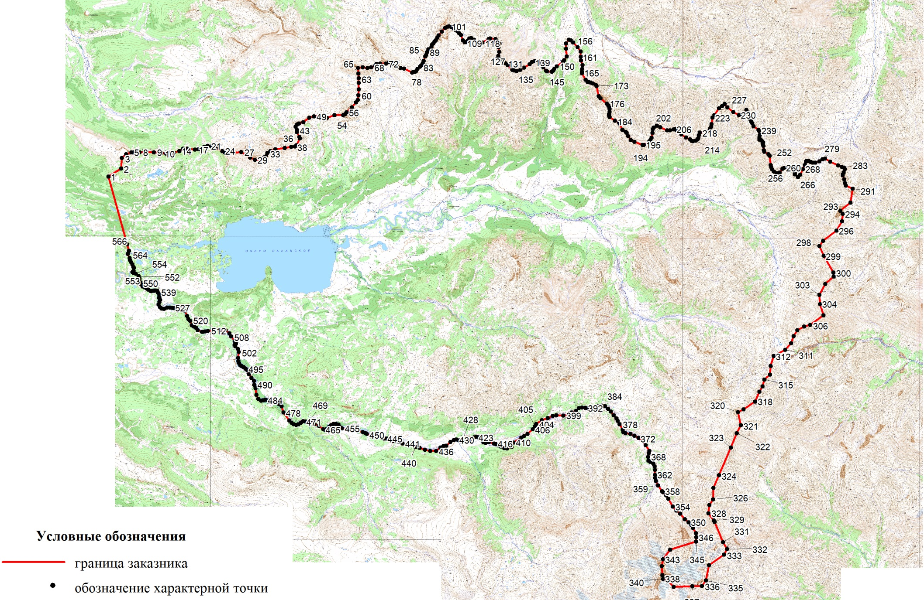

Приложение 2 к постановлению Губернатора Камчатского края
от _______________ № ________

Графическое описание местоположения границ
функциональных зон государственного природного заказника регионального значения "Озеро Паланское"

- Зона особой охраны

  - Зона особой охраны Заказника включает 2 участка на общей площади 16 470,45 га.
1.2. Зона особой охраны "Верховья рек Палана – Корковаям" (площадь – 16 467,35 га) включает участок западного макросклона Срединного хребта по изолинии 400 м над уровнем моря, в том числе истоки реки Палана и ее левых притоков Корковаям и Марьяваям, а также Корковаямские горячие источники, расположенные в месте слияния рек Правый и Левый Корковаям.
1.8. Зона особой охраны "Верховья рек Палана – Корковаям" устанавливается в следующих границах:
1) северная граница: от характерной точки ВП-1 с географическими координатами 58 градусов 49 минут 40.2 секунды северной широты, 161 градус 11 минут 20.4 секунды восточной широты, расположенной в месте выхода реки Корковаям на равнину, проходит прямой линией в северо-северо-восточном направлении на протяжении 788,4 м до характерной точки ВП-2 с географическими координатами 58 градусов 50 минут 40.9 секунды северной широты, 161 градус 11 минут 31.4 секунды восточной широты, расположенной на изолинии 400 м над уровнем моря на подошве отрога Срединного хребта; далее от характерной точки ВП-2 проходит по подошве отрога Срединного хребта на протяжении 7615,9 м в общем северо-восточном направлении по изолинии линии 400 м над уровнем моря, огибая подошву, через характерные точки ВП-3 – ВП-12 до характерной точки ВП-13 с географическими координатами 58 градусов 51 минута 4.7 секунды северной широты, 161 градус 18 минут 7.3 секунды восточной широты, расположенной на правом берегу реки Палана напротив устья реки Галмымваям; далее от характерной точки ВП-13 проходит по правому берегу реки Палана вверх по течению на протяжении 2189,0 м через характерную точку ВП-14 до характерной точки ВП-15 с географическими координатами 58 градусов 50 минут 14.7 секунды северной широты, 161 градус 19 минут 42.0 секунды восточной широты, расположенной на правом берегу реки Палана напротив устья ее левого безымянного притока;
далее от характерной точки ВП-15 проходит в северо-восточном и юго-восточном направлениях на протяжении 2225,6 м, пересекая русло реки Палана, вверх по ее правому безымянному притоку через характерные точки ВП-16 – ВП-17, до характерной точки ВП-18 с географическими координатами 58 градусов 50 минут 4.0 секунды северной широты, 161 градус 23 минуты 42.6 секунды восточной широты, расположенной в истоке безымянного ручья в Срединном хребте; далее от характерной точки ВП-18 проходит прямой линией в юго-восточном направлении на протяжении 2073,4 м до характерной точки 298 с географическими координатами 58 градусов 49 минут 46.9 секунды северной широты, 161 градус 23 минуты 48.7 секунды восточной широты, соответствующей отметке 1330,0 м, расположенной на линии восточной границы Заказника, проходящей по водоразделу Срединного хребта и совпадающей с административной границей Тигильского и Карагинского муниципальных районов;
2) восточная граница: от характерной точки 298 проходит в общем южном направлении по линии восточной границы Заказника Срединного хребта на протяжении 27825,5 м через характерные точки 299 – 339 до характерной точки 340 с географическими координатами 58 градусов 38 минут 47.1 секунды северной широты, 161 градусов 13 минут 54.1 секунды восточной долготы, соответствующей вершине горы Паук (отметка 1866,0 м);
3) южная граница: от характерной точки 340 проходит ломаной линией в общем северном и северо-восточном направлениях по линии южной границы Заказника на протяжении 14271,9 м через характерные точки 341 – 383 до характерной точки 384 с географическими координатами 58 градусов 44 минуты 28.5 секунды северной широты, 161 градус 10 минут 11.7 секунды восточной долготы, расположенной в русле реки Правый Марьяваям в месте впадения его правого безымянного притока;
4) западная: от характерной точки 384 прямой линией в северо- восточном направлении на протяжении 3370,3 м до характерной точки ВП-19 с географическими координатами 58 градусов 45 минуты 53.1 секунды северной широты, 161 градус 12 минут 19.5 секунды восточной долготы, расположенной на левом берегу реки Левый Корковаям; далее от характерной точки ВП-19 вниз по течению по левому берегу реки в северном направлении на протяжении 3043,0 м через характерные точки ВП-20 – ВП-23 до характерной точки ВП-24, расположенной в месте слияния рек Левый и Правый Корковаям; далее от характерной точки ВП-24 вниз по течению по левому берегу реки Корковаям также в северном направлении на протяжении 4761,9 м через характерные точки ВП-25 – ВП-32 (точки ВП-26 и ВП-29 соответствуют местам впадения левых безымянных притоков в реку Корковаям, ВП-32 – месту, где река распадается на два рукава) до характерной точки ВП-1, где и замыкается.
1.3. Каталог координат характерных точек границ зоны особой охраны "Верхняя Палана – Левый и Правый Корковаям":

Номер характерной точки | Координаты WGS-84 |  |  | Номер характерной точки | Координаты WGS-84
 | Северная широта | Восточная  долгота |  |  | Северная широта | Восточная  долгота
ВП-1 | 58°49'40.2" | 161°11'20.4" |  | ВП-7 | 58°50'31.9" | 161°13'10.6"
ВП-2 | 58°50'4.9" | 161°11'31.4" |  | ВП-8 | 58°50'55.2" | 161°13'51.9"
ВП-3 | 58°50'16.9" | 161°12'20.6" |  | ВП-9 | 58°51'10.8" | 161°14'59.7"
ВП-4 | 58°50'22.2" | 161°12'11.6" |  | ВП-10 | 58°51'16.7" | 161°15'57.2"
ВП-5 | 58°50'29.3" | 161°12'57.8" |  | ВП-11 | 58°51'15.6" | 161°16'41.4"
ВП-6 | 58°50'23.6" | 161°13'2. 8" |  | ВП-12 | 58°51'3.5" | 161°17'38.4"
ВП-13 | 58°51'4.7" | 161°18'7.3" |  | 340 | 58°38'47.1" | 161°13'54.1"
ВП-14 | 58°50'45.0" | 161°18'57.7" |  | 341 | 58°38'53.9" | 161°13'52.3"
ВП-15 | 58°50'14.7" | 161°19'42.0" |  | 342 | 58°39'11.9" | 161°13'49.7"
ВП-16 | 58°50'26.3" | 161°20'32.3" |  | 343 | 58°39'25.7" | 161°13'53.7"
ВП-17 | 58°50'20.6" | 161°21'3.33" |  | 344 | 58°39'44.5" | 161°14'21.1"
ВП-18 | 58°50'4.0" | 161°21'42.6" |  | 345 | 58°40'0.5" | 161°15'59.5"
298 | 58°49'46.9" | 161°23'48.7" |  | 346 | 58°40'9.6" | 161°16'0.1"
299 | 58°49'27.9" | 161°24'5.5" |  | 347 | 58°40'17.3" | 161°15'59.1"
300 | 58°48'54.5" | 161°24'41.9" |  | 348 | 58°40'28.1" | 161°15'47.8"
301 | 58°48'46.6" | 161°24'42.8" |  | 349 | 58°40'33.3" | 161°15'41.1"
302 | 58°48'31.9" | 161°24'11.6" |  | 350 | 58°40'39.2" | 161°15'30.6"
303 | 58°48'10.2" | 161°23'47.9" |  | 351 | 58°40'45.1" | 161°15'16.3"
304 | 58°47'52.1" | 161°23'50.9" |  | 352 | 58°40'55.9" | 161°14'58.8"
305 | 58°47'29.6" | 161°24'3.6" |  | 353 | 58°41'2.5" | 161°14'44.1"
306 | 58°47'10.8" | 161°23'13.4" |  | 354 | 58°41'10.3" | 161°14'29.9"
307 | 58°47'7.4" | 161°22'50.9" |  | 355 | 58°41'25.9" | 161°14'13.7"
308 | 58°46'59.9" | 161°22'24.9" |  | 356 | 58°41'32.6" | 161°14'5.8"
309 | 58°46'48.7" | 161°22'10.5" |  | 357 | 58°41'38.7" | 161°13'53.0"
310 | 58°46'34.3" | 161°22'0.6" |  | 358 | 58°41'40.6" | 161°13'50.4"
311 | 58°46'21.7" | 161°21'37.9" |  | 359 | 58°41'52.3" | 161°13'34.2
312 | 58°46'9.2" | 161°20'54.3" |  | 360 | 58°42'0.9" | 161°13'25.7"
313 | 58°45'49.5" | 161°20'42.9" |  | 361 | 58°42'6.6" | 161°13'23.6"
314 | 58°45'32.2" | 161°20'40.4" |  | 362 | 58°42'13.2" | 161°13'22.3"
315 | 58°45'22.0" | 161°20'18.5" |  | 363 | 58°42'23.1" | 161°13'23.1"
316 | 58°45'8.4" | 161°20'11.5" |  | 364 | 58°42'29.6" | 161°13'21.9"
317 | 58°44'58.3" | 161°20'0.4" |  | 365 | 58°42'35.1" | 161°13'16.5"
318 | 58°44'38.8" | 161°19'43.1" |  | 366 | 58°42'39.0" | 161°13'4.9"
319 | 58°44'22.9" | 161°18'59.2" |  | 367 | 58°42'41.4" | 161°12'57.6"
320 | 58°44'17.5" | 161°18'37.7" |  | 368 | 58°42'48.9" | 161°12'56.4"
321 | 58°43'52.0" | 161°18'49.1" |  | 369 | 58°42'56.2" | 161°12'59.2"
322 | 58°43'35.8" | 161°18'33.8" |  | 370 | 58°43'0.7" | 161°13'0.8"
323 | 58°43'7.5" | 161°18'10.7" |  | 371 | 58°43'11.8" | 161°12'47.3"
324 | 58°42'12.4" | 161°17'25.7" |  | 372 | 58°43'26.1" | 161°12'20.1"
325 | 58°41'47.2" | 161°17'5.2" |  | 373 | 58°43'30.6" | 161°12'3.9"
326 | 58°41'24.5" | 161°17'4.4" |  | 374 | 58°43'34.2" | 161°11'48.4"
327 | 58°41'13.3" | 161°16'50.0" |  | 375 | 58°43'35.4" | 161°11'30.3"
328 | 58°40'56.9" | 161°16'46.0" |  | 376 | 58°43'37.7" | 161°11'21.4"
329 | 58°40'42.9" | 161°17'5.9" |  | 377 | 58°43'42.6" | 161°11'18.9"
330 | 58°40'39.4" | 161°17'10.4" |  | 378 | 58°43'53.0" | 161°11'7.6"
331 | 58°39'59.6" | 161°17'41.9" |  | 379 | 58°43'59.8" | 161°11'0.7"
332 | 58°39'45.8" | 161°17'57.3" |  | 380 | 58°44'4.7" | 161°10'55.1"
333 | 58°39'34.8" | 161°17'45.0" |  | 381 | 58°44'11.0" | 161°10'45.2"
334 | 58°39'13.9" | 161°16'48.6" |  | 382 | 58°44'18.3" | 161°10'34.4"
335 | 58°38'44.1" | 161°16'36.9" |  | 383 | 58°44'24.0" | 161°10'23.4"
336 | 58°38'33.1" | 161°16'21.5" |  | 384 | 58°44'28.5" | 161°10'11.7"
337 | 58°38'32.5" | 161°15'45.3" |  | ВП-19 | 58°45'53.1" | 161°12'19.5"
338 | 58°38'31.2" | 161°14'34.0" |  | ВП-20 | 58°46'6.6" | 161°12'24.9"
339 | 58°38'41.9" | 161°14'15.2" |  | ВП-21 | 58°46'26.7" | 161°12'17.1"
ВП-22 | 58°47'1.8" | 161°12'0.9" |  | ВП-29 | 58°48'31.1" | 161°11'13.3"
ВП-23 | 58°47'10.5" | 161°12'18.5" |  | ВП-30 | 58°48'45.6" | 161°11'9.1"
ВП-24 | 58°47'25.3" | 161°12'10.9" |  | ВП-31 | 58°49'0.9" | 161°10'54.1"
ВП-25 | 58°47'29.2" | 161°11'54.2" |  | ВП-32 | 58°49'27.1" | 161°10'52.5"
ВП-26 | 58°47'57.3" | 161°11'35.3" |  | ВП-1 | 58°49'40.2" | 161°11'20.4"
ВП-28 | 58°48'19.9" | 161°11'11.5"

1.4. Корковаямские горячие источники расположены на правом берегу реки Правый Корковаям, в месте слияния с рекой Левый Корковаям.
1.5. Географические координаты центральной точки Корковаямских горячих источников: 58 градусов 47 минут 30.2 секунды северной широты, 161 градус 12 минут 14.4 секунды восточной долготы (термальная площадка с зоной выходов, термальные лужи и ручьи расположена в радиусе 50 м от указанной точки).
1.6. Зона особой охраны "Паланские горячие ключи – Восточная группа" (площадь – 3,1 га) включает сохранившейся в естественном состоянии восточный (верхний по течению реки Галмымваям – правого притока реки Палана) участок группы "Восточная" Паланских горячих ключей.
1.7. Зона особой охраны "Паланские горячие ключи – Восточная группа" устанавливается в следующих границах:
1) северная граница: от характерной точки ПГ-1 с географическими координатами 58 градусов 50 минут 43.9 секунды северной широты, 161 градус 20 минут 22.2 секунды восточной долготы, расположенной на правом борту реки Галмымваям (правый приток реки Палана), проходит ломаной линией в общем восточном направлении на протяжении 233,0 м вдоль правого борта ущелья, прорезанного рекой Галмымваям на западном макросклоне Срединного хребта, оконтуривая термальные площадки и выходы горячих источников с севера, через характерные точки ПГ-2 – ПГ-5 до характерной точки ПГ-6 с географическими координатами 58 градусов 50 минут 44.0 секунды северной широты, 161 градус 20 минут 36.0 секунд восточной долготы, расположенной также на правом борту реки Галмымваям; далее от характерной точки ПГ-6 в общем юго-восточном направлении на протяжении 162,4 м, оконтуривая выходы горячих источников и термальные площадки с северо-востока, пересекая русло реки Галмымваям, до характерной точки ПГ-7 с географическими координатами 58 градусов 50 минут 40.8 секунды северной широты, 161 градус 20 минут 44.1 секунды восточной долготы, расположенной на левом берегу реки Галмымваям у линии уреза воды;
2) восточная граница: от характерной точки ПГ-7 проходит прямой линией в южном направлении на протяжении 37,7 м до характерной точки ПГ-8 с географическими координатами 58 градусов 50 минут 39.6 секунды северной широты, 161 градус 20 минут 43.7 секунды восточной долготы, расположенной на левом крутом борту реки Галмымваям;
3) южная граница: от характерной точки ПГ-8 проходит ломаной линией в общем западном направлении на протяжении 386,4 м по левому крутому борту реки Галмымваям, оконтуривая с юга выходы горячих источников и термальные площадки, через характерные точки ПГ-9 – ПГ-14 до характерной точки ПГ-15 с географическими координатами 58 градусов 50 минут 41.7 секунды северной широты, 161 градус 20 минут 21.2 секунды восточной долготы, распложенной на левом крутом борту реки Галмымваям;
4) западная граница: от характерной точки ПГ-15 проходит ломаной линией в общем северном направлении на протяжении 82,4 м, пересекая русло реки Галмымваям и оконтуривая с запада выходы горячих источников и термальные площадки правого борта реки Галмымваям, через характерные точки ПГ-16 – ПГ-17, до характерной точки ПГ-1, где и замыкается.
1.8. Каталог координат характерных точек границ зоны особой охраны "Паланские горячие ключи – Восточная группа":

Номер характерной точки | Координаты WGS-84 |  |  | Номер характерной точки | Координаты WGS-84
 | Северная широта | Восточная  долгота |  |  | Северная широта | Восточная  долгота
ПГ-1 | 58°50'44.9" | 161°20'22.2" |  | ПГ-10 | 58°50'40.6" | 161°20'29.4"
ПГ-2 | 58°50'43.5" | 161°20'22.8" |  | ПГ-11 | 58°50'40.2" | 161°20'27.5"
ПГ-3 | 58°50'43.0" | 161°20'25.3" |  | ПГ-12 | 58°50'40.2" | 161°20'25.0"
ПГ-4 | 58°50'43.1" | 161°20'26.9" |  | ПГ-13 | 58°50'40.5" | 161°20'23.9"
ПГ-5 | 58°50'43.3" | 161°20'29.6" |  | ПГ-14 | 58°50'41.3" | 161°20'22.8"
ПГ-6 | 58°50'44.0" | 161°20'36.0" |  | ПГ-15 | 58°50'41.7" | 161°20'21.2"
ПГ-7 | 58°50'40.8" | 161°20'44.1" |  | ПГ-16 | 58°50'42.2" | 161°20'21.3"
ПГ-8 | 58°50'39.6" | 161°20'43.7" |  | ПГ-17 | 58°50'42.5" | 161°20'22.8"
ПГ-9 | 58°50'40.0" | 161°20'35.7"

2. Зона охраны уникальных природных комплексов и объектов

2.1. Зона охраны уникальных природных комплексов и объектов включает 3 участка на общей площади 2 921,35 га.
2.2. Зона охраны уникальных природных комплексов и объектов "Паланские горячие ключи" (площадь – 86,52 га) включает группы "Северная", "Западная № 1", "Западная № 2" Паланских горячих ключей и прилегающую к ним территорию:
1) группа "Северная" Паланских горячих ключей расположена в истоках ключа – правого безымянного притока реки Палана, на высоте 430 м над уровнем моря, географические координаты центральных точек: от характерной точки с географическими координатами 58 градусов 51 минута 17.0 секунд северной широты, 161 градус 19 минут 21.6 секунды восточной долготы вниз по течению термального ручья на протяжении 75 м до характерной точки с географическими координатами 58 градусов 51 минута 16.8 секунды северной широты, 161 градус 19 минут 16.8 секунды восточной долготы;
2) группа "Западная № 1" Паланских горячих ключей ("Грязи") расположена на левом берегу реки Палана, в 50 м от уреза воды, географические координаты центральных точек: от характерной точки с географическими координатами 58 градусов 50 минут 50.2 секунды северной широты, 161 градус 18 минут 54.8 секунды восточной долготы вниз по течению термального ручья на протяжении 50 м до характерной точки с географическими координатами 58 градусов 50 минут 42.7 секунды северной широты, 161 градус 20 минут 31.7 секунды восточной долготы;
3) группа "Западная № 2" расположена на правобережье реки Галмымваям, между берегом реки и дорогой, географические координаты центральной точки: 58 градусов 50 минут 55.1 секунды северной широты, 161 градус 19 минут 18.0 секунд восточной долготы.
2.3. Зона охраны уникальных природных комплексов и объектов «Паланские горячие ключи» устанавливается в следующих границах:
1) северная: от характерной точки ПГУ-1 с географическими координатами 58 градусов 51 минута 20.0 секунд северной широты, 161 градус 19 минут 31.0 секунды восточной долготы, расположенной в истоках правого безымянного притока реки Палана на юго-западном склоне отрога Срединного хребта на изолинии 460 м над уровнем моря, проходит прямой линией в юго-юго-восточном направлении на протяжении 683,1 м до характерной точки ПГУ-2 с географическими координатами 58 градусов 51 минута 0.0 секунд северной широты, 161 градус 19 минут 49.0 секунд восточной долготы, расположенной также на юго-западном склоне отрога Срединного хребта на изолинии 480 м над уровнем моря; далее от характерной точки ПГУ-2 проходит прямой линией в юго-восточном направлении на протяжении 902,0 м, пересекая русло безымянного ручья – правого притока реки Галмымваям, до характерной точки ПГ-6 с географическими координатами 58 градусов 50 минут 44.0 секунды северной широты, 161 градус 20 минут 36.0 секунд восточной долготы, расположенной на правом борту реки Галмымваям;
2) восточная граница: от характерной точки ПГ-6 проходит по линии общей границы с зоной особой охраны "Паланские горячие ключи – Восточная группа" в юго-западном и северо-западном направлениях на протяжении 233,0 м через характерные точки ПГ-5 – ПГ-2 до характерной точки ПГ-1 с географическими координатами 58 градусов 50 минут 43.9 секунды северной широты, 161 градус 20 минут 22.2 секунды восточной долготы, расположенной на правом борту реки Галмымваям; далее от характерной точки ПГ-1 по линии общей границы с зоной хозяйственного назначения "Паланские ключи" в общем западном направлении на протяжении 175,5 м через характерные точки ПГУ-3 – ПГУ-4, пересекая русло безымянного ручья – правого притока реки Галмымваям, до характерной точки ПГУ-5 с географическими координатами 58 градусов 50 минут 43.9 секунды северной широты, 161 градус 20 минут 13.3 секунды восточной долготы, расположенной на правом борту реки Галмымваям на изолинии 440 м над уровнем моря; далее от характерной точки ПГУ-5 также по линии общей границы с зоной хозяйственного назначения «Паланские ключи» в общем юго-восточном и восточном направлениях на протяжении 154,7 м, дважды пересекая русло реки Галмымваям, через характерные точки ПГУ-6 – ПГУ-7 до характерной точки ПГ-16 с географическими координатами 58 градусов 50 минут 42.2 секунды северной широты, 161 градус 20 минут 21.3 секунды восточной долготы, расположенной на правом борту реки Галмымваям на линии общей границы с зоной особой охраны "Паланские горячие ключи – Восточная группа"; далее от характерной точки ПГ-16 проходит по линии общей границы с зоной особой охраны "Паланские горячие ключи – Восточная группа" в южном направлении на протяжении 11,9 м, пересекая русло реки Галмымваям, до характерной точки ПГ-15 с географическими координатами 58 градусов 50 минут 41.8 секунды северной широты, 161 градус 20 минут 21.2 секунды восточной долготы, расположенной на левом борту реки Галмымваям;
3) южная граница: от характерной точки ПГ-15 проходит в общем западном направлении по левому борту реки Галмымваям в 50 м от уреза воды на протяжении 941,8 м через характерные точки ПГУ-8 – ПГУ-15 до характерной точки ПГУ-16 с географическими координатами 58 градусов 50 минут 49.6 секунды северной широты, 161 градус 19 минут 25.3 секунды восточной долготы, расположенной на левом борту реки Галмымваям; далее от характерной точки ПГУ-16 проходит прямыми линиями на протяжении 581,2 м, пересекая русло реки Палана и оконтуривая с юга группу "Западная № 1" ("Грязи"), через характерные точки ПГУ-17 – ПГУ-20 до характерной точки ПГУ-21 с географическими координатами 58 градусов 50 минут 51.0 секунда северной широты, 161 градус 18 минут 50.9 секунды восточной долготы, расположенной на левом берегу реки Палана, в 50 м от линии уреза воды;
4) западная граница: от характерной точки ПГУ-21 прямой линией в северо-восточном направлении на протяжении 1230,0 м, пересекая русло рек Палана и Галмымваям, оконтуривая с запада группу "Западная № 1" ("Грязи"), с запада и с севера группу "Северная" Паланских горячих ключей, через характерные точки ПГУ-22 – ПГУ-23 до характерной точки ПГУ-1, где и замыкается.
2.4. Каталог координат характерных точек границ зоны уникальных природных комплексов и объектов "Паланские горячие ключи":

Номер характерной точки | Координаты WGS-84 |  |  | Номер характерной точки | Координаты WGS-84
 | Северная широта | Восточная  долгота |  |  | Северная широта | Восточная  долгота
ПГУ-1 | 58°51'20.0" | 161°19'31.0" |  | ПГУ-9 | 58°50'41.9" | 161°20'14.8"
ПГУ-2 | 58°51'0.0" | 161°19'49.0" |  | ПГУ-10 | 58°50'43.5" | 161°19'58.0"
ПГ-6 | 58°50' 44.0" | 161°20'36.0" |  | ПГУ-11 | 58°50'44.8" | 161°19'51.9"
ПГ-5 | 58°50'43.3" | 161°20'29.6" |  | ПГУ-12 | 58°50'45.7" | 161°19'47.6"
ПГ-4 | 58°50'43.1" | 161°20'26.9" |  | ПГУ-13 | 58°50'46.1" | 161°19'42.7"
ПГ-3 | 58°50'43.0" | 161°20'25.3" |  | ПГУ-14 | 58°50'46.3" | 161°19'38.2"
ПГ-2 | 58°50'43.5" | 161°20'22.8" |  | ПГУ-15 | 58°50'48.0" | 161°19'29.5"
ПГ-1 | 58°50'43.9" | 161°20'22.2" |  | ПГУ-16 | 58°50'49.6" | 161°19'25.3"
ПГУ-3 | 58°50'45.5" | 161°20'18.1" |  | ПГУ-17 | 58°50'49.7" | 161°19'21.1"
ПГУ-4 | 58°50'44.7" | 161°20'14.3" |  | ПГУ-18 | 58°50'49.0" | 161°19'17.9"
ПГУ-5 | 58°50'43.9" | 161°20'13.3" |  | ПГУ-19 | 58°50'49.3" | 161°19'8.0"
ПГУ-6 | 58°50'42.4" | 161°20'15.7" |  | ПГУ-20 | 58°50'49.2" | 161°18'53.8"
ПГУ-7 | 58°50'42.6" | 161°20'18.2" |  | ПГУ-21 | 58°50'51.0" | 161°18'50.9"
ПГ-16 | 58°50'42.2" | 161°20'21.3" |  | ПГУ-22 | 58°50'53.0" | 161°18'52.0"
ПГУ-8 | 58°50'41.9" | 161°20'17.9" |  | ПГУ-23 | 58°51'18.0" | 161°19'10.0"
2.5. Зона охраны уникальных природных комплексов и объектов "Озеро Паланское" (площадь – 2 725,37 га) включает водный объект – озеро Паланское по линии уреза воды и часть устья реки Верхняя Палана.
2.6. Зона охраны уникальных природных комплексов и объектов «Озеро Паланское» устанавливается в следующих границах:
1) северная: от характерной точки ОП-1 с географическими координатами 58 градусов 50 минут 26.0 секунд северной широты, 160 градусов 46 минут 14.9 секунды восточной долготы, расположенной на южной оконечности небольшого мыса, проходит в общем восточном направлении на протяжении 7520,4 м по северному берегу озера Паланское по линии уреза воды через характерные точки ОП-2 – ОП-84 до характерной точки ОП-85 с географическими координатами 58 градусов 50 минут 19.9 секунды северной широты, 160 градусов 52 минуты 36.1 секунды восточной долготы, расположенной на южной оконечности мыса небольшого залива, расположенного к северу от устья реки Верхняя Палана;
2) восточная: от характерной точки ОП-85 проходит в общем южном направлении на протяжении 8948,2 м по восточному берегу озера Паланское по линии уреза воды, оконтуривая устье реки Верхняя Палана по обоим берегам реки на расстоянии 1180,5 м от места впадения реки в озеро Паланское (характерная точка ОП-96), через характерные точки ОП-86 – ОП-208 до характерной точки ОП-209 с географическими координатами 58 градусов 48 минут 10.2 секунды северной широты, 160 градусов 52 минуты 16.1 секунды восточной долготы, расположенной на южном берегу озера Паланского, в устье безымянного ручья;
3) южная: от характерной точки ОП-209 проходит в общем западном направлении на протяжении 9652,4 м по южному берегу озера Паланское по линии уреза воды через характерные точки ОП-210 – ОП-306 до характерной точки ОП-307 с географическими координатами 58 градусов 48 минут 32.0 секунды северной широты, 160 градусов 46 минут 4.9 секунды восточной долготы, расположенной на восточной оконечности мыса западного побережья озера Паланское;
4) западная: от характерной точки ОП-307 проходит в общем северном направлении на протяжении 10920,6 м по западному берегу озера Паланское по линии уреза воды, пересекая исток реки Палана, через характерные точки ОП-308 – ОП-450 до характерной точки ОП-1, где и замыкается.
2.7. Каталог координат зоны охраны уникальных природных комплексов и объектов "Озеро Паланское":

Номер характерной точки | Координаты WGS-84 |  |  | Номер характерной точки | Координаты WGS-84
 | Северная широта | Восточная  долгота |  |  | Северная широта | Восточная  долгота
ОП-1 | 58°50'26.0" | 160°46'14.9" |  | ОП-6 | 58°50'29.1" | 160°46'36.9"
ОП-2 | 58°50'26.4" | 160°46'16.6" |  | ОП-7 | 58°50'29.3" | 160°46'41.6"
ОП-3 | 58°50'27.3" | 160°46'19.8" |  | ОП-8 | 58°50'30.2" | 160°46'43.9"
ОП-4 | 58°50'28.5" | 160°46'22.4" |  | ОП-9 | 58°50'32.0" | 160°46'47.1"
ОП-5 | 58°50'28.8" | 160°46'27.9" |  | ОП-10 | 58°50'32.8" | 160°46'51.6"
ОП-11 | 58°50'33.6" | 160°46'54.3" |  | ОП-59 | 58°50'9.9" | 160°50'38.3"
ОП-12 | 58°50'35.4" | 160°46'57.5" |  | ОП-60 | 58°50'9.5" | 160°50'44.7"
ОП-13 | 58°50'37.6" | 160°47'0.4" |  | ОП-61 | 58°50'9.7" | 160°50'55.1"
ОП-14 | 58°50'38.8" | 160°47'4.4" |  | ОП-62 | 58°50'11.1" | 160°50'58.9"
ОП-15 | 58°50'39.3" | 160°47'8.7" |  | ОП-63 | 58°50'13.9" | 160°51'3.2"
ОП-16 | 58°50'39.9" | 160°47'14.4" |  | ОП-64 | 58°50'16.3" | 160°51'5.7"
ОП-17 | 58°50'40.3" | 160°47'19.8" |  | ОП-65 | 58°50'18.7" | 160°51'10.0"
ОП-18 | 58°50'41.0" | 160°47'24.9" |  | ОП-66 | 58°50'19.7" | 160°51'13.8"
ОП-19 | 58°50'42.2" | 160°47'27.7" |  | ОП-67 | 58°50'19.8" | 160°51'19.3"
ОП-20 | 58°50'42.9" | 160°47'32.6" |  | ОП-68 | 58°50'19.7" | 160°51'25.5"
ОП-21 | 58°50'42.9" | 160°47'38.3" |  | ОП-69 | 58°50'19.7" | 160°51'34.2"
ОП-22 | 58°50'42.7" | 160°47'43.2" |  | ОП-70 | 58°50'20.1" | 160°51'40.6"
ОП-23 | 58°50'41.7" | 160°47'43.9" |  | ОП-71 | 58°50'21.6" | 160°51'44.2"
ОП-24 | 58°50'40.4" | 160°47'43.2" |  | ОП-72 | 58°50'23.7" | 160°51'47.7"
ОП-25 | 58°50'39.1" | 160°47'42.8" |  | ОП-73 | 58°50'24.5" | 160°51'51.6"
ОП-26 | 58°50'37.5" | 160°47'43.9" |  | ОП-74 | 58°50'23.4" | 160°51'54.2"
ОП-27 | 58°50'36.7" | 160°47'48.3" |  | ОП-75 | 58°50'22.2" | 160°51'56.3"
ОП-28 | 58°50'35.9" | 160°47'53.9" |  | ОП-76 | 58°50'21.6" | 160°51'58.5"
ОП-29 | 58°50'35.7" | 160°47'58."7 |  | ОП-77 | 58°50'21.6" | 160°52'2.6"
ОП-30 | 58°50'35.4" | 160°48'4.9" |  | ОП-78 | 58°50'21.9" | 160°52'7.3"
ОП-31 | 58°50'36.4" | 160°48'11.8" |  | ОП-79 | 58°50'22.9" | 160°52'11.61
ОП-32 | 58°50'35.6" | 160°48'13.8" |  | ОП-80 | 58°50'24.3" | 160°52'16.1"
ОП-33 | 58°50'34.0" | 160°48'13.8" |  | ОП-81 | 58°50'25.3" | 160°52'21.0"
ОП-34 | 58°50'32.6" | 160°48'11.6" |  | ОП-82 | 58°50'24.9" | 160°52'24.5"
ОП-35 | 58°50'30.8" | 160°48'9.6" |  | ОП-83 | 58°50'23.6" | 160°52'29.5"
ОП-36 | 58°50'29.0" | 160°48'9.1" |  | ОП-84 | 58°50'21.7" | 160°52'32.8"
ОП-37 | 58°50'27.9" | 160°48'13.2" |  | ОП-85 | 58°50'19.9" | 160°52'36.1"
ОП-38 | 58°50'27.8" | 160°48'23.2" |  | ОП-86 | 58°50'18.3" | 160°52'40.4"
ОП-39 | 58°50'28.5" | 160°48'30.8" |  | ОП-87 | 58°50'16.5" | 160°52'41.8"
ОП-40 | 58°50'29.6" | 160°48'36.7" |  | ОП-88 | 58°50'14.6" | 160°52'41.2"
ОП-41 | 58°50'30.1" | 160°48'45.1" |  | ОП-89 | 58°50'13.1" | 160°52'38.1"
ОП-42 | 58°50'30.7" | 160°48'55.7" |  | ОП-90 | 58°50'11.6" | 160°52'34.7"
ОП-43 | 58°50'32.0" | 160°49'7.5" |  | ОП-91 | 58°50'10.0" | 160°52'31.6"
ОП-44 | 58°50'32.7" | 160°49'17.1" |  | ОП-92 | 58°50'8.3" | 160°52'28.3"
ОП-45 | 58°50'32.6" | 160°49'25.5" |  | ОП-93 | 58°50'6.1" | 160°52'27.1"
ОП-46 | 58°50'32.1" | 160°49'32.6" |  | ОП-94 | 58°50'3.5" | 160°52'26.3"
ОП-47 | 58°50'29.8" | 160°49'36.1" |  | ОП-95 | 58°50'0.9" | 160°52'28.3"
ОП-48 | 58°50'27.3" | 160°49'37.8" |  | ОП-96 | 58°49'57.7" | 160°52'31.4"
ОП-49 | 58°50'24.1" | 160°49'38.8" |  | ОП-97 | 58°49'56.9" | 160°52'35.5"
ОП-50 | 58°50'21.9" | 160°49'42.0" |  | ОП-98 | 58°49'58.2" | 160°52'37.9"
ОП-51 | 58°50'21.2" | 160°49'49.8" |  | ОП-99 | 58°50'0.3" | 160°52'37.9"
ОП-52 | 58°50'21.2" | 160°49'56.7" |  | ОП-100 | 58°50'2.6" | 160°52'38.8"
Оп-53 | 58°50'21.2" | 160°50'4.9" |  | ОП-101 | 58°50'4.0" | 160°52'41.0"
ОП-54 | 58°50'21.2" | 160°50'11.6" |  | ОП-102 | 58°50'5.9" | 160°52'42.6"
ОП-55 | 58°50'20.0" | 160°50'16.1" |  | ОП-103 | 58°50'6.6" | 160°52'45.3"
ОП-56 | 58°50'18.6" | 160°50'20.0" |  | ОП-104 | 58°50'8.3" | 160°52'51.6"
ОП-57 | 58°50'15.6" | 160°50'26.1" |  | ОП-105 | 58°50'10.6" | 160°52'56.9"
ОП-58 | 58°50'11.8" | 160°50'34.7" |  | ОП-106 | 58°50'12.1" | 160°53'0.4"
ОП-107 | 58°50'13.6" | 160°53'4.2" |  | ОП-155 | 58°49'45.6" | 160°53'53.8"
ОП-108 | 58°50'15.1" | 160°53'10.0" |  | ОП-156 | 58°49'44.3" | 160°53'57.3"
ОП-109 | 58°50'16.1" | 160°53'15.5" |  | ОП-157 | 58°49'43.2" | 160°53'57.7"
ОП-110 | 58°50'16.9" | 160°53'23.6" |  | ОП-158 | 58°49'41.8" | 160°53'56.3"
ОП-111 | 58°50'16.2" | 160°53'26.1" |  | ОП-159 | 58°49'40.3" | 160°53'52.9"
ОП-112 | 58°50'14.9" | 160°53'26.1" |  | ОП-160 | 58°49'38.9" | 160°53'49.5"
ОП-113 | 58°50'13.7" | 160°53'23.9" |  | ОП-161 | 58°49'38.5" | 160°53'46.9"
ОП-114 | 58°50'13.2" | 160°53'20.0" |  | ОП-162 | 58°49'37.4" | 160°53'43.6"
ОП-115 | 58°50'11.9" | 160°53'17.3" |  | ОП-163 | 58°49'36.7" | 160°53'40.6"
ОП-116 | 58°50'10.2" | 160°53'14.4" |  | ОП-164 | 58°49'36.9" | 160°53'37.5"
ОП-117 | 58°50'9.2" | 160°53'11.2" |  | ОП-165 | 58°49'37.6" | 160°53'36.3"
ОП-118 | 58°50'8.7" | 160°53'8.1" |  | ОП-166 | 58°49'38.9" | 160°53'34.9"
ОП-119 | 58°50'8.7" | 160°53'4.1" |  | ОП-167 | 58°49'40.1" | 160°53'30.6"
ОП-120 | 58°50'7.1" | 160°52'59.6" |  | ОП-168 | 58°49'40.8" | 160°53'23.9"
ОП-121 | 58°50'5.2" | 160°52'55.9" |  | ОП-169 | 58°49'40.0" | 160°53'17.5"
ОП-122 | 58°50'3.7" | 160°52'50.4" |  | ОП-170 | 58°49'38.9" | 160°53'15.3"
ОП-123 | 58°50'2.4" | 160°52'46.7" |  | ОП-171 | 58°49'36.7" | 160°53'11.4"
ОП-124 | 58°50'1.2" | 160°52'42.6" |  | ОП-172 | 58°49'34.0" | 160°53'9.6"
ОП-125 | 58°49'59.1" | 160°52'42.2" |  | ОП-173 | 58°49'30.7" | 160°53'7.3"
ОП-126 | 58°49'57.9" | 160°52'42.6" |  | ОП-174 | 58°49'28.2" | 160°53'6.1"
ОП-127 | 58°49'56.7" | 160°52'45.5" |  | ОП-175 | 58°49'24.7" | 160°53'6.1"
ОП-128 | 58°49'55.7" | 160°52'50.0" |  | ОП-176 | 58°49'20.9" | 160°53'5.5"
ОП-129 | 58°49'54.9" | 160°52'54.5" |  | ОП-177 | 58°49'17.3" | 160°53'4.5"
ОП-130 | 58°49'54.1" | 160°52'57.1" |  | ОП-178 | 58°49'14.9" | 160°53'1.6"
ОП-131 | 58°49'52.5" | 160°52'57.3" |  | ОП-179 | 58°49'11.7" | 160°52'59.6"
ОП-132 | 58°49'49.9" | 160°53'2.0" |  | ОП-180 | 58°49'9.4" | 160°52'57.9"
ОП-133 | 58°49'49.3" | 160°53'4.5" |  | ОП-181 | 58°49'7.2" | 160°52'56.3"
ОП-134 | 58°49'48.2" | 160°53'9.6" |  | ОП-182 | 58°49'4.8" | 160°52'56.5"
ОП-135 | 58°49'46.4" | 160°53'13.4" |  | ОП-183 | 58°49'2.1" | 160°52'55.3"
ОП-136 | 58°49'45.3" | 160°53'17.3" |  | ОП-184 | 58°49'0.6" | 160°52'54.2"
ОП-137 | 58°49'46.3" | 160°53'20.2" |  | ОП-185 | 58°48'58.3" | 160°52'51.8"
ОП-138 | 58°49'46.1" | 160°53'24.3" |  | ОП-186 | 58°48'55.3" | 160°52'52.2"
ОП-139 | 58°49'46.3" | 160°53'29.8" |  | ОП-187 | 58°48'52.2" | 160°52'51.6"
ОП-140 | 58°49'46.5" | 160°53'32.4" |  | ОП-188 | 58°48'50.5" | 160°52'49.1"
ОП-141 | 58°49'48.1" | 160°53'34.7" |  | ОП-189 | 58°48'48.4" | 160°52'46.3"
ОП-142 | 58°49'50.2" | 160°53'38.7" |  | ОП-190 | 58°48'45.9" | 160°52'45.5"
ОП-143 | 58°49'52.3" | 160°53'41.8" |  | ОП-191 | 58°48'43.7" | 160°52'46.3"
ОП-144 | 58°49'54.9" | 160°53'43.6" |  | ОП-192 | 58°48'40.4" | 160°52'45.9"
ОП-145 | 58°49'57.8" | 160°53'44.4" |  | ОП-193 | 58°48'38.4" | 160°52'43.6"
ОП-146 | 58°49'58.2" | 160°53'47.5" |  | ОП-194 | 58°48'36.0" | 160°52'42.0"
ОП-147 | 58°49'57.8" | 160°53'51.4" |  | ОП-195 | 58°48'33.6" | 160°52'42.9"
ОП-148 | 58°49'56.0" | 160°53'54.9" |  | ОП-196 | 58°48'31.1" | 160°52'43.6"
ОП-149 | 58°49'54.2" | 160°53'55.9" |  | ОП-197 | 58°48'29.1" | 160°52'42.0"
ОП-150 | 58°49'51.9" | 160°53'55.9" |  | ОП-198 | 58°48'26.8" | 160°52'43.2"
ОП-151 | 58°49'49.9" | 160°53'55.1" |  | ОП-199 | 58°48'24.3" | 160°52'43.7"
ОП-152 | 58°49'48.8" | 160°53'52.6" |  | ОП-200 | 58°48'22.5" | 160°52'43.2"
ОП-153 | 58°49'47.7" | 160°53'51.4" |  | ОП-201 | 58°48'21.9" | 160°52'38.7"
ОП-154 | 58°49'46.4" | 160°53'51.8" |  | ОП-202 | 58°48'20.9" | 160°52'34.9"
ОП-203 | 58°48'19.1" | 160°52'29.3" |  | ОП-251 | 58°49'1.3" | 160°48'55.7"
ОП-204 | 58°48'17.2" | 160°52'24.9" |  | ОП-252 | 58°49'2.9" | 160°48'51.8"
ОП-205 | 58°48'16.8" | 160°52'19.8" |  | ОП-253 | 58°49'3.4" | 160°48'46.9"
ОП-206 | 58°48'15.5" | 160°52'17.3" |  | ОП-254 | 58°49'2.8" | 160°48'41.4"
ОП-207 | 58°48'14.3" | 160°52'17.1" |  | ОП-255 | 58°49'1.3" | 160°48'37.7"
ОП-208 | 58°48'12.1" | 160°52'17.1" |  | ОП-256 | 58°48'58.8" | 160°48'35.5"
ОП-209 | 58°48'10.2" | 160°52'16.1" |  | ОП-257 | 58°48'55.5" | 160°48'33.4"
ОП-210 | 58°48'10.2" | 160°52'13.6" |  | ОП-258 | 58°48'51.6" | 160°48'33.6"
ОП-211 | 58°48'11.1" | 160°52'8.6" |  | ОП-259 | 58°48'48.2" | 160°48'35.9"
ОП-212 | 58°48'11.8" | 160°52'3.6" |  | ОП-260 | 58°48'45.9" | 160°48'39."1
ОП-213 | 58°48'12.5" | 160°51'55.1" |  | ОП-261 | 58°48'43.2" | 160°48'39.8"
ОП-214 | 58°48'12.2" | 160°51'48.5" |  | ОП-262 | 58°48'41.0" | 160°48'38.3"
ОП-215 | 58°48'12.2" | 160°51'42.0" |  | ОП-263 | 58°48'39.5" | 160°48'35.5"
ОП-216 | 58°48'11.9" | 160°51'36.1" |  | ОП-264 | 58°48'37.2" | 160°48'30.8"
ОП-217 | 58°48'11.0" | 160°51'28.5" |  | ОП-265 | 58°48'36.1" | 160°48'28.1"
ОП-218 | 58°48'9.8" | 160°51'23.8" |  | ОП-266 | 58°48'34.6" | 160°48'23.9"
ОП-219 | 58°48'8.9" | 160°51'20.4" |  | ОП-267 | 58°48'33.9" | 160°48'20.0"
ОП-220 | 58°48'7.8" | 160°51'16.1" |  | ОП-268 | 58°48'33.4" | 160°48'16.3"
ОП-221 | 58°48'7.3" | 160°51'13.4" |  | ОП-269 | 58°48'32.9" | 160°48'12.2"
ОП-222 | 58°48'7.8" | 160°51'10.8" |  | ОП-270 | 58°48'32.2" | 160°48'7.9"
ОП-223 | 58°48'8.8" | 160°51'7.7" |  | ОП-271 | 58°48'30.6" | 160°48'5.3"
ОП-224 | 58°48'9.6" | 160°51'4.9" |  | ОП-272 | 58°48'28.8" | 160°48'3.2"
ОП-225 | 58°48'10.7" | 160°51'1.4" |  | ОП-273 | 58°48'26.1" | 160°48'0.4"
ОП-226 | 58°48'10.9" | 160°50'55.3" |  | ОП-274 | 58°48'23.4" | 160°47'58.7"
ОП-227 | 58°48'10.5" | 160°50'50.8" |  | ОП-275 | 58°48'20.7" | 160°47'55.1"
ОП-228 | 58°48'9.5" | 160°50'47.9" |  | ОП-276 | 58°48'19.4" | 160°47'51.0"
ОП-229 | 58°48'8.9" | 160°50'39.8" |  | ОП-277 | 58°48'19.1" | 160°47'44.9"
ОП-230 | 58°48'9.2" | 160°50'25.1" |  | ОП-278 | 58°48'18.6" | 160°47'36.3"
ОП-231 | 58°48'9.3" | 160°50'8.5" |  | ОП-279 | 58°48'18.0" | 160°47'29.8"
ОП-232 | 58°48'9.5" | 160°50'1.4" |  | ОП-280 | 58°48'17.1" | 160°47'25.3"
ОП-233 | 58°48'10.0" | 160°49'54.5" |  | ОП-281 | 58°48'16.6" | 160°47'17.9"
ОП-234 | 58°48'10.7" | 160°49'48.6" |  | ОП-282 | 58°48'16.2" | 160°47'13.4"
ОП-235 | 58°48'11.7" | 160°49'42.6" |  | ОП-283 | 58°48'14.8" | 160°47'6.1"
ОП-236 | 58°48'14.1" | 160°49'34.9" |  | ОП-284 | 58°48'13.7" | 160°47'1.8"
ОП-237 | 58°48'16.6" | 160°49'29.1" |  | ОП-285 | 58°48'12.5" | 160°46'54.4"
ОП-238 | 58°48'20.5" | 160°49'22.2" |  | ОП-286 | 58°48'11.3" | 160°46'46.3"
ОП-239 | 58°48'24.6" | 160°49'16.1" |  | ОП-287 | 58°48'10.6" | 160°46'33.2"
ОП-240 | 58°48'28.8" | 160°49'10.4" |  | ОП-288 | 58°48'10.6" | 160°46'25.3"
ОП-241 | 58°48'32.8" | 160°49'6.5" |  | ОП-289 | 58°48'11.0" | 160°46'17.3"
ОП-242 | 58°48'35.8" | 160°49'3.4" |  | ОП-290 | 58°48'11.3" | 160°46'4.7"
ОП-243 | 58°48'39.5" | 160°49'0.6" |  | ОП-291 | 58°48'12.0" | 160°45'58.3"
ОП-244 | 58°48'42.2" | 160°48'59.6" |  | ОП-292 | 58°48'12.7" | 160°45'52.8"
ОП-245 | 58°48'44.0" | 160°49'0.0" |  | ОП-293 | 58°48'14.6" | 160°45'46.3"
ОП-246 | 58°48'46.8" | 160°49'1.8" |  | ОП-294 | 58°48'16.1" | 160°45'41.8"
ОП-247 | 58°48'49.2" | 160°49'2.6" |  | ОП-295 | 58°48'17.9" | 160°45'36.1"
ОП-248 | 58°48'52.5" | 160°49'2.4" |  | ОП-296 | 58°48'20.2" | 160°45'33.4"
ОП-249 | 58°48'55.6" | 160°49'0.6" |  | ОП-297 | 58°48'23.8" | 160°45'32.6"
ОП-250 | 58°48'58.7" | 160°48'58.5" |  | ОП-298 | 58°48'27.0" | 160°45'32.6"
ОП-299 | 58°48'29.2" | 160°45'33.2" |  | ОП-347 | 58°49'23.3" | 160°46'23.8"
ОП-300 | 58°48'30.8" | 160°45'36.3" |  | ОП-348 | 58°49'22.8" | 160°46'21.4"
ОП-301 | 58°48'31.0" | 160°45'40.4" |  | ОП-349 | 58°49'25.1" | 160°46'16.0"
ОП-302 | 58°48'30.8" | 160°45'48.7" |  | ОП-350 | 58°49'24.8" | 160°46'10.9"
ОП-303 | 58°48'29.9" | 160°45'54.5" |  | ОП-351 | 58°49'23.2" | 160°46'5.8"
ОП-304 | 58°48'28.7" | 160°45'59.3" |  | ОП-352 | 58°49'19.9" | 160°46'0.9"
ОП-305 | 58°48'28.6" | 160°46'2.9" |  | ОП-353 | 58°49'17.9" | 160°45'56.0"
ОП-306 | 58°48'29.9" | 160°46'5.1" |  | ОП-354 | 58°49'14.7" | 160°45'54.2"
ОП-307 | 58°48'32.0" | 160°46'4.9" |  | ОП-355 | 58°49'13.8" | 160°45'51.5"
ОП-308 | 58°48'33.9" | 160°46'2.6" |  | ОП-356 | 58°49'15.1" | 160°45'48.9"
ОП-309 | 58°48'35.9" | 160°45'58.9" |  | ОП-357 | 58°49'17.6" | 160°45'50.8"
ОП-310 | 58°48'39.3" | 160°45'55.7" |  | ОП-358 | 58°49'20.3" | 160°45'49.9"
ОП-311 | 58°48'40.5" | 160°45'48.9" |  | ОП-359 | 58°49'23.6" | 160°45'51.0"
ОП-312 | 58°48'43.3" | 160°45'45.9" |  | ОП-360 | 58°49'25.5" | 160°45'51.3"
ОП-313 | 58°48'46.0" | 160°45'44.2" |  | ОП-361 | 58°49'27.1" | 160°45'50.3"
ОП-314 | 58°48'49.1" | 160°45'48.0" |  | ОП-362 | 58°49'27.3" | 160°45'43.2"
ОП-315 | 58°48'51.1" | 160°45'41.8" |  | ОП-363 | 58°49'27.0" | 160°45'40.9"
ОП-316 | 58°48'52.1" | 160°45'41.1" |  | ОП-364 | 58°49'25.3" | 160°45'36.8"
ОП-317 | 58°48'51.6" | 160°45'38.9" |  | ОП-365 | 58°49'24.9" | 160°45'34.9"
ОП-318 | 58°49'0.4" | 160°45'32.1" |  | ОП-366 | 58°49'24.5" | 160°45'32.5"
ОП-319 | 58°49'2.2" | 160°45'32.9" |  | ОП-367 | 58°49'24.0" | 160°45'30.0"
ОП-320 | 58°49'5.0" | 160°45'41.7" |  | ОП-368 | 58°49'23.3" | 160°45'26.5"
ОП-321 | 58°49'2.5" | 160°45'41.1" |  | ОП-369 | 58°49'23.2" | 160°45'24.6"
ОП-322 | 58°49'0.7" | 160°45'35.3" |  | ОП-370 | 58°49'22.3" | 160°45'22.2"
ОП-323 | 58°48'56.6" | 160°45'40.1" |  | ОП-371 | 58°49'20.9" | 160°45'22.0"
ОП-324 | 58°48'56.6" | 160°45'47.3" |  | ОП-372 | 58°49'19.3" | 160°45'22.8"
ОП-325 | 58°48'58.9" | 160°45'53.1" |  | ОП-373 | 58°49'17.9" | 160°45'24.4"
ОП-326 | 58°49'1.9" | 160°45'55.3" |  | ОП-374 | 58°49'16.7" | 160°45'26.1"
ОП-327 | 58°49'2.2" | 160°45'58.3" |  | ОП-375 | 58°49'13.9" | 160°45'35.7"
ОП-328 | 58°49'0.8" | 160°45'59.7" |  | ОП-376 | 58°49'10.9" | 160°45'34.9"
ОП-329 | 58°48'58.9" | 160°45'58.9" |  | ОП-377 | 58°49'11.1" | 160°45'32.5"
ОП-330 | 58°48'57.7" | 160°46'1.65" |  | ОП-378 | 58°49'14.1" | 160°45'31.4"
ОП-331 | 58°48'57.9" | 160°46'7.29" |  | ОП-379 | 58°49'15.1" | 160°45'27.7"
ОП-332 | 58°48'59.6" | 160°46'9.26" |  | ОП-380 | 58°49'12.8" | 160°45'27.5"
ОП-333 | 58°49'0.7" | 160°46'11.4" |  | ОП-381 | 58°49'10.3" | 160°45'27.5"
ОП-334 | 58°49'0.7" | 160°46'14.2" |  | ОП-382 | 58°49'9.3" | 160°45'25.7"
ОП-335 | 58°48'59.9" | 160°46'16.3" |  | ОП-383 | 58°49'8.8" | 160°45'21.2"
ОП-336 | 58°49'0.9" | 160°46'19.5" |  | ОП-384 | 58°49'9.2" | 160°45'15.7"
ОП-337 | 58°49'2.4" | 160°46'22.0" |  | ОП-385 | 58°49'9.9" | 160°45'13.9"
ОП-338 | 58°49'4.4" | 160°46'22.0" |  | ОП-386 | 58°49'11.5" | 160°45'13.4"
ОП-339 | 58°49'4.9" | 160°46'24.2" |  | ОП-387 | 58°49'12.6" | 160°45'13.8"
ОП-340 | 58°49'4.6" | 160°46'26.3" |  | ОП-388 | 58°49'12.9" | 160°45'16.3"
ОП-341 | 58°49'5.5" | 160°46'28.5" |  | ОП-389 | 58°49'14.5" | 160°45'17.7"
ОП-342 | 58°49'6.6" | 160°46'28.9" |  | ОП-390 | 58°49'16.0" | 160°45'17.1"
ОП-343 | 58°49'9.5" | 160°46'29.9" |  | ОП-391 | 58°49'16.2" | 160°45'15.9"
ОП-344 | 58°49'12.8" | 160°46'29.1" |  | ОП-392 | 58°49'16.6" | 160°45'12.0"
ОП-345 | 58°49'16.9" | 160°46'28.3" |  | ОП-393 | 58°49'17.4" | 160°45'10.0"
ОП-346 | 58°49'20.5" | 160°46'28.7" |  | ОП-394 | 58°49'18.8" | 160°45'8.3"
ОП-395 | 58°49'20.3" | 160°45'7.5" |  | ОП-424 | 58°49'35.6" | 160°45'37.5"
ОП-396 | 58°49'21.8" | 160°45'7.49" |  | ОП-425 | 58°49'37.8" | 160°45'38.1"
ОП-397 | 58°49'23.1" | 160°45'7.62" |  | ОП-426 | 58°49'44.1" | 160°45'36.9"
ОП-398 | 58°49'24.2" | 160°45'13.3" |  | ОП-427 | 58°49'49.4" | 160°45'37.5"
ОП-399 | 58°49'23.1" | 160°45'19.4" |  | ОП-428 | 58°49'55.4" | 160°45'40.4"
ОП-400 | 58°49'25.1" | 160°45'22.2" |  | ОП-429 | 58°49'58.1" | 160°45'44.7"
ОП-401 | 58°49'26.2" | 160°45'21.4" |  | ОП-430 | 58°49'59.6" | 160°45'50.6"
ОП-402 | 58°49'25.8" | 160°45'12.6" |  | ОП-431 | 58°49'59.6" | 160°45'58.7"
ОП-403 | 58°49'23.2" | 160°45'3.6" |  | ОП-432 | 58°49'59.9" | 160°46'2.0"
ОП-404 | 58°49'23.6" | 160°45'1.2" |  | ОП-433 | 58°50'1.3" | 160°46'3.6"
ОП-405 | 58°49'25.1" | 160°45'1.2" |  | ОП-434 | 58°50'2.8" | 160°46'4.6"
ОП-406 | 58°49'26.3" | 160°45'3.2" |  | ОП-435 | 58°50'4.1" | 160°46'2.9"
ОП-407 | 58°49'27.9" | 160°45'5.5" |  | ОП-436 | 58°50'4.1" | 160°45'58.9"
ОП-408 | 58°49'28.6" | 160°45'8.5" |  | ОП-437 | 58°50'3.6" | 160°45'57.7"
ОП-409 | 58°49'29.0" | 160°45'12.6" |  | ОП-438 | 58°50'4.7" | 160°45'55.3"
ОП-410 | 58°49'30.2" | 160°45'15.7" |  | ОП-439 | 58°50'7.2" | 160°45'52.6"
ОП-411 | 58°49'30.9" | 160°45'17.5" |  | ОП-440 | 58°50'10.5" | 160°45'52.0"
ОП-412 | 58°49'27.9" | 160°45'18.3" |  | ОП-441 | 58°50'13.9" | 160°45'52.0"
ОП-413 | 58°49'26.8" | 160°45'20.9" |  | ОП-442 | 58°50'16.6" | 160°45'53.9"
ОП-414 | 58°49'27.9" | 160°45'26.3" |  | ОП-443 | 58°50'18.3" | 160°45'58.3"
ОП-415 | 58°49'29.8" | 160°45'28.4" |  | ОП-444 | 58°50'19.4" | 160°45'59.7"
ОП-416 | 58°49'31.8" | 160°45'27.5" |  | ОП-445 | 58°50'21.4" | 160°45'59.3"
ОП-417 | 58°49'32.7" | 160°45'21.6" |  | ОП-446 | 58°50'24.9" | 160°45'59.0"
ОП-418 | 58°49'34.9" | 160°45'23.4" |  | ОП-447 | 58°50'26.8" | 160°46'0.1"
ОП-419 | 58°49'36.8" | 160°45'26.9" |  | ОП-448 | 58°50'28.5" | 160°46'4.1"
ОП-420 | 58°49'36.9" | 160°45'28.9" |  | ОП-449 | 58°50'29.3" | 160°46'7.3"
ОП-421 | 58°49'35.7" | 160°45'30.0" |  | ОП-450 | 58°50'29.3" | 160°46'8.8"
ОП-422 | 58°49'34.4" | 160°45'32.9" |  | ОП-451 | 58°50'27.9" | 160°46'11.4"
ОП-423 | 58°49'34.2" | 160°45'35.9" |  | ОП-452 | 58°50'26.9" | 160°46'13.2"

2.8. Зона охраны уникальных природных комплексов и объектов "Паланские пороги" (площадь – 109,46 га) включает северо-восточную часть территории памятника природы регионального значения "Паланские пороги".
2.9. Зона охраны уникальных природных комплексов и объектов "Паланские пороги" устанавливается в следующих границах:
1) северная: от характерной точки 566 с географическими координатами 58 градусов 49 минут 43.4 секунды северной широты, 160 градусов 39 минут 44.9 секунды восточной долготы, расположенной на линии западной границы Заказника, проходит в северо-восточном направлении на протяжении 741,9 м, пересекая русло реки Нинанытгымавкинваям – правого притока реки Палана, через характерные точки ПП-13 – ПП-19 до характерной точки ПП-1, расположенной на левом берегу реки Нинанытгымавкинваям;
2) восточная: от характерной точки ПП-1 проходит в южном направлении на протяжении 2231,0 м, пересекая русло реки Палана, озеро без названия, вниз по течению реки Палана по ее левому берегу на расстоянии 500 м от линии уреза воды, пересекая русло реки Уйвэем-Паланский, через характерные точки ПП-2 – ПП-12 до характерной точки 552 с географическими координатами 58 градусов 48 минут 39.7 секунды северной широты, 160 градусов 40 минут 30.8 секунды восточной долготы, расположенной на левом берегу реки Уйвэем-Паланский на линии восточной границы Заказника;
3) западная: от характерной точки 552 проходит в общем северо-северо-западном направлении на протяжении 1918,6 м вниз по течению реки Уйвэем-Паланский по его правому берегу на расстоянии 50 метров от линии уреза воды, пересекая русло реки Палана, далее по ее правому берегу вверх по течению реки Палана в 50 м от линии уреза воды, по линии восточной и западной границы Заказника, через характерные точки 553 – 564 до характерной точки 565 с географическими координатами 58 градусов 49 минут 30.6 секунды северной широты, 160 градусов 39 минут 51.9 секунды восточной долготы, расположенной на правом берегу реки Палана в месте поворота русла реки на юг; далее от характерной точки 565 проходит в северо-северо-восточном направлении по прямой на протяжении 410,4 м по линии западной границы Заказника до характерной точки 566, где и замыкается.
2.10. Каталог координат зоны охраны уникальных природных комплексов и объектов "Паланские пороги":

Номер характерной точки | Координаты WGS-84 |  |  | Номер характерной точки | Координаты WGS-84
 | Северная широта | Восточная  долгота |  |  | Северная широта | Восточная  долгота
566 | 58°49'43.4" | 160°39'44.9" |  | ПП-11 | 58°48'43.4" | 160°40'36.3"
ПП-13 | 58°49'44.8" | 160°39'48.8" |  | ПП-12 | 58°48'41.8" | 160°40'35.2"
ПП-14 | 58°49'45.3" | 160°39'51.4" |  | 552 | 58°48'39.7" | 160°40'30.8"
ПП-15 | 58°49'50.1" | 160°40'9.4" |  | 553 | 58°48'40.7" | 160°40'30.1"
ПП-16 | 58°49'50.5" | 160°40'12.4" |  | 554 | 58°48'45.5" | 160°40'19.6"
ПП-17 | 58°49'50.7" | 160°40'16.8" |  | 555 | 58°48'46.5" | 160°40'11.6"
ПП-18 | 58°49'50.7" | 160°40'20.5" |  | 556 | 58°48'48.6" | 160°40'6.8"
ПП-19 | 58°49'50.7" | 160°40'22.1" |  | 557 | 58°48'50.8" | 160°40'10.5"
ПП-1 | 58°49'48.9" | 160°40'26.6" |  | 558 | 58°48'56.9" | 160°40'12.0"
ПП-2 | 58°49'10.9" | 160°40'30.6" |  | 559 | 58°49'59.1" | 160°40'10.2"
ПП-3 | 58°49'8.9" | 160°40'30.4" |  | 560 | 58°49'3.8" | 160°40'5.8"
ПП-4 | 58°49'6.1" | 160°40'33.5" |  | 561 | 58°49'8.2" | 160°40'0.8"
ПП-5 | 58°48'57.8" | 160°40'38.1" |  | 562 | 58°49'12.0" | 160°40'56.5"
ПП-6 | 58°48'54.1" | 160°40'38.4" |  | 563 | 58°49'16.5" | 160°39'55.4"
ПП-7 | 58°48'52.3" | 160°40'38.0" |  | 564 | 58°49'24.4" | 160°39'47.7"
ПП-8 | 58°48'49.5" | 160°40'34.5" |  | 565 | 58°49'30.6" | 160°39'51.9"
ПП-9 | 58°48'47.6" | 160°40'36.3" |  | 566 | 58°49'43.4" | 160°39'44.9"
ПП-10 | 58°48'46.4" | 160°40'35.2"

3. Зона хозяйственного назначения

3.1. Зона хозяйственного назначения включает 5 участков на общей площади 18,79 га.
3.2. Зона хозяйственного назначения "Паланские ключи" (площадь – 1,0 га) включает антропогенно измененный участок группы «Восточная» Паланских горячих ключей, с размещенными на нем объектами рекреационного и бальнеологического назначения.
3.3. Зона хозяйственного назначения "Паланские ключи" устанавливается в следующих границах:
1) северная граница: от характерной точки ПГУ-5 с географическими координатами 58 градусов 50 минут 43.9 секунды северной широты, 161 градус 20 минут 13.3 секунды восточной долготы, расположенной на правом борту реки Галмымваям на изолинии 440 м над уровнем моря, проходит в общем восточном направлении по линии общей границы с зоной уникальных природных комплексов и объектов "Паланские горячие ключи" на протяжении 180,0 м через характерные точки ПГУ-4 – ПГУ-3 до характерной точки ПГ-1 с географическими координатами 58 градусов 50 минут 43.9 секунды северной широты, 161 градус 20 минут 22.2 секунды восточной долготы, расположенной на правом борту реки Галмымваям;
2) восточная граница: от характерной точки ПГ-1 в южном направлении по линии общей границы с зоной особой охраны "Паланские горячие ключи – Восточная группа" на протяжении 70,5 м через характерную точку ПГ-17 до характерной точки ПГ-16 с географическими координатами 58 градусов 50 минут 42.2 секунды северной широты, 161 градус 20 минут 21.3 секунды восточной долготы, расположенной на правом борту реки Галмымваям;
3) южная граница: от характерной точки ПГ-16 проходит в западном направлении по линии общей границы с зоной уникальных природных комплексов и объектов "Паланские горячие ключи" на протяжении 92,6 м, пересекая русло реки Галмымваям, через характерную точку ПГУ-7 до характерной точки ПГУ- 6 с географическими координатами 58 градусов 50 минут 42.6 секунды северной широты, 161 градус 20 минут 18.2 секунды восточной долготы, расположенной на левом борту реки Галмымваям;
4) западная граница: от характерной точки ПГУ-6 в северо-западном направлении по линии общей границы с зоной уникальных природных комплексов и объектов "Паланские горячие ключи" на протяжении 62,1 м, пересекая русло реки Галмымваям, до характерной точки ПГК-5, где и замыкается.
3.4. Каталог координат зоны хозяйственного назначения "Паланские ключи":

Номер характерной точки | Координаты WGS-84 |  |  | Номер характерной точки | Координаты WGS-84
 | Северная широта | Восточная  долгота |  |  | Северная широта | Восточная  долгота
ПГУ-5 | 58°50'43.9" | 161°20'13.3" |  | ПГ-17 | 58°50'42.5" | 161°20'22.8"
ПГУ-4 | 58°50'44.7" | 161°20'14.3" |  | ПГ-16 | 58°50'42.2" | 161°20'21.3"
ПГУ-3 | 58°50'45.5" | 161°20'18.1" |  | ПГУ-7 | 58°50'42.6" | 161°20'18.2"
ПГ-1 | 58°50'43.9" | 161°20'22.2" |  | ПГУ-6 | 58°50'42.4" | 161°20'15.7"

3.5. Зона хозяйственного назначения "Стан "Озеро Паланское" (площадь – 4,8 га) включает территорию размещения объектов рекреационного назначения, распложенных в 50 м от уреза воды на западном берегу небольшого залива, образованного рекой Мысовая и безымянным ручьем при впадении в озеро Паланское.
3.6. Зона хозяйственного назначения "Стан "Озеро Паланское" устанавливается в следующих границах:
1) северная: от характерной точки С-1 с географическими координатами 58 градусов 48 минут 18.9 секунды северной широты, 160 градусов 49 минут 15.5 секунды восточной долготы, расположенной на южном берегу озера Паланское, в 50 м от линии уреза вода, на изолинии 280 м над уровнем моря, проходит прямыми линиями в юго-восточном направлении на расстоянии 50 м от линии уреза воды на протяжении 283,9 м через характерную точку С-2 до характерной точки С-3 с географическими координатами 58 градусов 48 минут 14,5 секунды северной широты, 160 градусов 49 минут 31,4 секунды восточной долготы, расположенной на правом берегу безымянного ручья, образующего при впадении в озеро Паланское вместе с рекой Мысовой небольшой залив;
2) восточная: от характерной точки С-3 проходит прямыми линиями в общем юго-западном направлении на протяжении 241,1 м вверх по течению безымянного ручья, в 50 м от линии уреза воды, через характерные точки С-4 – С-7 до характерной точки С-8 с географическими координатами 58 градусов 48 минут 10.9 секунды северной широты, 160 градусов 49 минут 17.8 секунды восточной долготы, расположенной восточном берегу безымянного озера, в 50 м от линии уреза воды;
3) южная: от характерной точки С-8 прямыми линиями в общем северо-западном направлении на протяжении 227.2 м вдоль берега безымянного озера, в 50 м от линии уреза воды, и вдоль линии леса на расстоянии 76 м от него, через характерные точки С-9 – С-10 до характерной точки С-11 с географическими координатами 58 градусов 48 минут 15.2 секунды северной широты, 160 градусов 49 минут 11.9 секунды восточной долготы, расположенной в 55,6 м от линии леса;
4) западная: от характерной точки С-11 прямой линией в северо-восточном направлении на протяжении 79.7 м до характерной точки С-1, где и замыкается.
3.7. Каталог координат зоны хозяйственного назначения "Стан "Озеро Паланское":

Номер характерной точки | Координаты WGS-84 |  |  | Номер характерной точки | Координаты WGS-84
 | Северная широта | Восточная  долгота |  |  | Северная широта | Восточная  долгота
С-1 | 58°48'18.9" | 160°49'15.5" |  | С-7 | 58°48'10.5" | 160°49'22.1"
С-2 | 58°48'18.9" | 160°49'19.7" |  | С-8 | 58°48'10.9" | 160°49'17.8"
С-3 | 58°48'14.5" | 160°49'31.4" |  | С-9 | 58°48'13.5" | 160°49'12.9"
С-4 | 58°48'13.4" | 160°49'30.9" |  | С-10 | 58°48'15.2" | 160°49'11.9"
С-5 | 58°48'12.5" | 160°49'27.2" |  | С-11 | 58°48'17.1" | 160°49'11.9"
С-6 | 58°48'11.6" | 160°49'25.5" |  | С-1 | 58°48'18.9" | 160°49'15.5"

3.8. Зона хозяйственного назначения "Кордон" (площадь – 0,14 га) включает территорию размещения природоохранного кордона Заказника, расположенную на западном берегу озера Паланское, на расстоянии 1710,0 м по берегу озера к северу от истока реки Палана.
3.9. Зона охраны уникальных природных комплексов и объектов "Кордон" устанавливается в следующих границах:
1) северная: от характерной точки К-1 с географическими координатами 58 градусов 50 минут 29.2 секунды северной широты, 160 градусов 45 минут 59.1 секунды восточной долготы, расположенной на правом берегу безымянного ручья, в 15 м от линии уреза воды, проходит прямой линией в юго-восточном направлении на протяжении 32,4 м до характерной точки К-2 с географическими координатами 58 градусов 50 минут 28.8 секунды северной широты, 160 градусов 46 минут 0.9 секунды восточной долготы, расположенной на берегу озера Паланского, в 30 м от линии уреза воды;
2) восточная: от характерной точки К-2 в юго-юго-западном направлении на протяжении 38,1 м по берегу озера Паланское на расстоянии 25 м от линии уреза воды до характерной точки К-3 с географическими координатами 58 градусов 50 минут 28.8 секунды северной широты, 160 градусов 45 минут 59.8 секунды восточной долготы, расположенной также на берегу озера Паланское в 30 м от линии уреза воды;
3) южная: от характерной точки К-3 прямой линией в северо-западном направлении на протяжении 33,8 м до характерной точки К-4 с географическими координатами 58 градусов 50 минут 28.2 секунды северной широты, 160 градусов 45 минут 57.9 секунды восточной долготы, расположенной на берегу озера Паланское в 63,8 м от линии уреза воды;
4) западная: от характерной точки К-4 прямыми линиями в общем северном направлении на протяжении 39,4 м через характерную точку К-5 до характерной точки К-1, где и замыкается.
3.10. Каталог координат зоны хозяйственного назначения "Кордон":

Номер характерной точки | Координаты WGS-84 |  |  | Номер характерной точки | Координаты WGS-84
 | Северная широта | Восточная  долгота |  |  | Северная широта | Восточная  долгота
К-1 | 58°50'29.2" | 160°45'59.1" |  | К-4 | 58°50'28.2" | 160°45'57.9"
К-2 | 58°50'28.8" | 160°46'0.9" |  | К-5 | 58°50'28.8" | 160°45'58.1"
К-3 | 58°50'27.7" | 160°45'59.8" |  | К-1 | 58°50'29.2" | 160°45'59.1"

3.11. Зона хозяйственного назначения "Стоянка оленеводов «Корковаямские горячие ключи" (площадь – 1,51 га) выделяется внутри зоны особой охраны "Верховья рек Палана – Корковаям", включает антропогенно измененный участок правого берега рек Правый Корковаям и Корковаям, расположенный на расстоянии 50 м к северо-западу от границы термального поля и луж, образованных выходами Корковаямских горячих ключей.
3.12. Зона хозяйственного назначения «Стоянка оленеводов «Корковаямские горячие ключи» устанавливается в следующих границах:
1) северная: от характерной точки СО-1 с географическими координатами 58 градусов 47 минут 32.5 секунды северной широты, 161 градус 12 минут 2.8 секунды восточной долготы, расположенной на правом берегу реки Корковаям в 145,5 м от линии уреза воды, проходит в восточном направлении на протяжении 130,5 м через характерную точку СО-2 до характерной точки СО-3 с географическими координатами 58 градусов 47 минут 32.2 секунды северной широты, 161 градус 12 минут 7.6 секунды восточной долготы, расположенной на правом берегу реки Правый Корковаям, в 50 м от границы термального поля и луж, образованных выходами Корковаямских горячих ключей;
2) восточная: от характерной точки СО-3 проходит в южном направлении на протяжении 109,6 м через характерную точку СО-4 до характерной точки СО-5 с географическими координатами 58 градусов 47 минут 28.3 секунды северной широты, 161 градус 12 минут 11.1 секунды восточной долготы, расположенной на правом берегу реки Правый Корковаям в 61,0 м от линии уреза воды;
3) южная: от характерной точки СО-5 в северо-западном направлении на протяжении 163,2 м через характерную точку СО-6 до характерной точки СО-7 с географическими координатами 58 градусов 47 минут 29.9 секунды северной широты, 161 градус 12 минут 1.5 секунды восточной долготы, расположенной на правом берегу реки Корковаям в 61,1 м от линии уреза воды;
4) западная: от характерной точки СО-7 проходит в северо-северо-восточном направлении на протяжении 83,1 м через характерную точку СО-8 до характерной точки СО-1, где и замыкается.
3.13. Каталог координат зоны хозяйственного назначения "Стоянка оленеводов "Корковаямские горячие ключи":

Номер характерной точки | Координаты WGS-84 |  |  | Номер характерной точки | Координаты WGS-84
 | Северная широта | Восточная  долгота |  |  | Северная широта | Восточная  долгота
СО-1 | 58°47' 28.3" | 161°12' 11.1" |  | СО-5 | 58°47'28.3" | 161°12' 11.1"
СО-2 | 58°47' 28.9" | 161° 12' 5.5" |  | СО-6 | 58°47'28.9" | 161°12' 5.5"
СО-3 | 58°47'29.9" | 161°12' 1.5" |  | СО-7 | 58°47'29.9" | 161°12' 1.5"
СО-4 | 58°47' 31.2" | 161°12' 2.1" |  | СО-8 | 58°47' 31.2" | 161°12' 2.1"

3.14. Зона хозяйственного назначения «Маршрут «пгт. Палана – озеро Паланское – Паланские горячие ключи» (площадь – 11,34 га, общая длина в пределах Заказника – 37 800,0 м) выделяется в границах зон регулируемого туризма и рекреации и уникальных природных комплексов и объектов «Паланские горячие ключи» (общая длина – 1 360,0 м) и представляет собой полосу шириной 3,0 м.
3.15. Каталог координат зоны хозяйственного назначения «Маршрут «пгт. Палана – озеро Паланское – Паланские горячие ключи»:

Номер характерной точки | Координаты WGS-84 |  |  | Номер характерной точки | Координаты WGS-84
 | Северная широта | Восточная  долгота |  |  | Северная широта | Восточная  долгота
Д-1 | 58°50'43.8" | 161°20'15.4" |  | Д-4 | 58°50'53.8" | 161°19'34.9"
Д-2 | 58°50'44.7" | 161°20'0.2" |  | Д-5 | 58°50'57.5" | 161°19'21.2"
Д-3 | 58°50'49.8" | 161°19'48.4" |  | Д-6 | 58°51'0.78" | 161°19'6.9"
Д-7 | 58°51'2.3" | 161°18'59.6" |  | Д-53 | 58°50'57.6" | 161°8'6.1"
Д-8 | 58°51'3.7" | 161°18'52.5" |  | Д-54 | 58°50'57.3" | 161°7'50.6"
Д-9 | 58°51'5.3" | 161°18'37.6" |  | Д-55 | 58°50'57.5" | 161°7'35.0"
Д-10 | 58°51'8.1" | 161°18'22.9" |  | Д-56 | 58°50'56.8" | 161°7'19.6"
Д-11 | 58°51'11.5" | 161°18'9.2" |  | Д-57 | 58°50'57.6" | 161°7'4.2"
Д-12 | 58°51'15.3" | 161°17'56.9" |  | Д-58 | 58°51'2.2" | 161°6'51.5"
Д-13 | 58°51'20.4" | 161°17'45.0" |  | Д-59 | 58°51'6.3" | 161°6'38.1"
Д-14 | 58°51'24.9" | 161°17'32.2" |  | Д-60 | 58°51'9.8" | 161°6'25.4"
Д-15 | 58°51'26.6" | 161°17'17.1" |  | Д-61 | 58°51'13.1" | 161°6'11.3"
Д-16 | 58°51'29.4" | 161°17'2.6" |  | Д-62 | 58°51'17.2" | 161°5'57.9"
Д-17 | 58°51'33.9" | 161°16'49.8" |  | Д-63 | 58°51'21.9" | 161°5'46.3"
Д-18 | 58°51'35.4" | 161°16'34.6" |  | Д-64 | 58°51'23.1" | 161°5'31.4"
Д-19 | 58°51'38.0" | 161°16'20.0" |  | Д-65 | 58°51'24.8" | 161°5'16.4"
Д-20 | 58°51'39.8" | 161°16'4.8" |  | Д-66 | 58°51'24.3" | 161°5'0.9"
Д-21 | 58°51'40.3" | 161°15'49.3" |  | Д-67 | 58°51'24.2" | 161°4'45.3"
Д-22 | 58°51'40.5" | 161°15'33.7" |  | Д-68 | 58°51'24.9" | 161°4'31.1"
Д-23 | 58°51'41.5" | 161°15'18.4" |  | Д-69 | 58°51'20.4" | 161°4'18.7"
Д-24 | 58°51'42.6" | 161°15'2.9" |  | Д-70 | 58°51'14.4" | 161°4'9.5"
Д-25 | 58°51'41.4" | 161°14'47.8" |  | Д-71 | 58°51'11.2" | 161°3'55.6"
Д-26 | 58°51'40.3" | 161°14'32.3" |  | Д-72 | 58°51'7.9" | 161°3'42.4"
Д-27 | 58°51'40.4" | 161°14'17.2" |  | Д-73 | 58°51'3.2" | 161°3'30.9"
Д-28 | 58°51'39.4" | 161°14'2.1" |  | Д-74 | 58°50'59.9" | 161°3'18.2"
Д-29 | 58°51'39.1" | 161°13'46.6" |  | Д-75 | 58°50'54.9" | 161°3'8.1"
Д-30 | 58°51'38.2" | 161°13'31.2" |  | Д-76 | 58°50'51.7" | 161°2'53.9"
Д-31 | 58°51'37.1" | 161°13'15.9" |  | Д-77 | 58°50'49.1" | 161°2'39.5"
Д-32 | 58°51'35.5" | 161°13'0.8" |  | Д-78 | 58°50'44.7" | 161°2'26.5"
Д-33 | 58°51'32.2" | 161°12'46.6" |  | Д-79 | 58°50'41.0" | 161°2'12.8"
Д-34 | 58°51'32.1" | 161°12'31.2" |  | Д-80 | 58°50'35.9" | 161°2'2.2"
Д-35 | 58°51'29.1" | 161°12'16.9" |  | Д-81 | 161°1'54.5" | 161°1'54.5"
Д-36 | 58°51'24.9" | 161°12'5.7" |  | Д-82 | 161°1'47.5" | 161°1'47.5"
Д-37 | 58°51'22.9" | 161°11'50.9" |  | Д-83 | 161°1'33.5" | 161°1'33.5"
Д-38 | 58°51'18.8" | 161°11'37.5" |  | Д-84 | 161°1'18.1" | 161°1'18.1"
Д-39 | 58°51'15.8" | 161°11'23.4" |  | Д-85 | 161°1'3.3" | 161°1'3.3"
Д-40 | 58°51'14.5" | 161°11'8.3" |  | Д-86 | 161°0'50.0" | 161°0'50.0"
Д-41 | 58°51'12.5" | 161°10'53.3" |  | Д-87 | 161°0'35.1" | 161°0'35.1"
Д-42 | 58°51'11.4" | 161°10'37.9" |  | Д-88 | 161°0'19.7" | 161°0'19.7"
Д-43 | 58°51'9.3" | 161°10'22.9" |  | Д-89 | 58°50'7.6" | 161°0'5.8"
Д-44 | 58°51'6.2" | 161°10'8.5" |  | Д-90 | 58°50'0.1" | 161°0'2.2"
Д-45 | 58°51'4.3" | 161°9'53.5" |  | Д-91 | 58°49'53.7" | 160°59'55.5"
Д-46 | 58°50'59.2" | 161°9'42.1" |  | Д-92 | 58°49'50.9" | 160°59'40.9"
Д-47 | 58°50'56.5" | 161°9'28.8" |  | Д-93 | 58°49'44.9" | 160°59'30.6"
Д-48 | 58°51'0.4" | 161°9'17.9" |  | Д-94 | 58°49'43.9" | 160°59'15.6"
Д-49 | 58°51'3.2" | 161°9'4.4" |  | Д-95 | 58°49'38.1" | 160°59'5.2"
Д-50 | 58°51'5.1" | 161°8'49.6" |  | Д-96 | 58°49'31.9" | 160°58'55.6"
Д-51 | 58°51'2.2" | 161°8'35.5" |  | Д-97 | 58°49'28.0" | 160°58'42.2"
Д-52 | 58°50'58.9" | 161°8'21.4" |  | Д-98 | 58°49'24.7" | 160°58'28.0"
Д-99 | 58°49'23.5" | 160°58'12.7" |  | Д-126 | 58°48'13.4" | 160°51'57.3"
Д-100 | 58°49'23.5" | 160°57'57.3" |  | Д-127 | 58°48'12.2" | 160°51'41.9"
Д-101 | 58°49'22.9" | 160°57'42.4" |  | Д-128 | 58°48'10.9" | 160°51'26.5"
Д-102 | 58°49'24.9" | 160°57'27.3" |  | Д-129 | 58°48'7.9" | 160°51'12.4"
Д-103 | 58°49'21.1" | 160°57'14.2" |  | Д-130 | 58°48'6.1" | 160°50'57.6"
Д-104 | 58°49'19.9" | 160°56'58.8" |  | Д-131 | 58°47'58.5" | 160°50'54.9"
Д-105 | 58°49'17.0" | 160°56'44.5" |  | Д-132 | 58°47'50.5" | 160°50'53.1"
Д-106 | 58°49'12.2" | 160°56'32.1" |  | Д-133 | 58°47'43.2" | 160°50'46.5"
Д-107 | 58°49'8.8" | 160°56'18.3" |  | Д-134 | 58°47'37.0" | 160°50'38.5"
Д-108 | 58°49'4.4" | 160°56'5.2" |  | Д-135 | 58°47'30.5" | 160°50'29.9"
Д-109 | 58°49'0.5" | 160°55'51.7" |  | Д-136 | 58°47'27.4" | 160°50'15.7"
Д-110 | 58°48'56.5" | 160°55'38.2" |  | Д-137 | 58°47'25.9" | 160°50'0.4"
Д-111 | 58°48'53.3" | 160°55'24.1" |  | Д-138 | 58°47'22.7" | 160°49'46.2"
Д-112 | 58°48'51.2" | 160°55'9.1" |  | Д-139 | 58°47'18.3" | 160°49'33.3"
Д-113 | 58°48'46.3" | 160°54'57.1" |  | Д-140 | 58°47'12.0" | 160°49'24.0"
Д-114 | 58°48'41.4" | 160°54'44.9" |  | Д-141 | 58°47'7.7" | 160°49'10.9"
Д-115 | 58°48'37.6" | 160°54'32.1" |  | Д-142 | 58°47'4.4" | 160°49'3.3"
Д-116 | 58°48'33.4" | 160°54'19.0" |  | Д-143 | 58°47'1.8" | 160°48'49.0"
Д-117 | 58°48'30.6" | 160°54'4.5" |  | Д-144 | 58°46'55.9" | 160°48'39.3"
Д-118 | 58°48'26.9" | 160°53'50.9" |  | Д-145 | 58°46'50.4" | 160°48'28.7"
Д-119 | 58°48'23.3" | 160°53'37.1" |  | Д-146 | 58°46'42.6" | 160°48'26.2"
Д-120 | 58°48'19.4" | 160°53'23.5" |  | Д-147 | 58°46'35.3" | 160°48'20.7"
Д-121 | 58°48'16.6" | 160°53'9.1" |  | Д-148 | 58°46'29.9" | 160°48'9.4"
Д-122 | 58°48'12.8" | 160°52'55.6" |  | Д-149 | 58°46'23.5" | 160°48'0.1"
Д-123 | 58°48'11.3" | 160°52'40.4" |  | Д-150 | 58°46'16.1" | 160°47'54.2"
Д-124 | 58°48'8.7" | 160°52'26.0" |  | Д-151 | 58°46'8.3" | 160°47'51.2"
Д-125 | 58°48'10.6" | 160°52'11.4" |  | Д-152 | 58°46'1.9" | 160°47'42.7"
Д-126 | 58°48'13.4" | 160°51'57.3" |  | Д-153 | 58°45'54.4" | 160°47'38.0"
Д-127 | 58°48'12.2" | 160°51'41.9" |  | Д-154 | 58°45'46.5" | 160°47'40.2"
Д-128 | 58°48'10.9" | 160°51'26.5" |  | Д-155 | 58°45'40.7" | 160°47'35.6"
Д-129 | 58°48'7.9" | 160°51'12.4" |  | Д-156 | 58°45'33.9" | 160°47'43.3"
Д-130 | 58°48'6.1" | 160°50'57.6" |  | Д-157 | 58°45'28.9" | 160°47'37.4"
Д-131 | 58°47'58.5" | 160°50'54.9" |  | Д-158 | 58°45'28.7" | 160°47'34.2"
Д-132 | 58°47'50.5" | 160°50'53.1"

4. Зона регулируемого туризма и рекреации

4.1. Вся оставшаяся территория Заказника (площадь – 60 350,49 га) отнесена к зоне регулируемого туризма и рекреации.

5. Карты-схемы границ функциональных зон государственного природного заказника регионального значения
"Озеро Паланское"
5.1. Карта-схема функционального зонирования государственного природного заказника регионального значения
"Озеро Паланское"
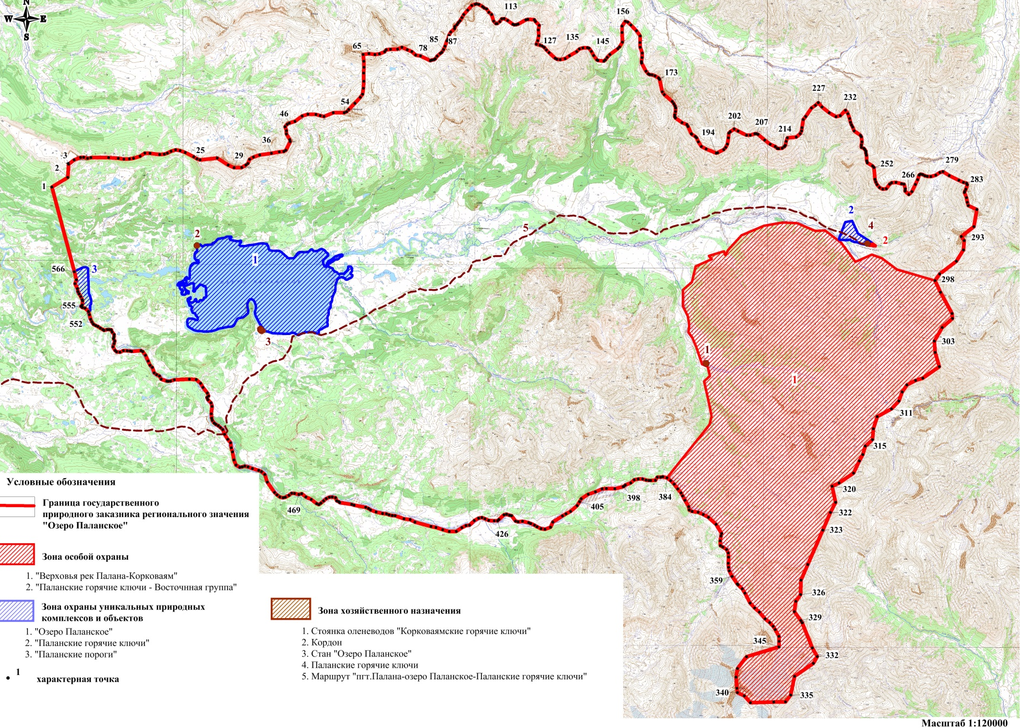

5.2. Карта-схема границ зоны особой охраны "Верховья рек Палана – Корковаям"
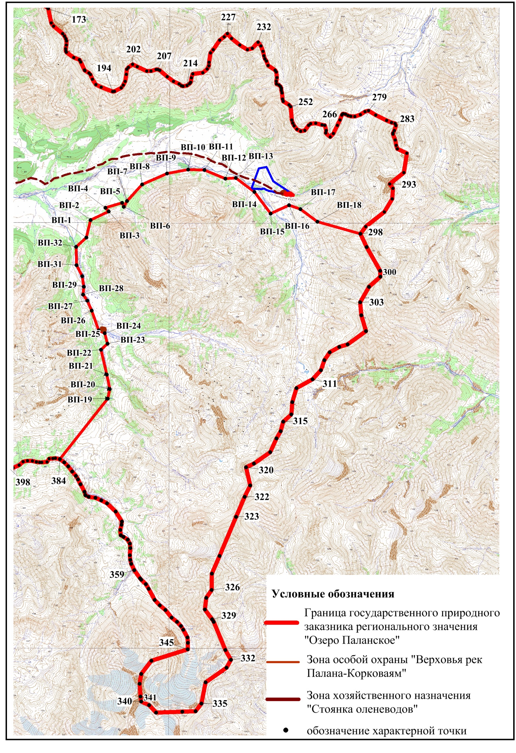

5.3. Карта-схема границ зоны особой охраны "Паланские горячие ключи – Восточная группа"

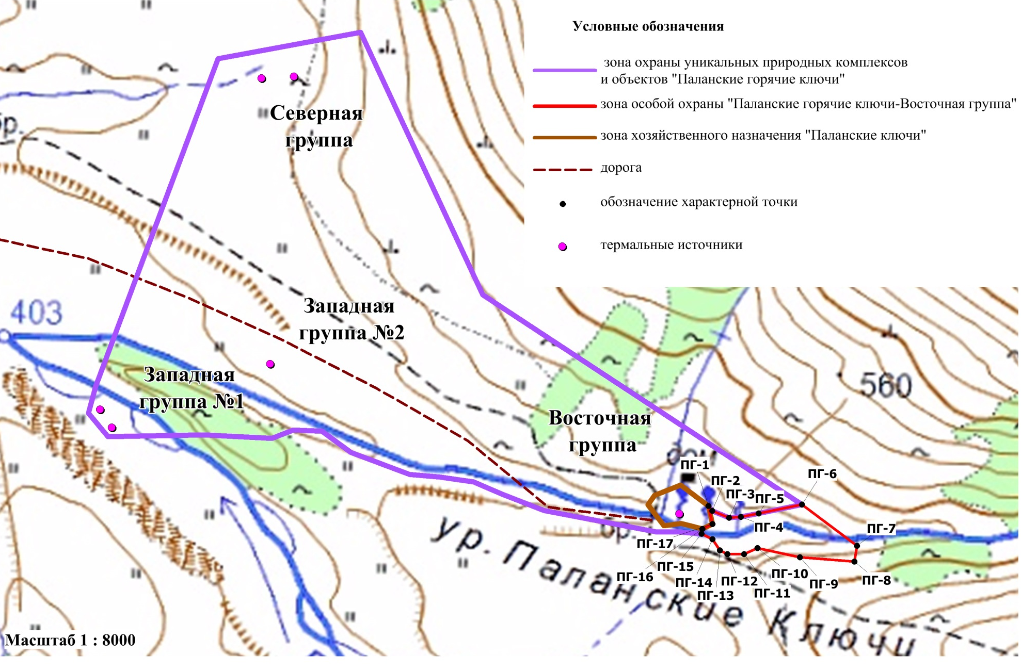

5.4. Карта-схема границ зоны охраны уникальных природных комплексов и объектов "Паланские горячие ключи"

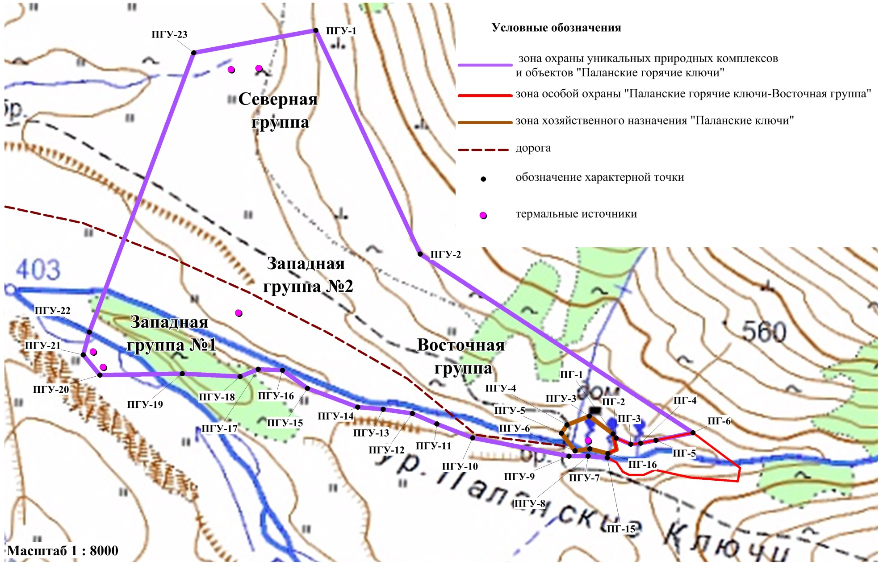

5.5. Карта-схема границ зоны охраны уникальных природных комплексов и объектов "Озеро Паланское"

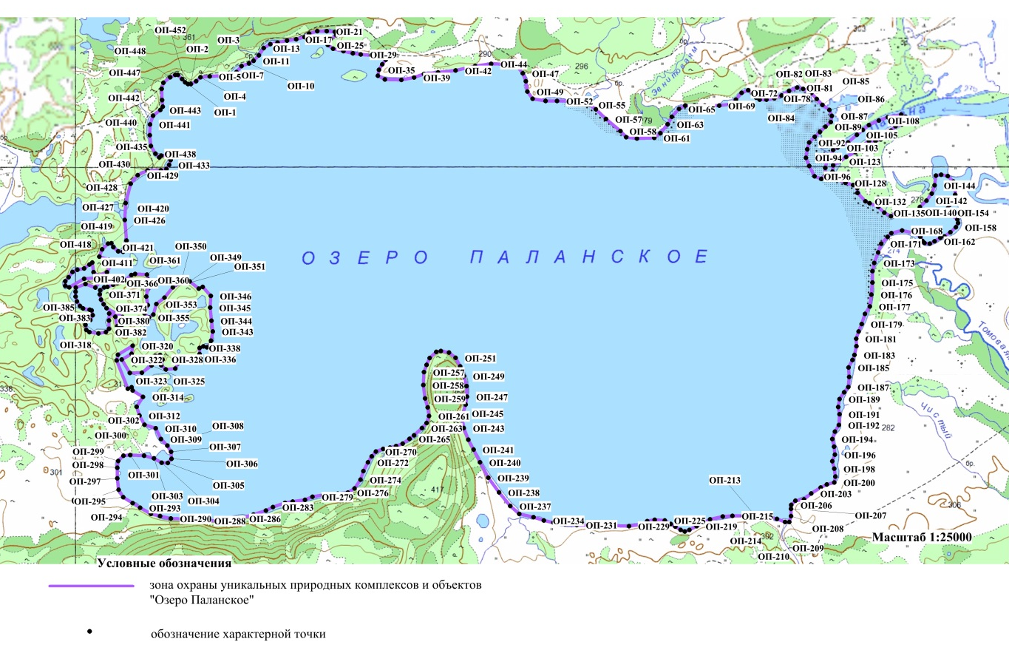

5.6. Карта-схема границ зоны охраны уникальных природных комплексов и объектов "Паланские пороги"

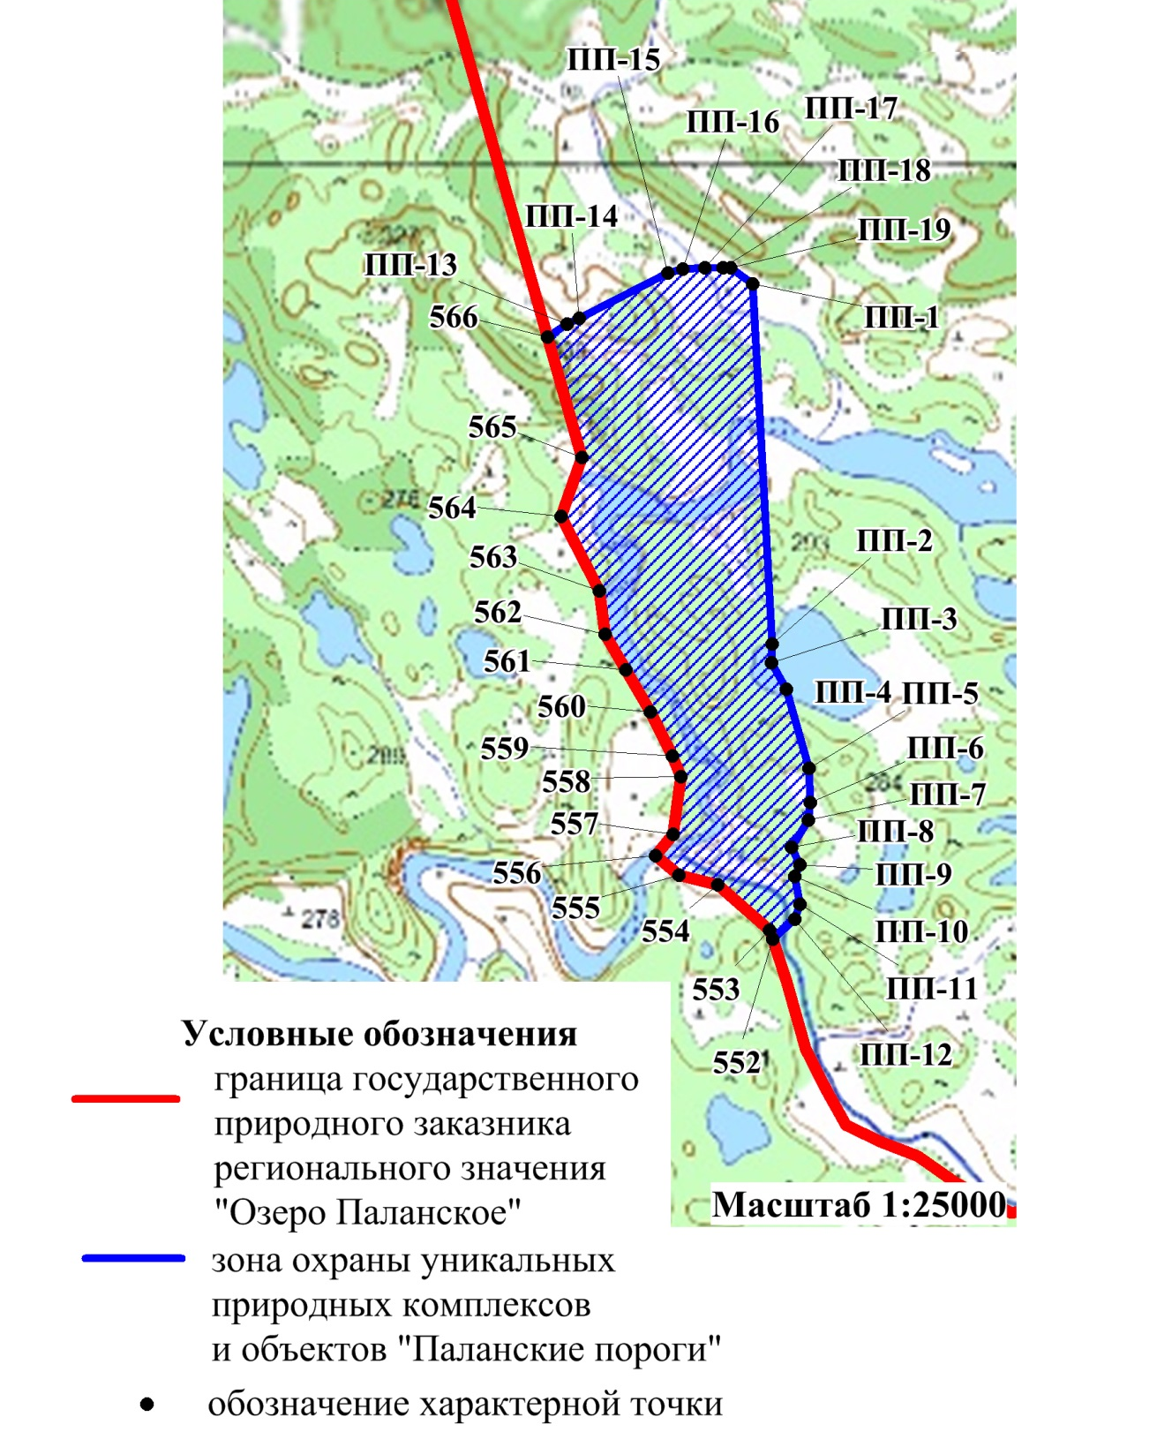

5.7. Карта-схема границ зоны хозяйственного назначения "Паланские ключи"

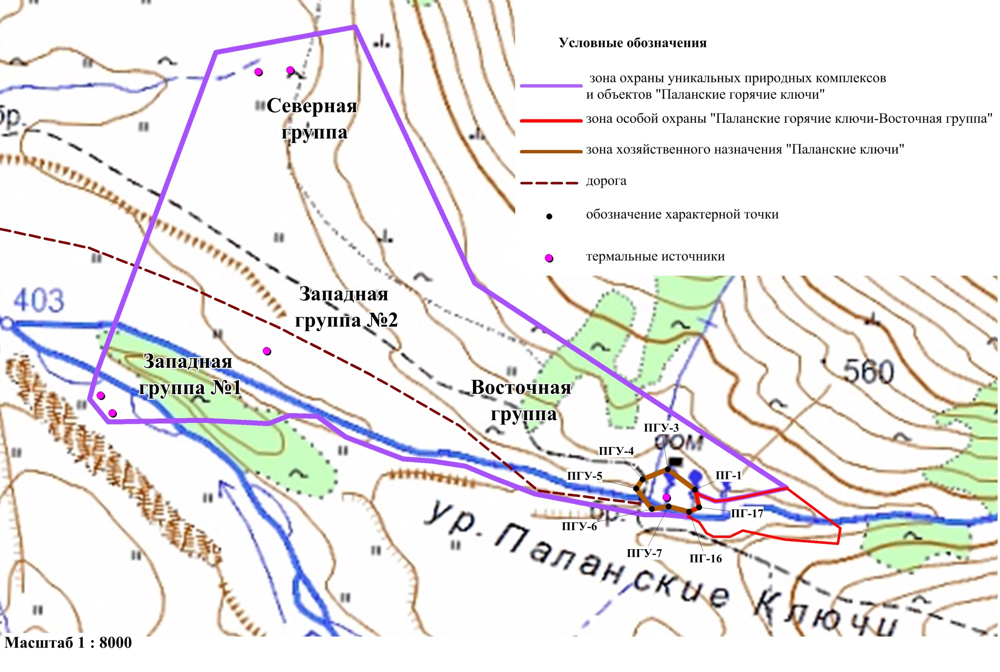

5.8. Карта-схема границ зоны хозяйственного назначения
"Стан "Озеро Паланское"

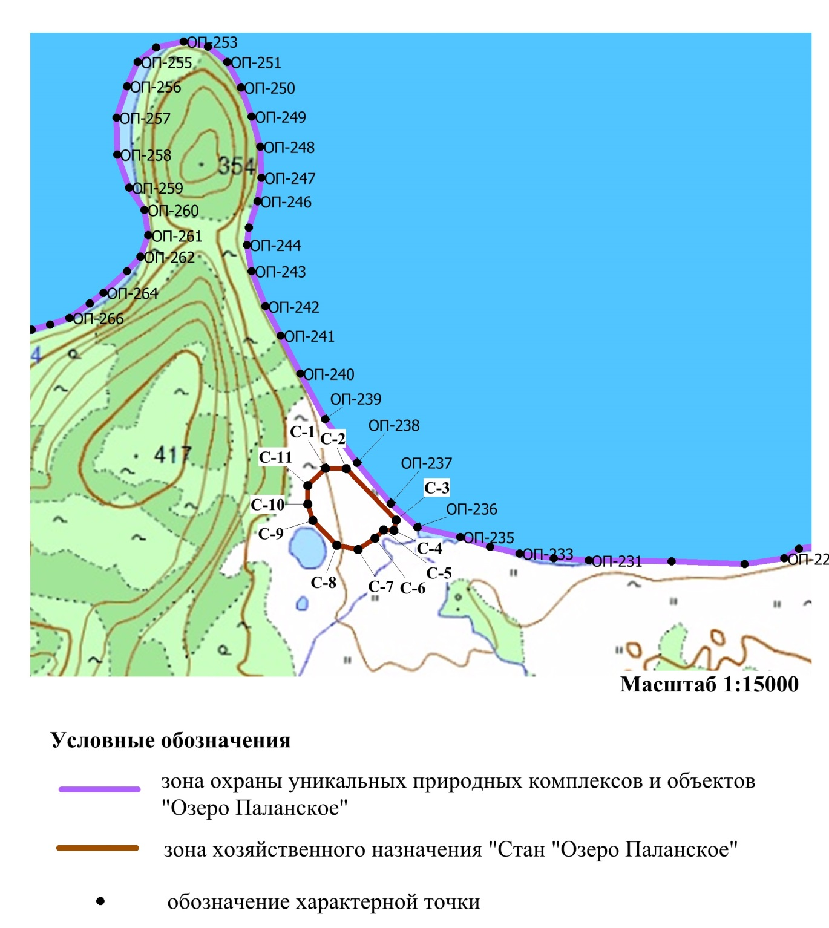

5.9. Карта-схема границ зоны хозяйственного назначения "Кордон"

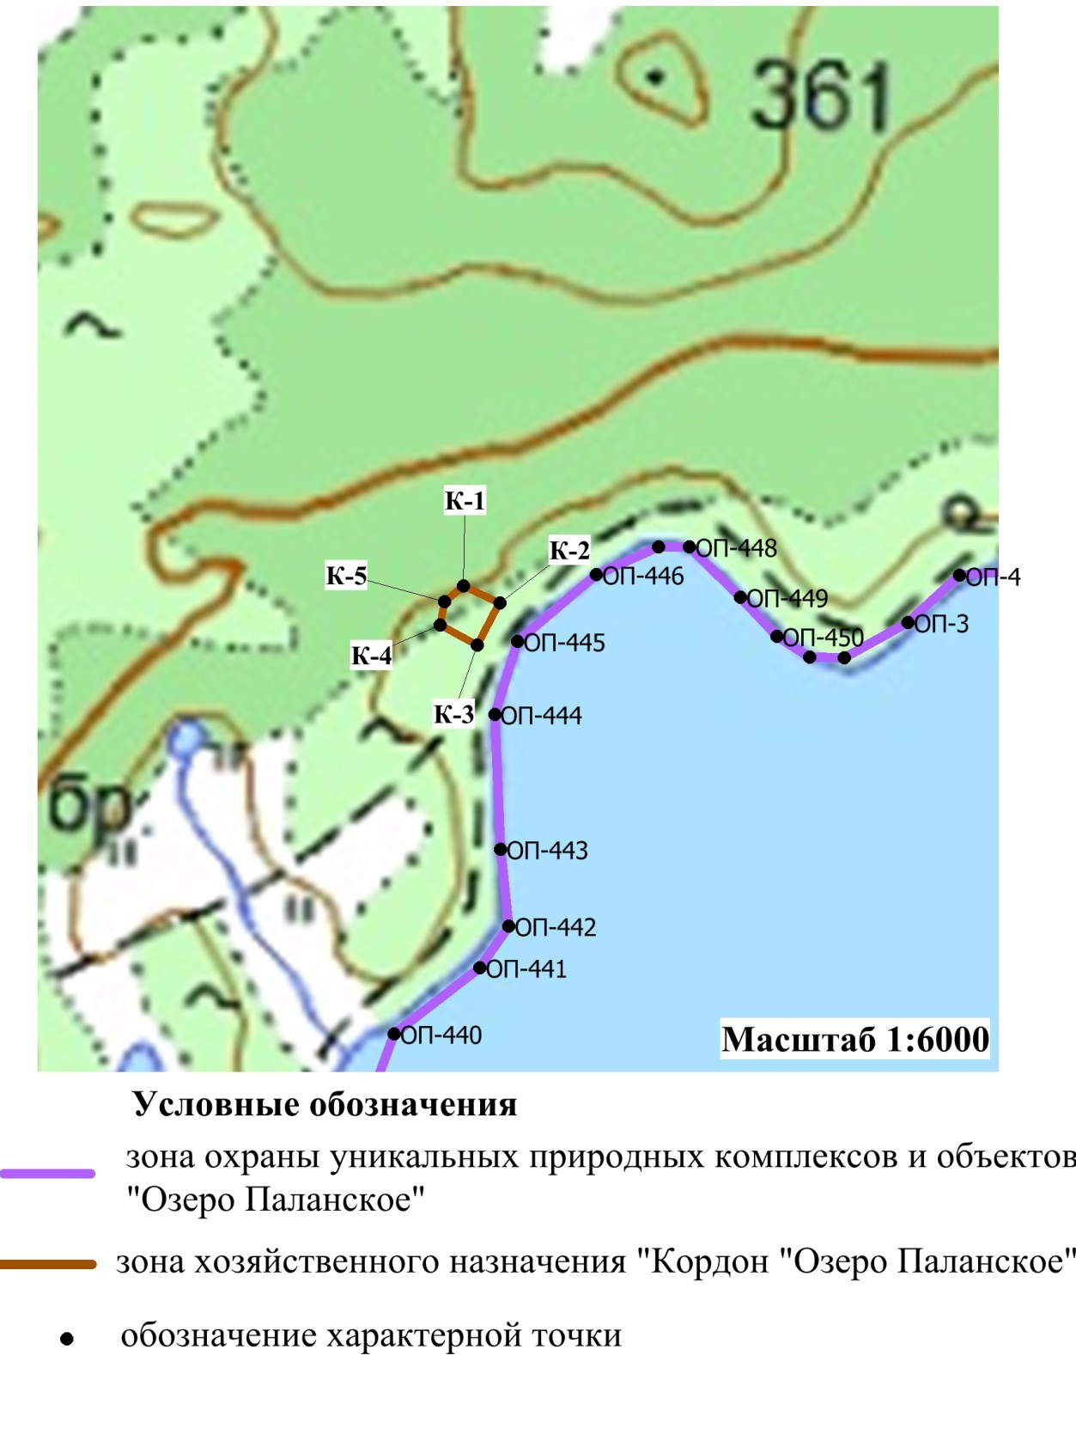

5.10. Карта-схема границ зоны хозяйственного назначения "Стоянка оленеводов «Корковаямские горячие ключи"

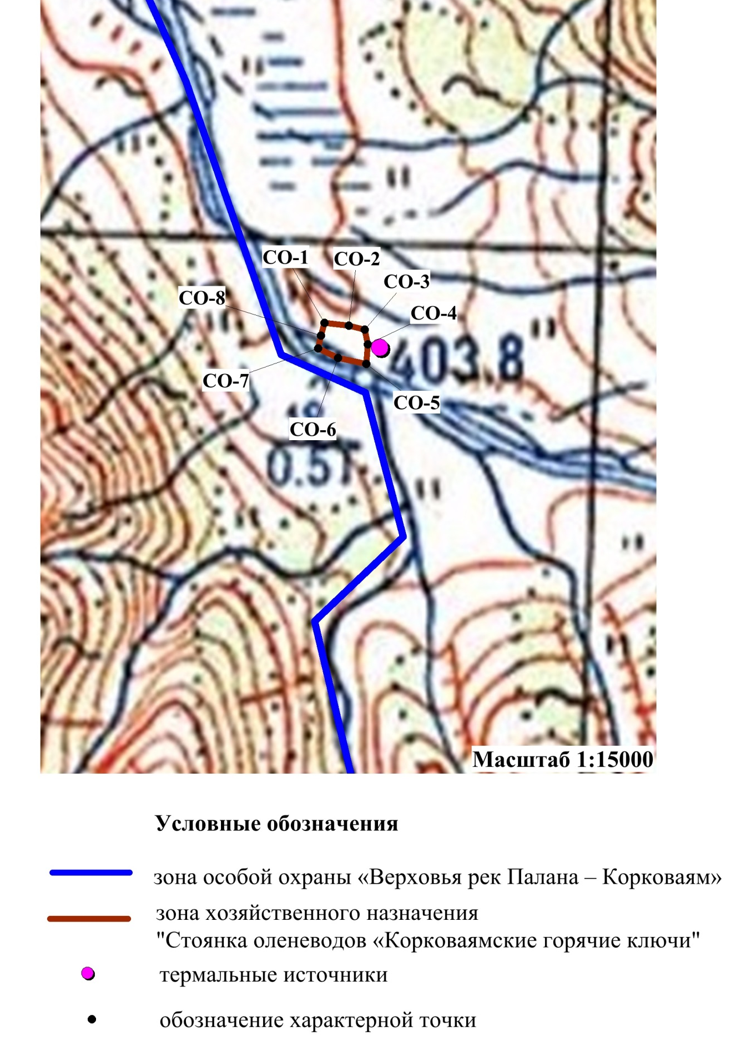

5.11. Карта-схема границ зоны хозяйственного назначения
«Маршрут «пгт. Палана – озеро Паланское – Паланские горячие ключи»
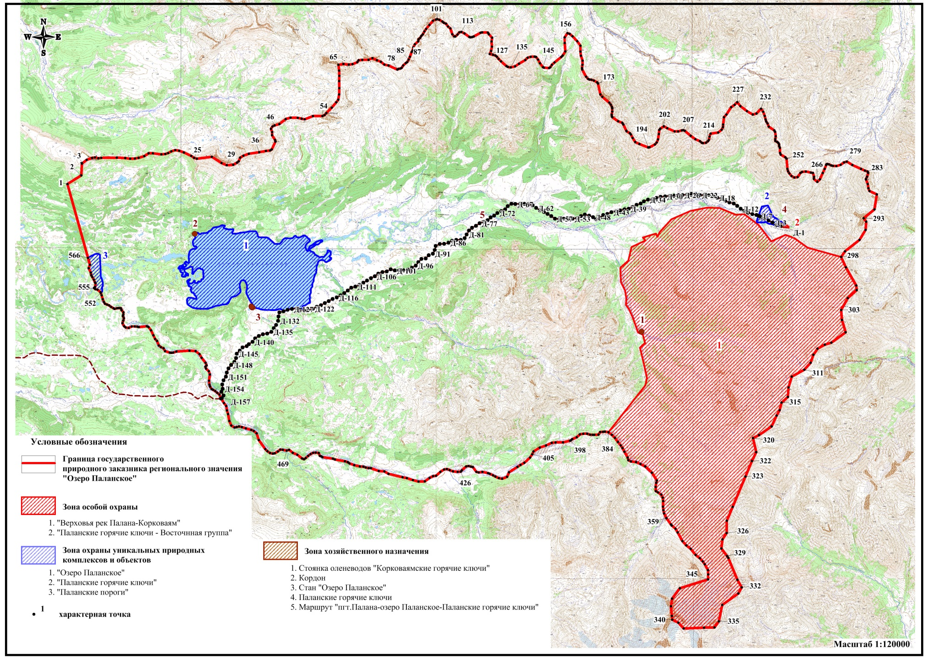

ПОЯСНИТЕЛЬНАЯ ЗАПИСКА
к проекту постановления Правительства Камчатского края
«О создании государственного природного заказника регионального значения «Озеро Паланское»

Настоящий проект постановления Губернатора Камчатского края разработан в соответствии с требованиями статей 4, 7, 8 Закона Камчатского края от 29.12.2014 № 564 «Об особо охраняемых природных территориях в Камчатском крае», постановления Правительства Камчатского края от 26.07.2016 № 291-П «Об утверждении Порядка принятия решений о создании, об уточнении границ, изменении режима особой охраны, о продлении срока функционирования, ликвидации (снятии статуса) особо охраняемых природных территорий регионального значения в Камчатском крае» в целях создании государственного природного заказника регионального значения «Озеро Паланское» (далее – Заказник).
История охраны территории, предлагаемой к включению в Заказник, начинается в конце 1970-х годов: в 1979 году были разработаны и одобрены Исполнительным комитетом Камчатского областного Совета народных депутатов (письмо в адрес Председателя Корякского окрисполкома от 06.04.1979 № 349-19) материалы, обосновывающие создание Заказника, так как многочисленные геолоразведочные и иные экспедиции, оснащенные вездеходами и мотонартами, существенно повлияли на численность диких животных, прежде всего снежного барана и дикого северного оленя, и в целом на состояние экосистем Паланских горячих ключей и озера Паланского.
Решением Исполнительного комитета Камчатского областного Совета народных депутатов от 29.04.1980 № 238 «Об организации заказника областного значения «Озеро Паланское» в Тигильском районе Камчатской области был создан комплексный заказник на площади 88,0 тыс. га для охраны мест обитаний, прежде всего, снежного барана, дикого северного оленя, бурого медведя, перелетных птиц и нерестилищ нерки путем введения полного запрета охоты на все виды диких животных, рыбной ловли в акватории озера Паланского, а также на посещение его территории и на проезд на вездеходах без разрешения.
Заказник прекратил свое существование в силу субъективных причин в 2010 году. Тем не менее, местное население помнит о его существовании и достаточно бережно относится к природным достопримечательностям. В настоящее время территория, предлагаемая к включению в Заказник, относится к общедоступным охотничьим угодьям (охотничье угодье № 70 «Озеро Паланское», площадь – 79,025 тыс. га), что способствует браконьерству.
Создание, а по сути восстановление Заказника, инициировано в 2018-2019 гг. администрацией и экологически ответственными жителями городского округа «поселок Палана», обеспокоенными ростом браконьерства на территории общедоступного охотничьего угодья № 70 «Озеро Паланское» и нерациональным использованием многочисленными отдыхающими ресурсов термоминеральных вод, что привело к необратимой антропогенной деградации участка Паланских горячих ключей. Предложение было поддержано Министерством природных ресурсов и экологии Камчатского края и получило предварительное согласование Агентства лесного хозяйства и охраны животного мира Камчатского края (письмо от 29.01.2019 № 59.07/78). В сентябре 2019 года в ходе совместной с КФ ТИГ ДВО РАН экспедиции были выполнены научно-исследовательские работы по обследованию территории, планируемой к включению в Заказник.
Заказник станет первой крупной и значимой для сохранения биологического и ландшафтного разнообразия особо охраняемой природной территорией регионального значения на севере Камчатского края, в границах которой взят под охрану снежный баран, черношапочный сурок, бурый медведь и нерестилища тихоокеанских лососей.
Заказник создан на территории городского округа «поселок Палана» и Тигильского муниципального района Камчатского края на общей площади 79 761,08 га, из которых на территорию Тигильского муниципального района приходится 14 222,39 га.
С учетом целей создания Заказника, огромной экологической ценности и значимости охраняемых на его территории уникальных экосистем одного из крупнейших в Азии нерестово-нагульного озера Паланского, Паланских и Корковаямских горячих ключей, бореальных лиственных (каменно-березовых) лесов, произрастающих на границе ареала, пойменных чозениевых лесов, высокогорных тундр и гольцов, популяций редких и исчезающих видов животных, растений и термофильных организмов, занесенных в Красную книгу Российской Федерации и Красную книгу Камчатского края, а также популяционной группировки снежного барана, и в соответствии с правовыми установлениями части 4 статьи 22 Федерального закона от 14.03.1995 № 33-ФЗ «Об особо охраняемых природных территориях» профиль заказника установлен как «комплексный (ландшафтный)».
Создание Заказника преследует цели не только охраны уникальных природных комплексов и объектов северной части западного макросклона Срединного хребта, но и вводит регулируемое использование указанных природных комплексов и объектов в научных, эколого-просветительских, рекреационных и бальнеологических целях в пределах установленной рекреационной емкости и сроков посещения, а также предусматривает организацию и обустройство экскурсионных экологических троп и маршрутов, смотровых площадок, информационных стендов, аншлагов, указателей и иной рекреационной инфраструктуры.
Заказник создается на землях лесного фонда, без изъятия земельных участков, используемых для государственных нужд, а также без изъятия земельных участков у пользователей, владельцев и собственников. В настоящее время арендаторы земельных участков и охотпользователи в границах Заказника отсутствуют, так как территория Заказника отнесена к охотничьим угодьям общего пользования.
В соответствии с положениями пункта 1 части 2 статьи 111, статьи 112 Лесного кодекса Российской Федерации (далее – ЛК РФ) леса, расположенные на ООПТ, относятся к защитным лесам. В силу предписаний части 2 статьи 41 ЛК РФ при осуществлении рекреационной деятельности в лесах допускается возведение временных (некапитальных) построек на лесных участках и осуществление их благоустройства.
Проектом постановления установлены основные и вспомогательные виды разрешенного использования земельных участков, расположенных в границах Заказника, применительно к каждой функциональной зоне в соответствии с Классификатором видов разрешенного использования земельных участков, утвержденным приказом Минэкономразвития России от 01.09.2014 № 540. Данное требование вытекает из Федерального закона от 03.08.2018 № 321-ФЗ «О внесении изменений в Федеральный закон «Об особо охраняемых природных территориях» и отдельные законодательные акты Российской Федерации», которым внесены изменения, в частности, устанавливающие требования к видам разрешенного использования земельных участков, расположенных в границах особо охраняемых природных территорий, предельным (максимальным и (или) минимальным параметрам разрешенного строительства, реконструкции объектов капитального строительства.
Предельные (минимальные и (или) максимальные размеры земельных участков и предельные параметры разрешенного строительства, реконструкции объектов строительства установлены применительно к зоне хозяйственного назначения, в которой допускается строительство, реконструкция некапитальных строений, сооружений на лесных участках при осуществлении рекреационной деятельности и деятельности, направленной на охрану окружающей среды.
При этом строительство, реконструкция объектов строительства в зоне хозяйственного назначения Заказника, несмотря на то, что Федеральным законом от 31.07.2020 № 254-ФЗ «Об особенностях регулирования отдельных отношений в целях модернизации и расширения магистральной инфраструктуры и о внесении изменений в отдельные законодательные акты Российской Федерации» часть 4.1 статьи 12 Федерального закона от 23.11.1995 № 174-ФЗ «Об экологической экспертизе» признана утратившей силу, допускается при наличии положительного заключения государственной экологической экспертизы. Указанное требование вытекает из определения особо охраняемых природных территорий (далее – ООПТ) как объектов общенационального достояния (преамбула Федерального закона от 14.03.1995 № 33-ФЗ «Об особо охраняемых природных территориях»), положений статей 6, 34 Федерального закона от 10.01.2002 № 7-ФЗ «Об охране окружающей среды», пункта 1 части 5 статьи 27 Земельного кодекса РФ. Создание любой ООПТ – это совокупность управленческих решений и их гражданско-правовых последствий. Бессистемная застройка территории Заказника, равно как и предоставление земельных участков для целей, противоречащих целям создания Заказника, может привести к необратимой дигрессии охраняемых природных комплексов и объектов.
На территории Заказника выделяются следующие функциональные зоны: зона особой охраны, зона охраны уникальных природных комплексов и объектов, зона хозяйственного назначения, зона регулируемого туризма и рекреации. Для каждой функциональной зоны устанавливается конкретизированный режим особой охраны и природопользования, включающий закрытый перечень разрешенных и запрещенных видов экономической и иной деятельности. Так, в пределах зоны особой охраны введен запрет на все виды охоты и рыболовства, все виды лесопользования, за исключением транзитного прогона и выпаса домашних северных оленей в верховьях рек Палана, Левый и Правый Коркаваям лицами из числа коренных малочисленных народов Севера, Сибири и Дальнего Востока Российской Федерации, осуществляющих традиционную хозяйственную деятельность и ведущих традиционный образ жизни.
В границы Заказника полностью входят территории памятников природы регионального значения «Озеро Паланское», «Паланские горячие ключи» и северо-восточная часть памятника природы «Паланские пороги». Территории памятников природы включены в зоны охраны уникальных природных комплексов и объектов, восточная часть территории памятника природы «Паланские горячие ключи», не затронутая антропогенной деятельностью, – в зону особой охраны, центральная часть с постройками 1980-х годов – в зону хозяйственного назначения.
Принятие настоящего проекта постановления Губернатора Камчатского края потребует выделения дополнительных финансовых средств из краевого бюджета на содержание 2 единиц государственных инспекторов в области охраны окружающей среды КГБУ «Природный парк «Вулканы Камчатки».
Проект постановления подлежит оценке регулирующего воздействия в соответствии с постановлением Правительства Камчатского края от 06.06.2013 № 233-П «Об утверждении Порядка проведения оценки регулирующего воздействия проектов нормативных правовых актов Камчатского края и экспертизы нормативных правовых актов Камчатского края», а также независимой антикоррупционной экспертизе.

